LAPORAN TUGAS AKHIR

RANCANG BANGUN APLIKASI BERITA ACARA PEMBAYARAN SERAH TERIMA ASET BERBASIS WEB DI PERUMDA AIR MINUM TIRTA KHATULISTIWA KOTA PONTIANAK

Diajukan Sebagai Persyaratan untuk Menyelesaikan Program Pendidikan Diploma III Pada Program Studi Teknik Informatika
Jurusan Teknik Elektro Politeknik Negeri Pontianak



OLEH :
NOVIA SAFITRI
3202116044

PROGRAM STUDI D3 TEKNIK INFORMATIKA
JURUSAN TEKNIK ELEKTRO
POLITEKNIK NEGERI PONTIANAK
2024

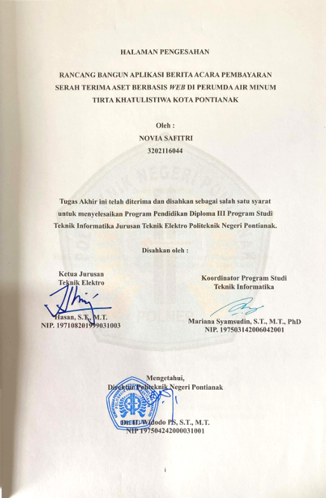
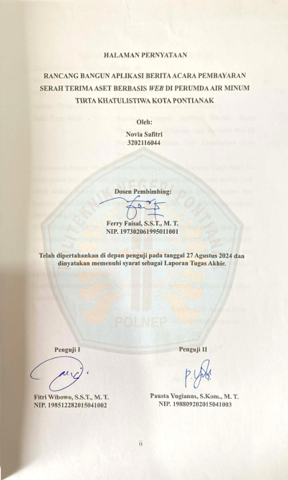

HALAMAN PERNYATAAN ORISINALITAS
Saya yang bertanda tangan dibawah ini:
Nama : Novia Safitri
NIM : 3202116044
Jurusan / Program Studi : Teknik Elektro / Teknik Informatika
Judul Tugas Akhir : Rancang Bangun Aplikasi Berita Acara Pembayaran Serah Terima Aset Berbasis Web Di Perumda Air Minum Tirta Khatulistiwa Kota Pontianak
Menyatakan dengan sebenar-benarnya bahwa penulisan Laporan Tugas Akhir ini berdasarkan hasil penelitian, pemikiran dan pemaparan asli dari saya sendiri, baik untuk naskah laporan maupun kegiatan yang tercantum sebagai bagian dari Laporan Tugas Akhir ini. Jika terdapat karya orang lain, saya akan mencantumkan sumber yang jelas.
Demikian pernyataan ini saya buat dengan sesungguhnya dan apabila dikemudian hari terdapat penyimpangan dan ketidakbenaran dalam pernyataan ini, maka saya bersedia menerima sanksi akademik berupa pencabutan gelar yang telah diperoleh karena karya tulis ini dan sanksi lain sesuai dengan peraturan yang berlaku di Politeknik Negeri Pontianak.
Demikian pernyataan ini saya buat dalam keadaan sadar tanpa paksaan dari pihak manapun.
Pontianak, 27 Agustus 2024
Yang membuat pernyataan,

Materai
6000

Novia Safitri
3202116044

RIWAYAT HIDUP



Nama Mahasiswa  NIM  Tempat, Tanggal Lahir  Jenis Kelamin  Agama  No. Handphone  Email  Alamat | : Novia Safitri  : 3202116044  : Sintang, 19 Juni 2003  : Perempuan  : Islam  : 083143891222  : noviasafitriiiiiii@gmail.com  : DUSUN MERANTI JAYA, RT06, RW 03, Desa MERTI GUNA, Kecamatan Sintang, Kabupaten Sintang

ABSTRAK

Perumda Air Minum Tirta Khatulistiwa Kota Pontianak merupakan salah satu Badan Usaha Milik Pemerintah Daerah (BUMD) yang menjalankan tugas dalam sektor pendistribusian air bersih bagi masyarakat dan memberikan pelayanan pemanfaatan air bersih. Pada Perusahaan Perumda Air Minum Tirta Khatulistiwa Kota Pontianak ini tepatnya pada bagian perencanaan dan pengelolaan aset memiliki tugas untuk melakukan pendataan aset, pembaruan database aset. Untuk melayani pelanggan, misalnya dalam pemasangan jaringan pipa di suatu komplek, perumda biasanya melakukan kerja sama dengan pihak ketiga (instalatir) untuk menjalankan proyeknya. Kerja sama ini memerlukan berkas permohonan pembayaran serah terima aset dari instalatir.
Pembuatan berita acara dan surat keterangan di Bagian Perencanaan dan Pengelolaan Aset Perumda Air Minum Tirta Khatulistiwa Kota Pontianak masih dilakukan secara manual, sehingga berpotensi terjadi kesalahan dalam input data, ketidak konsistenan data, dan waktu yang lama dalam proses pemeriksaan dan penyetujuan. Metode penelitian yang digunakan dalam pengembangan aplikasi ini adalah metode prototyping, yang memungkinkan iterasi cepat dan penyesuaian sesuai kebutuhan pengguna.
Aplikasi Berita Acara Serah Terima Aset di Perumda Tirta Khatulistiwa Kota Pontianak telah berhasil dibangun dengan menggunakan framework CodeIgniter 4. Dari hasil pengujian, dapat ditunjukkan bahwa semua fitur yang telah dibangun dalam aplikasi berfungsi dengan baik tanpa kesalahan. Validasi dan keamanan aplikasi ini juga telah diperhatikan secara cermat. Aplikasi ini dilengkapi dengan fitur validasi data dan pengaturan akses pengguna, yang memastikan keamanan serta konsistensi data dalam proses pembuatan formulir berita acara dan surat keterangan pembayaran serah terima aset. Dengan demikian, aplikasi ini mampu mendukung efisiensi serta akurasi dalam pengelolaan dokumen serah terima aset secara digital.

Kata Kunci: Perumda Air Minum Tirta Khatulistiwa, Berita Acara, Prototyping.

ABSTRACT

Perumda Air Minum Tirta Khatulistiwa Kota Pontianak is a Regional Government-Owned Enterprise (BUMD) responsible for the distribution of clean water to the public and providing water utility services. Specifically, the Asset Planning and Management Division of Perumda Air Minum Tirta Khatulistiwa is tasked with asset inventory and database updates. To serve customers, such as in the installation of a pipeline network in a residential area, Perumda often collaborates with third parties (contractors) to execute the project. This collaboration requires asset handover payment documents from the contractor.
The creation of meeting minutes and certificates in the Asset Planning and Management Division of Perumda Air Minum Tirta Khatulistiwa is still done manually, which can lead to data input errors, data inconsistency, and delays in the review and approval process. The research method used in the development of this application is the prototyping method, which allows for quick iterations and adjustments according to user needs.
The Asset Handover Payment Application at Perumda Tirta Khatulistiwa has been successfully developed using the CodeIgniter 4 framework. Testing results show that all features built within the application function well without errors. The validation and security of the application have been carefully considered. The application includes data validation features and user access controls, ensuring data security and consistency in the process of creating meeting minutes and asset handover payment certificates. Thus, this application effectively supports the efficiency and accuracy of digital asset handover document management.

Keywords: Perumda Air Minum Tirta Khatulistiwa, Report, Prototype.

PRAKATA

Puji dan syukur penulis panjatkan atas kehadirat Allah Subhanahu Wa Ta’ala yang telah memberikan rahmat dan karunia-Nya sehingga Tugas Akhir dengan judul “Rancang Bangun Aplikasi Berita Acara Pembayaran Serah Terima Aset Berbasis Web Di Perumda Air Minum Tirta Khatulistiwa Kota Pontianak” ini dapat terselesaikan. Pada penyusunan Laporan Tugas Akhir dari awal hingga selesainya laporan ini tidak terlepas dari bantuan berbagai pihak. Oleh karena itu, penulis sangat berterima kasih kepada :
- Kedua orang tua yang memberikan semangat dan dukungan secara moral maupun materi selama berjalannya proses penyusunan Tugas Akhir.
- Bapak Dr. H. Widodo PS, S.T., M.T., selaku Direktur Politeknik Negeri Pontianak.
- Bapak Hasan, S.T., M.T., selaku Ketua Jurusan Teknik Elektro Politeknik Negeri Pontianak.
- Ibu Mariana Syamsudin, S.T., M.T., PhD selaku Koordinator Program Studi D3 Teknik Informatika Politeknik Negeri Pontianak.
- Bapak Safri Adam, S.Kom., M.Kom. selaku Koordinator Tugas Akhir Program Studi D3 Teknik Informatika Politeknik Negeri Pontianak.
- Bapak Ferry Faisal, S.S.T., M. T. Selaku Dosen Pembimbing yang telah banyak membantu selama proses penyusunan Tugas Akhir ini.
- Bapak Fitri Wibowo, S.S.T., M.T. selaku dosen penguji 1 yang telah memberikan kritik dan saran selama proses penyusunan Tugas Akhir ini.
- Bapak Pausta Yugianus, S.Kom., M. T. Selaku dosen penguji 2 yang telah memberikan kritik dan saran selama proses penyusunan Tugas Akhir ini.
- Bapak Tommi Suryanto, S.Kom., M.Kom. selaku Kepala Laboratorium Program Studi D3 Teknik Informatika Politeknik Negeri Pontianak yang telah mengizinkan dan membantu penulis dalam memberikan data informasi untuk melakukan studi kasus sebagai bahan untuk menyelesaikan Tugas Akhir ini.
- Seluruh staf pengajar khususnya dosen yang mengajar di Program Studi D-III Teknik Informatika Politeknik Negeri Pontianak yang telah memberikan ilmunya kepada penulis selama mengikuti perkuliahan.
- Semua teman-teman mahasiswa jurusan Teknik Elektro khususnya di Program Studi D3 Teknik Informatika yang bersama-sama berjuang dalam menyelesaikan Tugas Akhir ini.
Pada penyusunan Laporan Tugas Akhir ini tentu masih terdapat banyak kekurangan. Oleh karena itu, penulis berharap adanya kritik dan saran yang membangun dari segala pihak demi perbaikan laporan ini dikemudian hari. Semoga laporan ini dapat memberikan manfaat bagi pembaca dan penulis sendiri.
Pontianak, 27 Agustus 2024
Penulis

Novia Safitri
3202116044

DAFTAR ISI
LAPORAN TUGAS AKHIR i
HALAMAN PENGESAHAN i
HALAMAN PERNYATAAN Error! Bookmark not defined.
HALAMAN PERNYATAAN ORISINALITAS iii
RIWAYAT HIDUP iv
ABSTRAK v
ABSTRACT vi
PRAKATA vii
DAFTAR ISI ix
DAFTAR GAMBAR xii
DAFTAR TABEL xvi
DAFTAR LAMPIRAN xvii
BAB I PENDAHULUAN 1
1.1. Latar Belakang 1
1.2. Rumusan Masalah 2
1.3. Batasan Masalah 2
1.4. Tujuan Penelitian 3
1.5. Manfaat Penelitian 3
1.6. Metodologi Penelitian 3
BAB II DASAR TEORI 6
2.1. Tinjauan Pustaka 6
2.2. Landasan Teori 6
2.2.1. Figma 6
2.2.2. Website 7
2.2.3. HTML (Hypertext Markup Language) 7
2.2.4. CSS (Cascading Style Sheet) 7
2.2.5. PHP (Hypertext Preprocessor) 7
2.2.6. Laragon 8
2.2.7. CodeIgniter 4 8
2.2.8. Bootstrap 4 9
2.2.9. Black Box 9
BAB III PERANCANGAN APLIKASI 11
3.1. Gambaran Umum Aplikasi 11
3.2. Tahapan Pengumpulan Kebutuhan 11
3.2.1. Teknik Pengumpulan Kebutuhan 11
3.3. Use Case Diagram 17
3.4. Membangun Prototype 20
3.4.1 Mockup 20
3.5. Evaluasi Prototype 43
3.5.1. Fitur Tambah Data Pekerjaan 43
3.6. Mengkodekan Sistem 45
3.6.1. Entity Relationship Diagram 45
3.6.2. Struktur Tabel 46
3.6.3. Struktur Proyek 46
3.6.4. Daftar Akun 50
3.6.5. Login 51
3.6.6. Home 51
3.6.7. Pemetaan Swadaya 51
3.6.8. Pemetaan Rehab Jaringan 52
3.6.9. Pemetaan Pengembangan Jaringan 52
3.6.10. Sipil & Me 53
3.6.11. Berita Acara Pembayaran 53
3.6.12. Kelola User 53
3.6.13. Profile 54
3.6.14. Logout 54
BAB IV HASIL DAN PEMBAHASAN 60
4.1. Hasil Implementasi Antarmuka Pengguna 60
4.1.1. Implementasi Beranda 60
4.1.2. Implementasi Daftar Akun 60
4.1.3. Implementasi Lupa Password 61
4.1.4. Implementasi Reset Password 62
4.1.5. Implementasi Login 63
4.1.6. Implementasi Profile 65
4.1.7. Implementasi Berita Acara Pembayaran 66
4.1.8. Implementasi Hak Akses Staf Seksi 70
4.1.6. Implementasi Hak Akses Direktur 86
4.1.7. Implementasi Hak Akses Kepala Seksi 91
4.1.8. Implementasi Hak Akses Instalatir 94
BAB V KESIMPULAN DAN SARAN 117
5.1. Kesimpulan 117
5.2. Saran 117
DAFTAR PUSTAKA 118
LAMPIRAN 119

DAFTAR GAMBAR
Gambar 1. 1 Tahanapn Metode Prototype 3
Gambar 3. 1 Diagram Use Case Staf Seksi 18
Gambar 3. 2 Diagram Use Case Direktur 18
Gambar 3. 3 Diagram Use Case Kepala Seksi 19
Gambar 3. 4 Diagram Use Case Instalatir 19
Gambar 3. 5 Mockup Login 20
Gambar 3. 6 Mockup Daftar Akun 21
Gambar 3. 7 Mockup Lupa Password 21
Gambar 3. 8 Mockup Home 22
Gambar 3. 9 Mockup Pemetaan Swadaya 23
Gambar 3. 10 Mockup Tambah Data Pemetaan Swadaya 23
Gambar 3. 11 Mockup Edit Pemetaan Swadaya 24
Gambar 3. 12 Mockup Hapus Data Pemetaan Swadaya 25
Gambar 3. 13 Mockup View Pemetaan Swadaya 25
Gambar 3. 14 Mockup Pemetaan Rehab Jaringan 26
Gambar 3. 15 Mockup Tambah Data Pemetaan Rehab Jaringan 27
Gambar 3. 16 Mockup Edit Pemetaan Rehab Jaringan 27
Gambar 3. 17 Mockup Hapus Data Pemetaan Rehab Jaringan 28
Gambar 3. 18 Mockup View Pemetaan Rehab Jaringan 29
Gambar 3. 19 Mockup Pemetaan Pengembangan Jaringan 29
Gambar 3. 20 Mockup Tambah Data Pemetaan Pengembangan Jaringan 30
Gambar 3. 21 Mockup Edit Pemetaan Pengembangan Jaringan 31
Gambar 3. 22 Mockup Hapus Data Pemetaan Pengembangan Jaringan 31
Gambar 3. 23 Mockup View Pemetaan Pengembangan Jaringan 32
Gambar 3. 24 Mockup Sipil & Me 33
Gambar 3. 25 Mockup Tambah Data Sipil & Me 33
Gambar 3. 26 Mockup Edit Sipil & Me 34
Gambar 3. 27 Mockup Hapus Data Sipil & Me 35
Gambar 3. 28 Mockup View Sipil & Me 35
Gambar 3. 29 Mockup Cetak Surat Keterangan 36
Gambar 3. 30 Mockup Berita Acara 37
Gambar 3. 31 Mockup Tambah Data Berita Acara 37
Gambar 3. 32 Mockup Edit Berita Acara 38
Gambar 3. 33 Mockup View Berita Acara 39
Gambar 3. 34 Mockup Cetak Berita Acara 39
Gambar 3. 35 Mockup Kelola User 40
Gambar 3. 36 Mockup Tambah User 41
Gambar 3. 37 Mockup Edit User 41
Gambar 3. 38 Mockup Hapus User 42
Gambar 3. 39 Halaman Profile 42
Gambar 3. 40 Mockup Edit Profile 43
Gambar 3. 41 Halaman evaluasi Prototype 44
Gambar 3. 42 Halaman Hasil Evaluasi Prototype 45
Gambar 3. 43 ERD (Entity Relationship Diagram) 46
Gambar 3. 44 Struktur Tabel 46
Gambar 3. 45 Struktur Proyek Codeigniter4 47
Gambar 3. 46 Struktur Direktori App 47
Gambar 3. 47 Struktur Direktori Config 48
Gambar 3. 48 Struktur Direktori Controllers 48
Gambar 3. 49 Struktur Direktori Models 49
Gambar 3. 50 Struktur Direktori Views 49
Gambar 3. 51 Strruktur Direktori Public 50
Gambar 4. 1 Implementasi Beranda 60
Gambar 4. 2 Implementasi Daftar Akun 61
Gambar 4. 3 Implementasi Lupa Password 61
Gambar 4. 4 Implementasi Reset Password 62
Gambar 4. 5 Implementasi Login 63
Gambar 4. 6 Pesan Kesalahan Ketika Inputan Kosong 64
Gambar 4. 7 Pesan Kesalahan Ketika Username atau Password Salah 64
Gambar 4. 8 Implementasi Profile 65
Gambar 4. 9 Implementasi Edit Profile 65
Gambar 4. 10 Implementasi Berita Acara Pembayaran 66
Gambar 4. 11 Implementasi Tambah Data Berita Acara 67
Gambar 4. 12 Implementasi Edit Berita Acara 67
Gambar 4. 13 Pesan Update Berhasil Berita Acara 68
Gambar 4. 14 Pesan Konfirmasi Berita Acara 68
Gambar 4. 15 Implementasi Cetak Berita Acara 69
Gambar 4. 16 Implementasi View Berita Acara 69
Gambar 4. 17 Implementasi Home 70
Gambar 4. 18 Implementasi Pemetaan Swadaya Staf Seksi 71
Gambar 4. 19 Implementasi Edit Pemetaan Swadaya 71
Gambar 4. 20 Pesan Update Berhasil Pemetaan Swadaya 72
Gambar 4. 21 Pesan Konfirmasi Pemetaan Swadaya 72
Gambar 4. 22 Implementasi Cetak Pemetaan Swadaya 73
Gambar 4. 23 Implementasi View Pemetaan Swadaya 73
Gambar 4. 24 Implementasi Lihat Berkas Pemetaan Swadaya 74
Gambar 4. 25 Implementasi Pemetaan Rehab Jaringan 74
Gambar 4. 26 Implementasi Edit Pemetaan Rehab Jaringan 75
Gambar 4. 27 Pesan Update Berhasil Pemetaan Rehab Jaringan 75
Gambar 4. 28 Pesan Konfirmasi Pemetaan Rehab Jaringan 76
Gambar 4. 29 Implementasi Cetak Pemetaan Rehab Jaringan 76
Gambar 4. 30 Implementasi View Pemetaan Rehab Jaringan 77
Gambar 4. 31 Implementasi Lihat Berkas Pemetaan Rehab Jaringan 77
Gambar 4. 32 Implementasi Pemetaan Pengembangan Jaringan 78
Gambar 4. 33 Implementasi Edit Pemetaan Pengembangan Jaringan 79
Gambar 4. 34 Pesan Update Pemetaan Pengembangan Jaringan 79
Gambar 4. 35 Pesan Konfirmasi Pemetaan Pengembangan Jaringan 79
Gambar 4. 36 Implementasi Cetak Pemetaan Pengembangan Jaringan 80
Gambar 4. 37 Implementasi View Pemetaan Pengembangan Jaringan 81
Gambar 4. 38 Lihat Berkas Pemetaan Pengembangan Jaringan 81
Gambar 4. 39 Implementasi Sipil & Me 82
Gambar 4. 40 Implementasi Edit Sipil & Me 83
Gambar 4. 41 Pesan Update Sipil & Me 83
Gambar 4. 42 Pesan Konfirmasi Sipil & Me 83
Gambar 4. 43 Implementasi Cetak Sipil & Me 84
Gambar 4. 44 Implementasi View Sipil & Me 84
Gambar 4. 45 Lihat Berkas Sipil & Me 85
Gambar 4. 46 Implementasi Kelola User 85
Gambar 4. 47 Implementasi Edit User 86
Gambar 4. 48 Implementasi Home Direktur 87
Gambar 4. 49 Implementasi Verifikasi Pemetaan Swadaya 87
Gambar 4. 50 Pesan Verifikasi Pemetaan Swadaya 88
Gambar 4. 51 Implementasi Pemetaan Rehab Jaringan 88
Gambar 4. 52 Pesan Verifikasi Pemetaan Rehab Jaringan 89
Gambar 4. 53 Implementasi Verifikasi Pemetaan Pengembangan Jaringan 89
Gambar 4. 54 Pesan Verifikasi Pemetaan Pengembangan Jaringan 90
Gambar 4. 55 Implementasi Verifikasi Sipil & Me 90
Gambar 4. 56 Pesan Verifikasi Sipil & Me 91
Gambar 4. 57 Implementasi Home Kepalseksi 91
Gambar 4. 58 Implementasi View Pemetaan Swadaya Kepalaseksi 92
Gambar 4. 59 Implementasi View Pemetaan Rehab Jaringan Kepalaseksi 93
Gambar 4. 60 Implementasi View Pengembangan Jaringan Kepalaseksi 93
Gambar 4. 61 View Sipil & Me Kepalaseksi 94
Gambar 4. 62 Implementasi Home Instalatir 95
Gambar 4. 63 Implementasi Pemetaan Swadaya Instalatir 95
Gambar 4. 64 Implementasi Pemetaan Rehab Jaringan Instalatir 96
Gambar 4. 65 Implementasi Pemetaan Pengembangan Jaringan Instalatir 97
Gambar 4. 66 Implementasi Sipil & Me Instalatir 97

DAFTAR TABEL
Tabel 3. 1 Tabel Identifikasi Pengguna 12
Tabel 3. 2 Tabel Daftar Kebutuhan Pengguna 13
Tabel 3. 3 Tabel Kebutuhan Fungsional 16
Tabel 3. 4 Tabel Kebutuhan Non Fugsional 16
Tabel 4. 1 Tabel Pengujian Beranda .......................................................................98
Tabel 4. 2 Pengujian Login 98
Tabel 4. 3 Tabel Pengujian Daftar Akun 99
Tabel 4. 4 Pengujian Halaman Pemetaan Swadaya 99
Tabel 4. 5 Pengujian Halaman Tambah Pemetaan Swadaya 100
Tabel 4. 6 Pengujian Halaman Edit Pemetaan Swadaya 101
Tabel 4. 7 Pengujian Halaman Pemetaan Rehab Jaringan 103
Tabel 4. 8 Pengujian Halaman Tambah Pemetaan Rehab Jaringan 104
Tabel 4. 9 Pengujian Halaman Edit Pemetaan Rehab Jaringan 104
Tabel 4. 10 Pengujian Halaman Pemetaan Pengembangan Jaringan 106
Tabel 4. 11 Pengujian Halaman Tambah Pemetaan Pengembanga Jaringan 107
Tabel 4. 12 Pengujian Halaman Edit Pemetaan Pengembangan Jaringan 108
Tabel 4. 13 Pengujian Halaman Sipil & Me 110
Tabel 4. 14 Pengujian Halaman Tambah Sipil & Me 111
Tabel 4. 15 Pengujian Halaman Edit Sipil & Me 111
Tabel 4. 16 Pengujian Halaman Berita Acara Pembayaran 113
Tabel 4. 17 Pengujian Halaman Tambah Berita Acara Pembayaran 114
Tabel 4. 18 Pengujian Halaman Edit Berita Acara Pembayaran 116
Tabel 4. 19 Tabel Pengujian Halaman Kelola User 118
Tabel 4. 20 Pengujian Halaman Tambah User 119
Tabel 4. 21 Pengujian Halaman Edit User 120
Tabel 4. 22 Pengujian Halaman Profile 120
Tabel 4. 23 Pengujian Halaman Edit Profile 121

DAFTAR LAMPIRAN

Lampiran 1. Wawancara Dengan Pengguna Aplikasi 121
Lampiran 2. Berita Acara Pembayaran 122
Lampiran 3. Surat Keterangan 123

BAB I

PENDAHULUAN

Latar Belakang
Perumda Air Minum Tirta Khatulistiwa Kota Pontianak merupakan salah satu Badan Usaha Milik Pemerintah Daerah (BUMD) yang menjalankan tugas dalam sektor pendistribusian air bersih bagi bagi masyarakat dan memberikan pelayanan pemanfaatan air bersih. Pada Perusahaan Perumda Air Minum Tirta Khatulistiwa Kota Pontianak ini tepatnya pada bagian perencanaan dan pengelolaan aset memiliki tugas untuk melakukan pendataan aset, pembaruan database aset, dan mengawasi seluruh kegiatan proyek di lapangan. Adapun fungsi dari bagian perencanaan dan pengelolaan aset, yaitu menyususun perencanaan kerja tahunan dan menyediakan data aset fisik perusahaan terkini, dokumen berupa perencanaan RAB (Rencana Anggaran Biaya), Spesifikasi teknis, dan studi kelayakan.
Untuk melayani pelanggan, misalnya dalam pemasangan jaringan pipa di suatu komplek, perumda biasanya melakukan kerja sama dengan pihak ketiga (instalatir) untuk menjalankan proyeknya. Kerja sama ini memerlukan berkas permohonan pembayaran serah terima aset dari instalatir. Aset-aset yang digunakan dalam proyek tersebut sudah disediakan oleh perumda, dimana instalatir hanya sebagai pihak penyedia jasa instalasi.
Untuk pembuatan berita acara pembayaran serah terima aset Staf Seksi Database aset harus membuat surat keterangan terlebih dahulu, surat keterangan berisi data-data pada berkas permohonan pembayaran serah terima aset dari instalatir. Setelah formulir surat keterangan berhasil dicetak maka Staf Seksi Database aset akan meminta Kepala Seksi Database aset untuk melakukan pemeriksaan yang selanjutkan akan diberikan kepada Direktur Teknik untuk dilakukan proses verifikasi persetujuan. Setelah surat keterangan berhasil di verifikasi maka Staf Seksi Database aset akan membuat formulir berita acara pembayaran serah terima aset.
Pembuatan surat keterangan dan berita acara pembayaran serah terima aset di Perumda masih dilakukan secara manual yaitu dengan cara mencatat pada buku pencatatan aset dan menggunakan Microsoft Office, di mana petugas menggunakan Microsoft Excel untuk menuliskan keseluruhan data hasil pemeriksaan dan menggunakan Microsoft Word untuk membuat formulir surat ketrangan dan berita acara yang berisi data hasil pembayaran. Proses pembuatan surat keterangan dan berita acara pembayaran serah terima aset yang masih secara manual ini dapat menimbulkan beberapa permasalahan. Diantaranya petugas harus menginputkan data satu-persatu pada Microsoft excel dan Microsoft word. Sedangkan data yang masuk jumlahnya tidak sedikit, apabila ada kesalahan dalam pengetikan maka dapat menimbulkan data tidak konsisten sehingga data tidak akurat. Selain itu proses pemeriksaan dan penyetujuan surat ketrangan yang dilakukan secara manual dengan mendatangi ruangan mereka satu-persatu dapat membutuhkan waktu yang lama.
Berdasarkan permasalahan yang ditulis diatas, penulis bermaksud untuk membangun sebuah aplikasi yang digunakan untuk membuat surat keterangan dan berita acara pembayaran serah terima aset yang diharapkan dapat mempermudah pekerjaan serta informasi tentang data yang dibutuhkan lebih akurat untuk menunjang efektivitas dan efisiensi dalam pembuatan berita acara pembayaran serah terima aset, maka penulis membuat Rancang Bangun Aplikasi Berita Acara Pembayaran Serah Terima Aset Berbasis Web Pada Bagian Perencanaan dan Pengelolaan Aset di Perumda Air Minum Tirta Khatulistiwa Kota Pontianak.

Rumusan Masalah
Berdasarkan latar belakang yang telah diuraikan, maka dapat dirumuskan masalah yaitu, bagaimana merancang dan membangun Aplikasi Berita Acara Pembayaran Serah Terima Aset Berbasis Web pada bagian Perencanaan dan Pengelolaan Aset di Perumda Air Minum Tirta Khatulistiwa Kota Pontianak.

Batasan Masalah
Adapun batasan masalah dalam perancangan dan pembangunan aplikasi ini sebagai berikut:
- Aplikasi berita acara pembayaran serah terima aset dibangun berbasis Website.
- Website yang dibangun menggunakan framework CodeIgniter4 dan Bootstrap 4.
- Fitur yang digunakan dalam aplikasi yaitu, create, read, update, delete (CRUD) serta fitur searching, sorting dan printing data atau dokumen dalam aplikasi.

Tujuan Penelitian
Tujuan dari penelitian ini adalah untuk menghasilkan aplikasi pembuatan surat keterangan dan berita acara pembayaran serah terima aset pada Perumda Air Minum Tirta Khatulistiwa Kota Pontianak (Bagian Perencanaan dan Pengelolaan Aset).

Manfaat Penelitian
Manfaat bagi pengguna aplikasi khususnya pada bagian Perencanaan dan Pengelolaan Aset ialah sebagai sarana untuk membantu atau mempermudah petugas dalam pembuatan surat keterangan dan berita acara pembayaran serah terima aset serta sebagai tempat penyimpanan data atau dokumen yang lebih efektif dan efisien di Perumda Air Minum Tirta Khatulistiwa Kota Pontianak secara digital.

Metodologi Penelitian
Karena penelitian tugas akhir ini bersifat eksperimental maka digunakanlah metode penelitian prototype yang dapat dilihat seperti gambar 1.1.
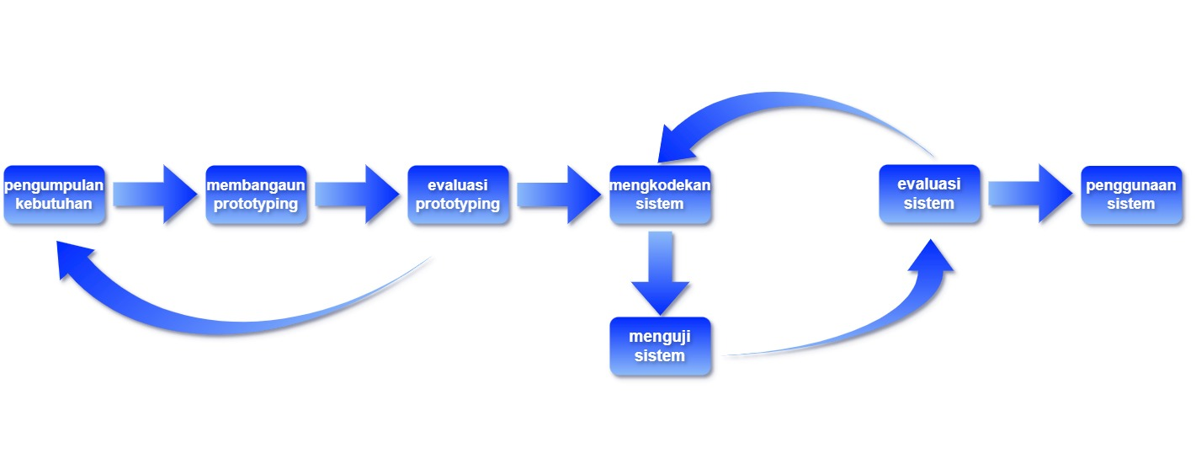
Gambar 1. 1 Tahanapn Metode Prototype
Tahapan dalam prototype adalah sebagai berikut:
- Pengumpulan kebutuhan pengguna
Pada tahapan ini, dilakukan pengumpulan kebutuhan sistem dengan mendengarkan keluhan dan kebutuhan dari pengguna. Untuk membuat sistem aplikasi yang sesuai kebutuhan, maka harus diketahui terlebih dahulu bagaimana sistem yang sedang berjalan untuk mengetahui masalah yang terjadi [1]. Teknik pengumpulan data pada penyusunan tugas akhir ini adalah sebagai berikut:
- Metode Observasi
Metode ini dilakukan dengan mengamati secara langsung di Perumda Air Minum Tirta Khatulistiwa Kota Pontianak khususnya di bagian perencanaan dan pengelolaan aset untuk mendapatkan informasi yang dibutuhkan untuk mengetahuai alur proses yang saat ini dilakukan, serta untuk mendapatkan informasi yang diperlukan untuk membangun aplikasi tersebut.
- Metode Wawancara
Metode ini dilakukan dengan cara mengumpulkan data yang dibutuhkan melalui wawancara langsung dengan staf pegawai pada bagian perencanaan dan pengelolaan aset sebagai tempat penelitian penulis sesuai dengan studi kasus yang dipilih penulis. Melalui proses wawancara penulis akan menggali informasi mengenai kebutuhan apa saja yang dibutuhkan di aplikasi yang akan dibangun.
- Studi Pustaka
Metode ini dilakukan dengan cara mengumpulkan data melalui literasi dan mencari referensi sumber hasil penelitian, jurnal ilmiah yang dijadikan sebagai bahan studi pustaka. Studi yang dilakukan penulis adalah berdasarkan sumber-sumber dari E-book, jurnal ilmiah, dan laporan penelitian tugas akhir.
- Merancang prototype
Pada tahapan ini, adalah melakukan perancangan serta membangun prototype sistem. Yang dibuat dan disesuaikan dengan kebutuhan sistem yang telah didefinisikan sebelumnnya dari keluhan pengguna [1].
- Uji coba dan evaluasi
Pada tahapan ini, adalah melakukan sistem uji coba oleh pengguna.
Setelah itu, kebutuhan pengguna akan dievaluasi. Pengembang kemudian mempertimbangkan keluhan pelanggan atau pengguna untuk memperbaiki prototyping sebelumnya [1].

- Mengkodekan Sistem
Memahami Bahasa pemrograman yang akan digunakan biasanya diperlukan sebelum memulai pengkodean. Pada tahap ini dapat merancang, membangun dan mengaplikasikan web atau aplikasi sesuai dengan persyaratan dalam bentuk kode program [1].
- Menguji Sistem
Setelah melakukan tahap pengkodean, selanjutnya pada tahapan ini ialah melakukan pengujian pada program. Ada banyak cara untuk menguji, seperti menggunakan white box atau black box. White box digunakan untuk menguji kodingan sedangan black box digunakan untuk menguji fungsi tampilan apakah aplikasinya sudah benar [1].
- Evaluasi Sistem
Selanjutnya tahapan untuk memeriksa semua langkah yang telah dilakukan, apakah sudah sesuai dengan persyaratan atau belum. Jika belum atau masih ada perbaikan maka dapat mengulangi kembali di tahap sebelumnya [1].
- Menggunakan Sistem
Setelah sistem dipasang, penting untuk melakukan perawatan guna memastikan bahwa sistem tetap aman dan berfungsi dengan baik serta meningkatkan kinerja dan produktifitas [1].

BAB II

DASAR TEORI

Tinjauan Pustaka
Dari referensi yang ditemukan mengenai Aplikasi Berita Acara sebelumnya, berdasarkan penelitian pertama pada tahun 2016 oleh Wahid Candra Saputra, dan Ramos Somya, S.Kom., M.Cs. Dengan judul penelitian Otomatisasi Sistem Pembuatan Berita Acara dan Pelaporan Honor Ujian Skripsi Fakultas Teknologi Informasi Universitas Kristen Satya Wacana menghasilkan aplikasi pembuatan berita acara ujian skripsi dan pelaporan honor ujian skripsi di Universitas Kristen Satya Wacana berbasis web [2]. Penelitian kedua pada tahun 2019 oleh Dwi Ratna Sari, Dwi Retnoningsih, dan Firdhaus Hari Saputro Al Haris dengan judul Aplikasi Berita Acara Pemeriksaan Barang Berbasis Web Pada KPPBC Tipe Madya Pabean B Surakarta menghasilkan aplikasi berbasis web untuk pembuatan berita acara pemerikasaan barang di KPPBC Tipe Madya Pabean B Surakarta [3]. Penelitian ketiga pada tahun 2020 oleh Satia Suhada, Taufik Hidayatulloh, dan Siskawati, Gunawan dengan judul Perancangan Aplikasi Mobile Web Untuk Berita Acara Network Terminal Equipment Berbasis Android menghasilkan aplikasi pembuatan berita acara Network Terminal Equipment Berbasis Android [4].
Dari ketiga referensi yang telah di uraikan penulis melakukan penelitian yang akan menghasilkan rancang bangun aplikasi berita acara pembayaran serah terima aset yang dapat membuat berita acara, mengelola data atau dokumen pembayaran serah terima aset serta dapat mencetak berita acara yang telah dibuat.

Landasan Teori
Landasan teori adalah sebuah konsep dengan pernyataan yang tertata rapi dan sistematis memiliki variabel dalam penelitian karena landasan teori menjadi landasan yang kuat dalam penelitian yang akan dilakukan.

Figma
Figma adalah sebuah software yang digunakan untuk membuat desain tampilan secara kolaboratif dengan waktu yang real-time. Terdapat beberapa kelebihan yang dimiliki oleh Figma antara lain dapat membuat desain prototype dan mockup yang sangat cepat, dapat berkolaborasi dengan team saat mendesain prototype. Dalam aplikasi Figma terdapat beberapa fitur unggulan yang dapat membantu para desainer pemula dalam mendesain prototype aplikasi yaitu fitur desain, fitur prototyping, dan fitur desain sistem. Selain memiliki banyak keuntungan yang sudah disebutkan sebelumnya, Figma memiliki kelengkapan fitur layaknya Adobe XD, yang biasanya digunakan oleh para desainer untuk mendesain project dibidang UI/UX, web design, dan bidang lainnya yang sejenis [5].

Website
Menurut Elgamar Website merupakan Kumpulan halaman yang saling terhubung (hyperlink). Teks, gambar, video, suara, dan animasi adalah bentuk informasi yang dapat diakses melalui web. Salah satu karakteristik utama website adalah halaman web yang saling terhubung, dilengkapi dengan domain sebagai alamat web (URL) atau World Wide Web (WWW), dan juga dihosting sebagai media yang dapat menyimpan sejumlah besar data. Website dapat diakses dengan jaringan internet melalui platform yang disebut browser seperti, chrome, mozilla firefox, internet explore, opera dan aplikasi serupa lainnya [6].

HTML (Hypertext Markup Language)
HTML merupakan sebuah bahasa pemrograman standar dalam pembuatan halaman web HTML. Fungsi dari HTML adalah sebagai struktur yang membangun sebuah halaman web dengan elemen di dalamnya. Halaman terdiri dari susunan tag-tag yang dikelola oleh W3C (World Wide Web Consortium) dan disimpan pada file extensi HTML. Ada tiga unsur pembentuk struktur dari setiap script HTML yaitu tag, atribut dan elemen [7].

CSS (Cascading Style Sheet)
CSS merupakan file yang isinya adalah rangkaian intruksi digunakan untuk mengatur komponen dalam halaman web, sehingga lebih terstruktur dan rapi. Suatu style Sheet merupakan tempat untuk mengontrol dan mengatur style -style yang ada. Style sheet mendeskripsikan bagaimana tampilan dokumen HTML di layer. CSS dapat mengendalikan ukuran gambar, warna teks, warna tabel, ukuran border, warna border, spasi antar paragraph, spasi antar teks, margin kiri, kanan, atas, dan bawah [8].

PHP (Hypertext Preprocessor)
PHP adalah bahasa pemrograman script sever-side yang didesain untuk pengembangan web. Selain itu, PHP juga dapat digunakan untuk bahasa pemrograman umum. PHP ada sejak tahun 1995 oleh Rusmus Lerdof dan sekarang dikelola oleh PHP group. Disebut sebagai bahasa pemrograman server-side karena diproses pada komputer server, berbeda dengan bahasa pemrograman client-side seperti javascript yang diproses pada web browser (client). Pada awalnya, PHP merupakan singkatan dari Personal Home Page. PHP digunakan untuk membuat website pribadi. Dalam beberapa tahun pengembangannya, PHP menjadi bahasa pemrograman web yang powerfull dan tidak hanya digunakan untuk membuat halaman web sederhana, tetapi juga website populer yang digunakan oleh jutaan orang seperti, wordpress, dll [9].

Laragon
Laragon adalah perangkat lunas yang bersifat open source (terbuka) yang dapat mendukung banyak sekali sistem operasi dimana laragon bertugas sebagai server virtual atau sering disebut sebagai localhost. Laragon sendiri biasa menggunaklan domain sesuai dengan keinginan atau biasa disebut dengan pretty url’s, Aplikasi ini sangat baik untuk pengelolaan aplikasi berbasis website [10].

CodeIgniter 4
Codeigniter adalah sebuah web application network yang bersifat open source yang digunakan umuk membangun aplikasi php dinamis. CodeIgniter pertama kali dikembangkan pada tahun 2006 oleh Rick Ellis dengan logo api yang menyala, codelgniter dengan cepat membakar semangat para web developer untuk mengembangkan web dinamis dengan cepat dan mudah menggunakan framework PHP yang satu ini [11].
Alasan menggunakan Framework Codelgniter dibanding framework lainnya karena konsep MVC (Model-View Controller) yang mudah untuk dipahami, untuk file codeigniter itu sendiri memiliki ukuran file sekitar 17,6 mb dan jika dibandingkan dengan framework lainnya yang memiliki ukuran file lebih besar. Selain itu pula, karena konfigurasi pada codeIgniter lebih mudah dibandingkan framework lainnya.
Instalasi Codeigniter 4:
Untuk membangun aplikasi dengan CodeIgniter 4, tersedia dua teknik instalasi yaitu instalasi secara manual dan melalui Composer.
- Instalasi Secara Manual
Instalasi secara manual dapat dilakukan dengan mengunjungi https://Codeigniter.com/ dan unduh versi terbaru dari Codeigniter, kemudian ekstrak didalam folder proyek aplikasi yang akan di bangun.
- Instalasi Melalui Composer
Instalasi dengan composer, Composer adalah program berbasis command line (CLI) untuk manajemen proyek PHP. Tugas dari composer adalah melakukan instalasi paket, membuat proyek baru, menjalankan script, dan lain-lain. Instal composer pada Git bass atau command prompt pada folder proyek untuk server seperti folder htdocs atau www, dengan perintah “apt install composer”. Dan instalasi file proyek Codeigniter yang dilakukan dengan composer dapat dilakukan dengan mengetikan perintah. “composer create-proyek Codeigniter4/appstarter nama proyek”. Setelah prosesnya selesai, kita akan mendapatkan folder baru sesuai dengan nama proyek.

Bootstrap 4
Bootstrap adalah framework CSS yang dikhususkan unutk pengembangan front-end sistem. Bootstrap adalah framework yang memungkinkan pengembang mengembangkan sistem dengan cepat dan mudah. Dalam filenya, Bootstrap terdiri dari kumpulan baris kode yang disusun dan kombinasi CSS dan JavaScript yang berbentuk class. Dengan demikian, Ketika menggunakan bootstrap untuk mengembangkan web, hanya perlu memanggil satu class saja [12].
Alasan menggunakan bootstrap selain dari mempermudah mendesain web yang fungsional dan menarik dalam waktu yang singkat, Bootstrap memiliki sistem grid yang powerfull, proses pembuatan web yang cepat, kompatibilitas dengan semua versi terbaru browser, mudah di kustom dan bersifat open source [12].
Bootstrap digunakan sebagai media bantu untuk mempermudah dalam membangun sistem aplikasi ini, karena pengerjaan sistem ini secara individu, maka penulis merasa penggunaan bootstrap ini sebagai alat bantu yang efektif.
Bootstrap diinstal dalam proyek ini menggunakan template gratis SB Admin2 dari situs https://startbootstrap.com/. Instalasi dilakukan dengan mengunduh file ZIP dari template tersebut dan mengekstraknya ke direktori proyek yang sudah terstruktur dengan CodeIgniter 4. Integrasi ini mempercepat pengembangan front-end serta memberikan tampilan yang menarik untuk aplikasi.

Black Box
Black Box Testing adalah salah satu metode pengujian perangkat lunak yang fungsionalitas pada aplikasi tanpa memperhatikan struktur internal atau kode program yang mendasarinya. Tujuan utama dari pengujian ini adalah untuk memastikan bahwa input yang diberikan ke aplikasi menghasilkan output yang sesuai dengan yang diharapkan, berdasarkan spesifikasi yang telah ditetapkan. Penguji tidak perlu memahami bagaimana aplikasi bekerja di dalam, tetapi hanya perlu mengetahui apa yang aplikasi seharusnya lakukan.
Metode pengujian Black Box ini melibatkan berbagai teknik, seperti Equivalence Partitioning dan Boundary Value Analysis, yang membantu mengidentifikasi kelas input yang relevan untuk diuji, serta menguji batas-batas nilai input yang mungkin. Teknik ini biasanya digunakan untuk memvalidasi berbagai fungsi dan memastikan bahwa aplikasi berfungsi dengan benar di setiap bagiannya.

BAB III

PERANCANGAN APLIKASI

Gambaran Umum Aplikasi
Aplikasi Berita Acara ini merupakan suatu aplikasi untuk membantu staf PERUMDA Air Minum Tirta Khatulistiwa dalam pembuatan surat keterangan dan berita acara pembayaran serah terima aset. Pengguna aplikasi ini adalah Instalatir sebagai pihak kerja sama dan staf pada bagian perencanaan pengelolaan aset.

Tahapan Pengumpulan Kebutuhan
Pengumpulan kebutuhan merupakan langkah penting yang harus dilakukan dalam pembangunan sebuah sistem. Tujuan dari pengumpulan kebutuhan adalah untuk mendapatkan informasi yang valid dan akurat mengenai apa yang dibutuhkan oleh pengguna atau sistem. Oleh karena itu, pengumpulan kebutuhan dapat dilakukan dengan beberapa teknik, yaitu observasi, wawancara, dan studi literatur.

Teknik Pengumpulan Kebutuhan
Berikut ini beberapa teknik yang dapat dilakukan dalam tahapan pengumpulan kebutuhan antara lain:
- Observasi
Tahapan pengumpulan informasi dilakukan melalui teknik observasi untuk mengumpulkan data yang diperlukan dalam pembangunan aplikasi pembuatan surat keterangan dan berita acara di Perumda Air Minum Tirta Khatulistiwa. Hasil observasi menunjukkan bahwa proses instalatir dalam menyerahkan berkas permohonan pembayaran serah terima aset masih dilakukan secara manual, yakni dengan mendatangi kantor untuk menyerahkan berkas tersebut. Staf kemudian mencatat data hasil pemeriksaan secara manual di buku pencatatan aset, dan menggunakan Microsoft Word untuk membuat formulir berita acara dan surat keterangan yang memuat data hasil pemeriksaan. Hasil dari pengumpulan kebutuhan menggunakan Teknik observasi adalaah identifikasi pengguna.
Aplikasi yang akan dibangun memiliki empat level pengguna yang masing-masing memiliki kebutuhan yang berbeda sehingga diperoleh hasil identifikasi pengguna sebagai berikut. Identifikasi pengguna dapat dilihat pada tabel 3.1.
Tabel 3. 1 Tabel Identifikasi Pengguna
No | Nama Pengguna | Peran
1 | Admin | Pengguna yang memiliki akses penuh terhadap aplikasi web.
2 | Direktur | Pengguna yang memiliki hak memverifikasi data atau berkas yang sudah diinputkan oleh instalatir.
3 | Kepala Bagian | Pengguna yang dapat melihat data atau berkas yang sudah diinputkan oleh instalatir.
4 | Instalatir | Pengguna yang memiliki hak untuk menginputkan berkas atau data dalam pembuatan berita acara.

- Wawancara
Pada tahap ini, dilakukan wawancara dengan calon pengguna, yaitu staf seksi database aset di Perumda Air Minum Tirta Khatulistiwa bagian perencanaan dan pengelolaan aset, serta pihak ketiga (instalatir) yang akan menggunakan aplikasi berita acara pembayaran serah terima aset. Hasil wawancara ini akan disusun dan dijadikan acuan dalam perancangan aplikasi tersebut. Bukti wawancara dapat dilihat pada Lampilan 1. Hasil dari pengumpulan kebutuhan menggunakan Teknik wawancara sebagai berikut:
- User Story
Dalam tahap perancangan ini maka perlu melakukan Teknik pengumpulan kebutuhan dalam pembuatan Aplikasi Berita Acara Pembayaran Serah Terima Aset yang dapat diperoleh dari cerita pengguna (User Story) untuk memenuhi kebutuhan aplikasi. Berikut daftar user story dari calon pengguna aplikasi.
- User Story Staf Seksi Database Aset
Berikut user story yang di sampaikan oleh salah seorang Staf Seksi Database Aset (sebagai penginput data berita acara serah terima aset) yang membutuhkan sebuah aplikasi untuk dapat memudahkan pekerja sebagai Staf Seksi Database Aset.
“Saya memerlukan sebuah aplikasi yang bisa membuat atau mencetak surat keterangan dan berita acara dengan instalatir mengupload terlebih dahulu beberapa data dan berkas permohonan pembayaran serah terima aset. Kemudian saya akan melengkapi data-data yang diperlukan dalam pembuatan surat keterangan dan berita acara yang selanjutnya akan diperiksa oleh Kepala Seksi Database Aset, setelah itu akan diverifikasi oleh Direktur. Dengan begitu saya selaku penginput data tidak perlu mencatat lagi data hasil pemeriksaan dan proses persetujuan staf database aset tidak harus mendatangi ruangan satu-persatu yang membutuhkan waktu yang cukup lama.”
- User Story Instalatir
Berikut cerita user story yang disampaikan oleh seorang pihak kedua (Instalatir) yang memerlukan sebuah aplikasi yang dapat mengupload berkas permohonan pembayaran serah terima aset dan memberikan informasi apakah permohonan pembayaran serah terima aset sudah diverifikasi atau belum.
“Sebagai instalatir saya ingin ada sebuah aplikasi yang dapat mengupload berkas permohonan pembayaran serah terima aset dan memberikan informasi terkait apakah berkas permohonan pembayaran serah terima aset yang saya ajukan atau upload akan diverifikasi atau ditolak tanpa harus ke kantor Perumda Tirta Khatulistiwa Kota Pontianak untuk melihatnya”.
- Daftar Kebutuhan Pengguna
Untuk perancangan aplikasi Berita Acara Pembayaran Serah Terima Aset maka perlu diketahui apa saja yang diperlukan oleh pengguna aplikasi yang dapat kita kelompokkan menjadi sebuah daftar kebutuhan pengguna berdasarkan dari User Story diatas. Kebutuhan pengguna dapat dilihat pada Tabel 3.2. berikut:
Tabel 3. 2 Tabel Daftar Kebutuhan Pengguna
Kebutuhan | Staf Seksi Database Aset | Direktur | Kepala Seksi Database Aset | Instalatir
Daftar Akun | Tidak | Tidak | Tidak | Tidak
Login | Ya | Ya | Ya | Ya
Melihat Data Pemetaan Swadaya | Ya | Ya | Ya | Ya
Menambah Data Pemetaan Swadaya | Ya | Tidak | Tidak | Ya
Mengedit Data Pemetaan Swadaya | Ya | Tidak | Tidak | Tidak
Menghapus Data Pemetaan Swadaya | Ya | Tidak | Tidak | Tidak
Melihat Detail Data Pemetaan Swadaya | Ya | Ya | Ya | Tidak
Cetak Data Surat Keterangan Pemetaan Swadaya | Ya | Ya | Ya | Tidak
Verifikasi Data Pemetaan Swadaya | Tidak | Ya | Tidak | Tidak
Melihat Data Pemetaan Rehab Jaringan | Ya | Ya | Ya | Ya
Menambah Data Pemetaan Rehab Jaringan | Ya | Tidak | Tidak | Ya
Mengedit Data Pemetaan Rehab Jaringan | Ya | Tidak | Tidak | Tidak
Menghapus Data Pemetaan Rehab Jaringan | Ya | Tidak | Tidak | Tidak
Melihat Detail Data Pemetaan Rehab Jaringan | Ya | Ya | Ya | Tidak
Cetak Data Surat Keterangan Rehab Jaringan | Ya | Ya | Ya | Tidak
Verifikasi Data Pemetaan Rehab Jaringan | Tidak | Ya | Tidak | Tidak
Melihat Data Pemetaan Pengembangan Jaringan | Ya | Ya | Ya | Ya
Menambah Data Pemetaan Pengembangan Jaringan | Ya | Tidak | Tidak | Ya
Mengedit Data Pemetaan Pengembangan Jaringan | Ya | Tidak | Tidak | Tidak
Menghapus Data Pemetaan Pengembangan Jaringan | Ya | Tidak | Tidak | Tidak
Melihat Detail Data Pemetaan Pengembangan Jaringan | Ya | Ya | Ya | Tidak
Cetak Data Surat Keterangan Pengembangan Jaringan | Ya | Ya | Ya | Tidak
Verifikasi Data Pemetaan Pengembangan Jaringan | Tidak | Ya | Tidak | Tidak
Melihat Data Pemetaan Sipil & Me | Ya | Ya | Ya | Ya
Menambah Data Sipil & Me | Ya | Tidak | Tidak
Mengedit Data Sipil & Me | Ya | Tidak | Tidak | Tidak
Menghapus Data Sipil & Me | Ya | Tidak | Tidak | Tidak
Melihat Detail Data Sipil & Me | Ya | Ya | Ya | Tidak
Cetak Data Surat Keterangan Sipil & Me | Ya | Ya | Ya | Tidak
Verifikasi Data Sipil & Me | Tidak | Ya | Tidak | Tidak
Melihat Data Pemetaan Berita Acara | Ya | Ya | Ya | Tidak
Menambah Data Berita Acara | Ya | Tidak | Tidak | Tidak
Mengedit Data Berita Acara | Ya | Tidak | Tidak | Tidak
Menghapus Data Berita Acara | Ya | Tidak | Tidak | Tidak
Melihat Detail Data Berita Acara | Ya | Ya | Ya | Tidak
Cetak Data Berita Acara | Ya | Ya | Ya | Tidak
Kelola User | Tidak | Tidak | Tidak | Tidak
Edit Profile | Ya | Ya | Ya | Ya

- Kebutuhan Fungsional
Berdasarkan kebutuhan pengguna diatas dapat diuraikan bahwa aplikasi yang akan dirancang memerlukan beberapa proses yang harus dijalankan pada aplikasi yang menkadi tujuan dari perancangan aplikasi untuk memenuhi kebutuhan pengguna. Adapun proses yang dapat dijalankan aplikasi ditunjukan pada tabel 3.3.
Tabel 3. 3 Tabel Kebutuhan Fungsional
Kode | Functional Requirement
FR1 | Aplikasi dapat menyediakan fitur daftar akun bagi instalatir.
FR2 | Aplikasi dapat menyediakan fitur login.
FR3 | Aplikasi dapat melakukan CRUD (Create, Read, Update, dan Delete) pada data Surat Keterangan.
FR4 | Aplikasi dapat melakukan CRUD pada data Berita Acara.
FR8 | Aplikasi dapat melihat dan mencetak berkas yang diupload oleh instalatir.
FR9 | Aplikasi dapat mencetak surat keterangan.
FR10 | Aplikasi dapat mencetak berita acara.
FR11 | Aplikasi dapat memverifikasi data yang masuk.

- Kebutuhan Non Fungsional
Kebutuhan non fungsional mendefinisikan layana atau fasilitas pendukung serta memperkuat kebutuhan fungsional dari aplikasi. Berikut kebutuhan dan hak akses pengguna yang ditunjukan pada tabel 3.4.
Tabel 3. 4 Tabel Kebutuhan Non Fugsional
Kode | Non-Functional Requirement
NFR1 | Setiap pengguna harus melakukan login dengan username dan password untuk mengakses sistem.
NFR2 | Sistem harus membedakan hak akses antara Admin, Direktur, Kepala Seksi dan Instalatir.
NFR3 | Aplikasi dapat beroperasi terus menerus selama 24 jam, karna aplikasi bersifat online.
NRF4 | Aplikasi mudah digunakan oleh pengguna baru.

- Studi Literatur
Data terkait pembuatan berita acara dikumpulkan melalui berbagai Teknik untuk memperoleh informasi yang relevan. Referensi yang digunakan mencakup buku-buku, jurnal, artikel penelitian, dan sumber-sumber lain yang berhubungan dengan aplikasi yang sedang dibahas. Salah satu referensi yang digunakan sebagai acuan aplikasi yang dibangun adalah penelitian oleh Wahid Candra Saputra dan Ramos Somya, S.Kom., M.Cs. pada tahun 2016 dengan judul “Otomatisasi Sistem Pembuatan Berita Acara dan Pelaporan Honor Ujian Skripsi Fakultas Teknologi Informasi Universitas Kristen Satya Wacana”, yang menghasilkan aplikasi berbasis web untuk pembuatan berita acara ujian skripsi dan pelaporan honor di Universitas Kristen Satya Wacana. Penelitian lain yang menjadi acuan adalah penelitian oleh Dwi Ratna Sari, Dwi Retnoningsih, dan Firdhaus Hari Saputro Al Haris pada tahun 2019 dengan judul “Aplikasi Berita Acara Pemeriksaan Barang Berbasis Web Pada KPPBC Tipe Madya Pabean B Surakarta”, yang menghasilkan aplikasi berbasis web untuk pembuatan berita acara pemeriksaan barang di KPPBC Tipe Madya Pabean B Surakarta. Selain itu, penelitian oleh Satia Suhada, Taufik Hidayatulloh, dan Siskawati Gunawan pada tahun 2020 dengan judul “Perancangan Aplikasi Mobile Web Untuk Berita Acara Network Terminal Equipment Berbasis Android” juga digunakan, di mana hasilnya adalah aplikasi Android untuk pembuatan berita acara Network Terminal Equipment.

Use Case Diagram
Diagram use case adalah gambaran fungsionalitas dari sebuah diagram yang menjelaskan tentang pekerjaan yang dilakukan oleh aktor. Adapun rancangan aplikasi ini menggunakan diagram use case, dapat dilihat pada gambar 3.1
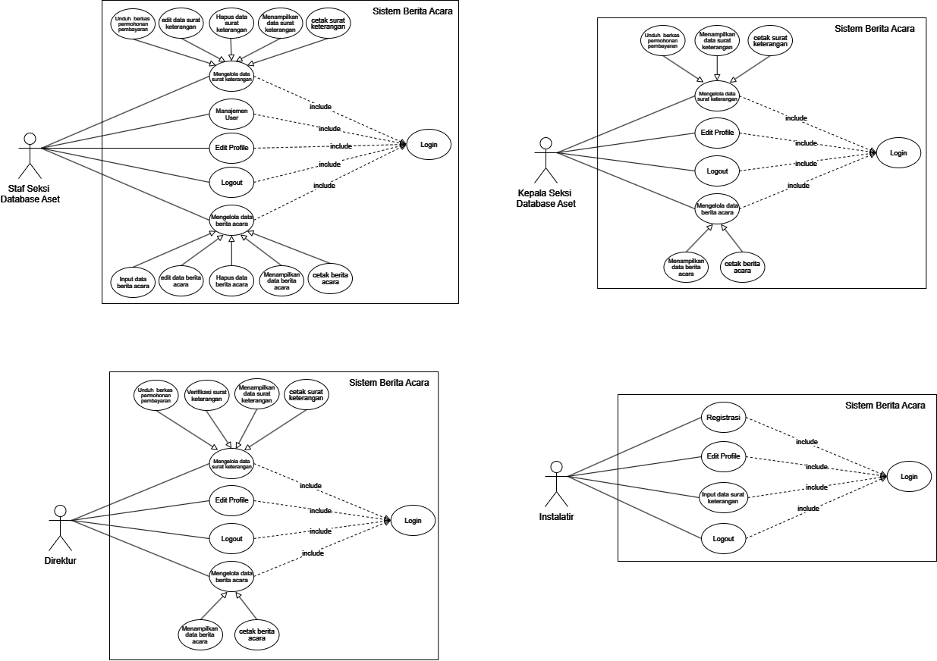
Gambar 3. 1 Diagram Use Case Staf Seksi
Sistem ini memungkinkan pengguna dengan otoritas sebagai Staf Seksi dapat mengelola data surat keterangan, mengelola data berita acara dan mengelola user. Sehingga Staf Seksi dapat mencetak surat keterangan dan berita acara.

Gambar 3. 2 Diagram Use Case Direktur
Sistem ini memungkinkan pengguna dengan otoritas sebagai Direktur dapat memverifikasi data surat keterangan dan melihat data berita acara. Sehingga Direktur dapat mencetak surat keterangan dan berita acara.

Gambar 3. 3 Diagram Use Case Kepala Seksi
Sistem ini memungkinkan pengguna dengan otoritas sebagai Kepala Seksi dapat melihat data surat keterangan di setiap menu dan melihat data berita acara. Sehingga Kepala Seksi dapat mencetak surat keterangan dan berita acara.

Gambar 3. 4 Diagram Use Case Instalatir
Sistem ini memungkinkan pengguna dengan otoritas sebagai Instalatir dapat melakukan daftar akun, menginput data surat keterangan dan melihat proses verifikasi data surat keterangan di setiap menunya. Sehingga Instalatir dapat mengetahui data sudah diverifikasi atau belum.

Membangun Prototype
Prototype adalah metode pengembangan aplikasi yang melibatkan penyajian contoh desain kepada calon pengguna dan evaluasi prototype sebelum tahap pemrograman dimulai. Pada tahap ini, prototype dirancang dengan fokus pada kebutuhan dan keluhan pengguna yang telah diidentifikasi. Desain prototype mencakup fungsi utama aplikasi, seperti pembuatan surat keterangan dan berita acara, serta fitur untuk melihat, mengelola, mencetak, dan mengunduh dokumen. Selain itu, fitur pengelolaan akun pengguna juga diterapkan, memungkinkan admin untuk menambah, mengedit, dan menghapus akun. Dengan prototype yang sesuai, pengguna dapat memperoleh gambaran yang jelas tentang aplikasi yang akan dibangun.

Mockup
Mockup adalah gambaran visual aplikasi yang menunjukkan tata letak dan elemen antarmuka pengguna, mockup dapat membantu memahami tampilan dan fungsi aplikasi sebelum pengembangan dimulai.
- Mockup Login
Halaman login adalah halaman pertama yang diakses pengguna untuk autentikasi, di mana mereka harus memasukkan username dan password yang sudah terdaftar. Mockup Login dapat dilihat pada gambar 3.5.
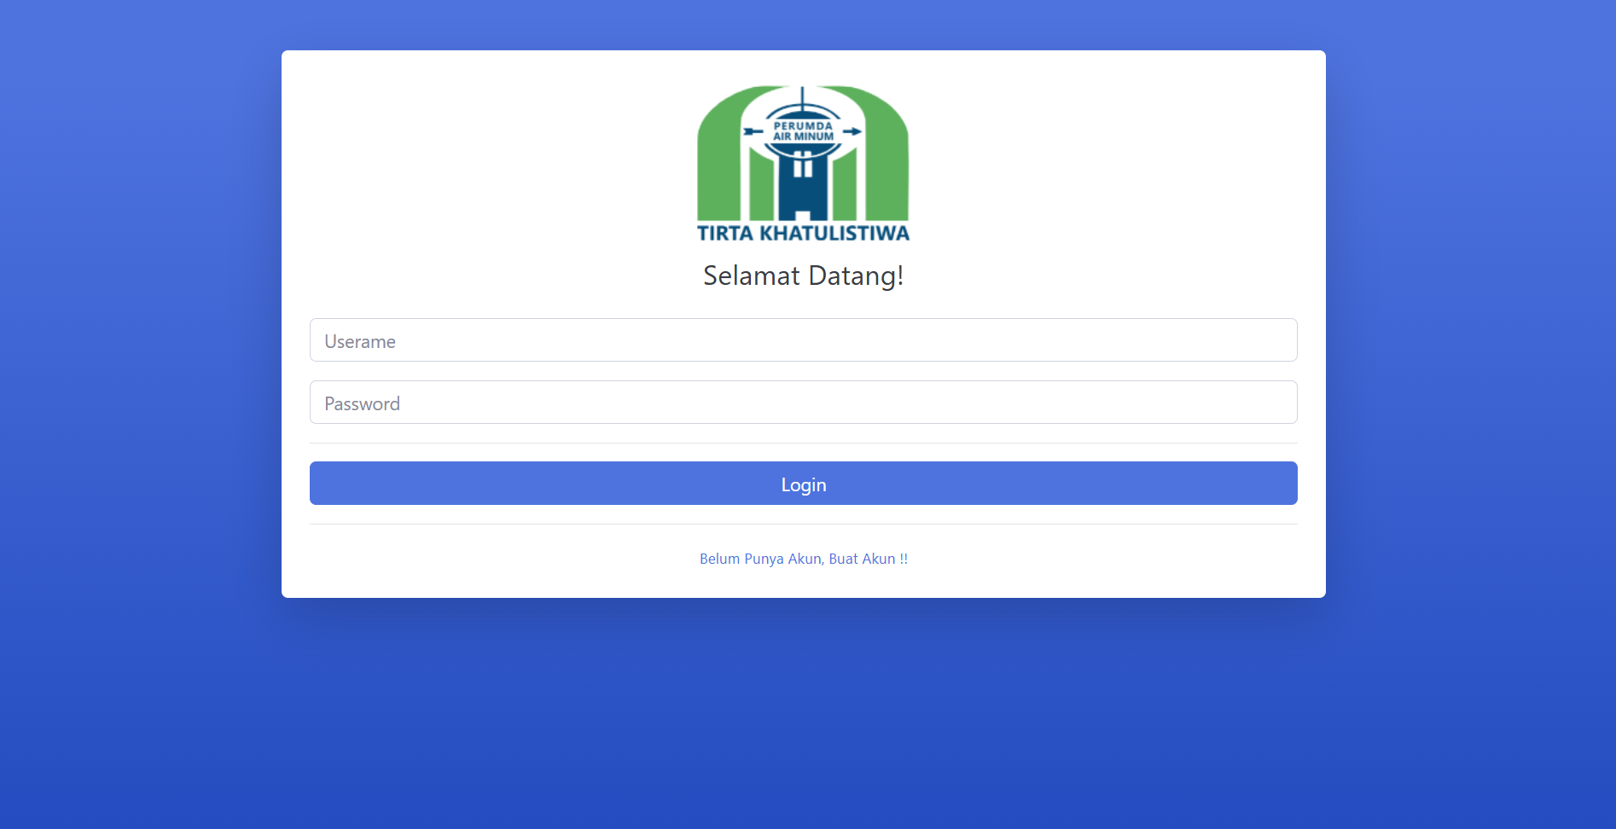
Gambar 3. 5 Mockup Login
- Mockup Daftar Akun
Halaman daftar akun adalah halaman yang digunakan oleh pengguna dengan otoritas sebagai Instalatir yang belum memiliki akun yang terdaftar pada sistems. Mockup daftar akun dapat dilihat pada gambar 3.6.
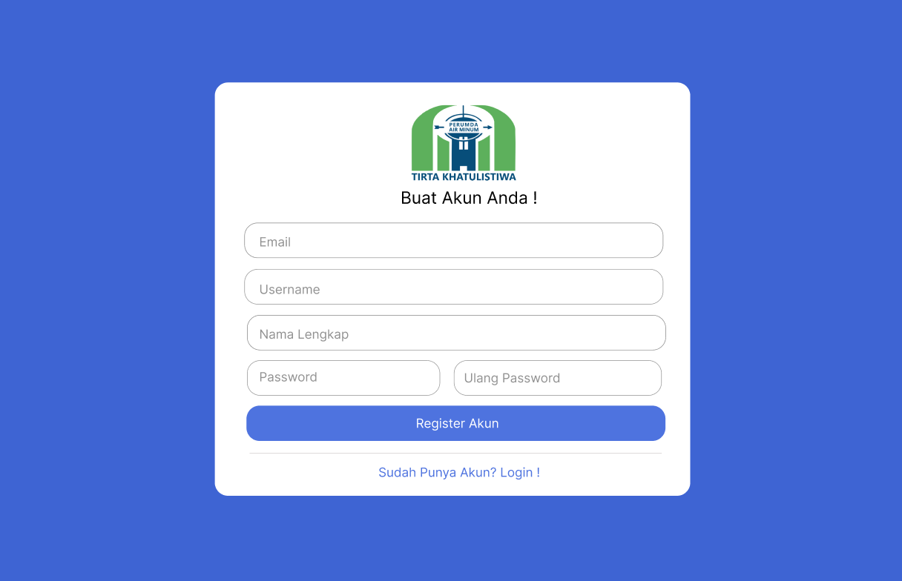
Gambar 3. 6 Mockup Daftar Akun
- Mockup Lupa Password
Halaman lupa password adalah halaman yang disediakan untuk pengguna yang mengalami kesulitan mengakses akun karena lupa kata sandi. Halaman ini memberikan opsi bagi pengguna untuk memulihkan akses dengan memasukkan email, sehingga pengguna dapat menerima instruksi untuk reset kata sandi yang akan dikirimkan melalui email. Mockup lupa password dapat dilihat pada gambar 3.7.
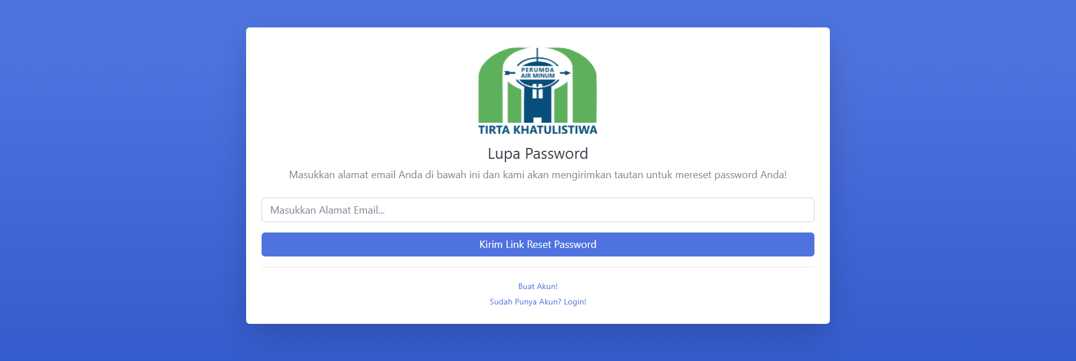
Gambar 3. 7 Mockup Lupa Password

- Mockup Home
Halaman home adalah halaman utama yang ditampilkan setelah pengguna berhasil login. Di halaman ini, terdapat ringkasan informasi penting seperti jumlah data dalam proses verifikasi, data yang sudah terverifikasi, data yang ditolak, serta jumlah pengguna. Selain itu, terdapat akses cepat ke fitur utama, menjadikannya sebagai titik awal navigasi untuk menjelajahi berbagai fitur dan layanan sistem. Mockup home dapat dilihat pada gambar 3.8.
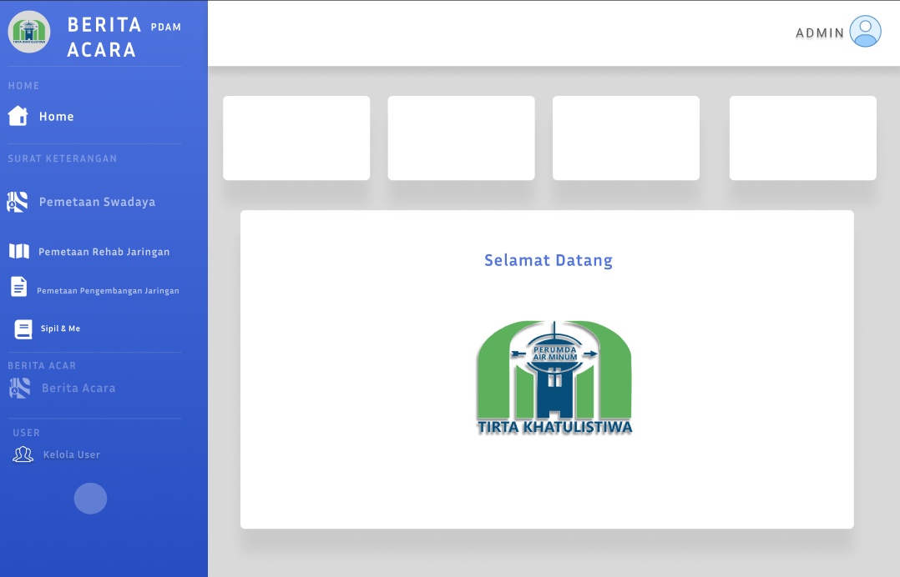
Gambar 3. 8 Mockup Home
- Mockup Pemetaan Swadaya
Halaman pemetaan swadaya adalah halaman yang digunakan untuk menampilkan data pemetaan swadaya yang sudah diinputkan oleh instalatir. Pada halaman ini, pengguna dapat melihat informasi data seperti nomor surat, pelaksana, nama pekerjaan, nilai pekerjaan, dll. Selain itu, halaman ini juga menyediakan tombol untuk mengedit, menghapus, melihat detail keseluruhan data dan mencetak surat keterangan pemetaan swadaya. Mockup pemetaan swadaya dapat dilihat pada gambar 3.9.
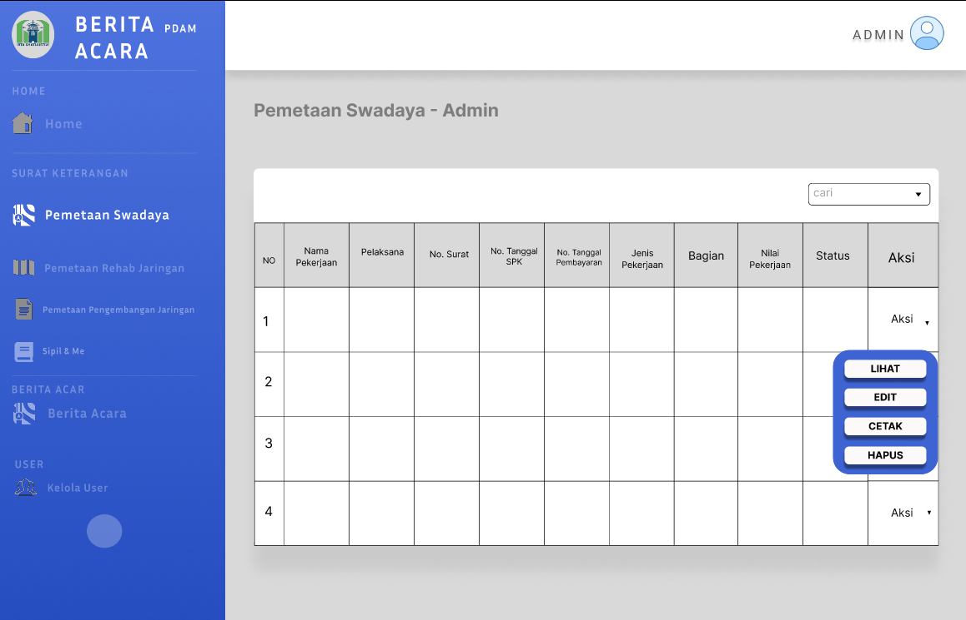
Gambar 3. 9 Mockup Pemetaan Swadaya
- Mockup Tambah Data Pekerjaan Pemetaan Swadaya
Halaman tambah pekerjaan untuk pemetaan swadaya berfungsi untuk menambahkan data pekerjaan dalam pemetaan swadaya. Pengguna harus mengisi tiga kolom yaitu “Nama Pekerjaan” untuk nama pekerjaan yang akan dilakukan, “Pelaksana” untuk identitas nama perusahaan instalatir, dan “Berkas Permohonan Pembayaran” untuk surat permohonan pembayaran dari instalatir. Setelah data diisi, pengguna bisa menyimpan data tersebut dengan menekan tombol “Simpan” atau membatalkan penambahan data dengan menekan tombol “Batal”. Mockup Tambah Data Pemetaan Swadaya dapat dilihat pada gambar 3.10.
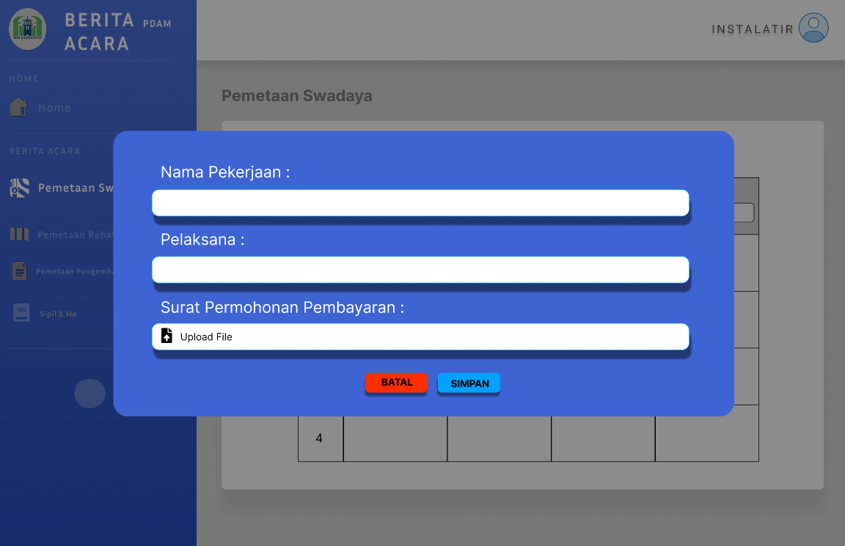
Gambar 3. 10 Mockup Tambah Data Pemetaan Swadaya

- Mockup Edit Pemetaan Swadaya
Tampilan Edit Pemetaan Swadaya berfungsi untuk mengubah data pekerjaan ke dalam Pemetaan Swadaya. Pengguna dapat mengubah isi dari dua belas kolom data untuk mengedit. Setelah data diisi, pengguna bisa menyimpan perubahan data tersebut dengan menekan tombol “Simpan” atau membatalkan perubahan data dengan menekan tombol “Batal”. Mockup edit pemetaan swadaya dapat dilihat pada gambar 3.11
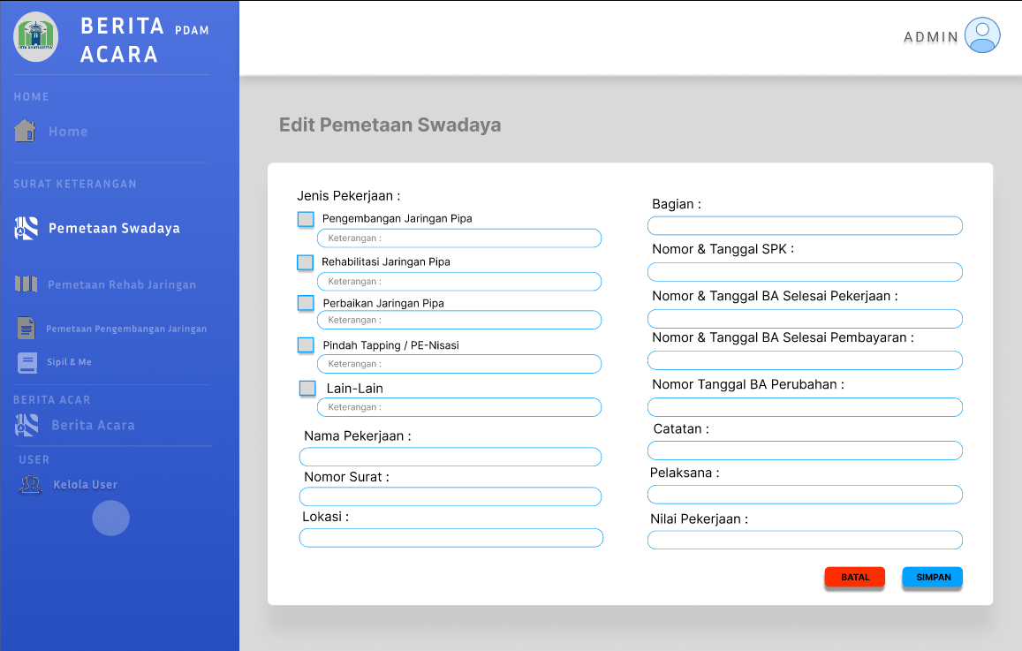
Gambar 3. 11 Mockup Edit Pemetaan Swadaya
- Mockup Hapus Data Pemetaan Swadaya
Tampilan Hapus pekerjaan muncul ketika pengguna ingin menghapus data pekerjaan pemetaan swadaya dari sistem. Sistem meminta konfirmasi pengguna sebelum data benar-benar dihapus, dengan opsi untuk membatalkan atau melanjutkan penghapusan. Mockup hapus data pemetaan swadaya dapat dilihat pada gambar 3.12.
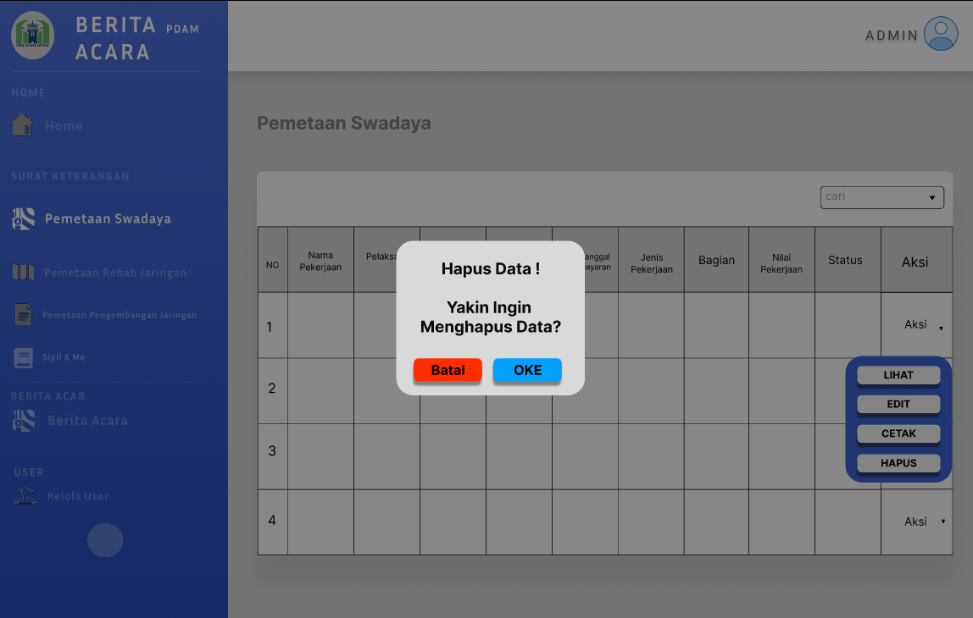
Gambar 3. 12 Mockup Hapus Data Pemetaan Swadaya
- Mockup View Pemetaan Swadaya
Halaman View pemetaan swadaya adalah halaman yang digunakan untuk menampilkan detail keseluruhan data pemetaan swadaya. Pada halaman ini juga menyediakan tombol untuk melakukan verifikasi data. Pengguna dengan role yang berwenang dapat melakukan verifikasi data. Jika pengguna ingin melakukan verifikasi data harus menekan tombol “Verifikasi” atau menolak verifikasi dengan menekan tombol “Tolak”. Setelah verifikasi dilakukan maka akan menampilkan pesan “Status persetujuan Berhasil Diupdate”. Selain itu terdapat pula tombol untuk melihat berkas permohonan pembayaran dari instalatir. Mockup view pemetaan swadaya dapat dilihat pada gambar 3.13.
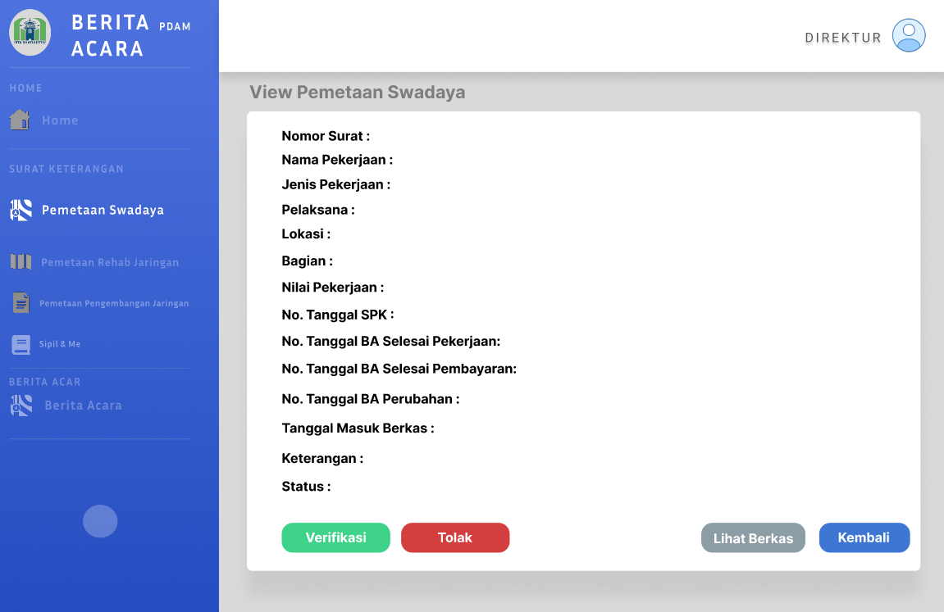
Gambar 3. 13 Mockup View Pemetaan Swadaya

- Mockup Pemetaan Rehab Jaringan
Halaman pemetaan rehab jaringan adalah halaman yang digunakan untuk menampilkan data pemetaan jaringan yang sudah diinputkan oleh instalatir. Pada halaman ini, pengguna dapat melihat informasi data seperti nomor surat, pelaksana, nama pekerjaan, nilai pekerjaan, dll. Selain itu, halaman ini juga menyediakan tombol untuk mengedit, menghapus, melihat detail keseluruhan data dan mencetak surat keterangan pemetaan rehab jaringan. Mockup pemetaan rehab jaringan dapat dilihat pada gambar 3.14.
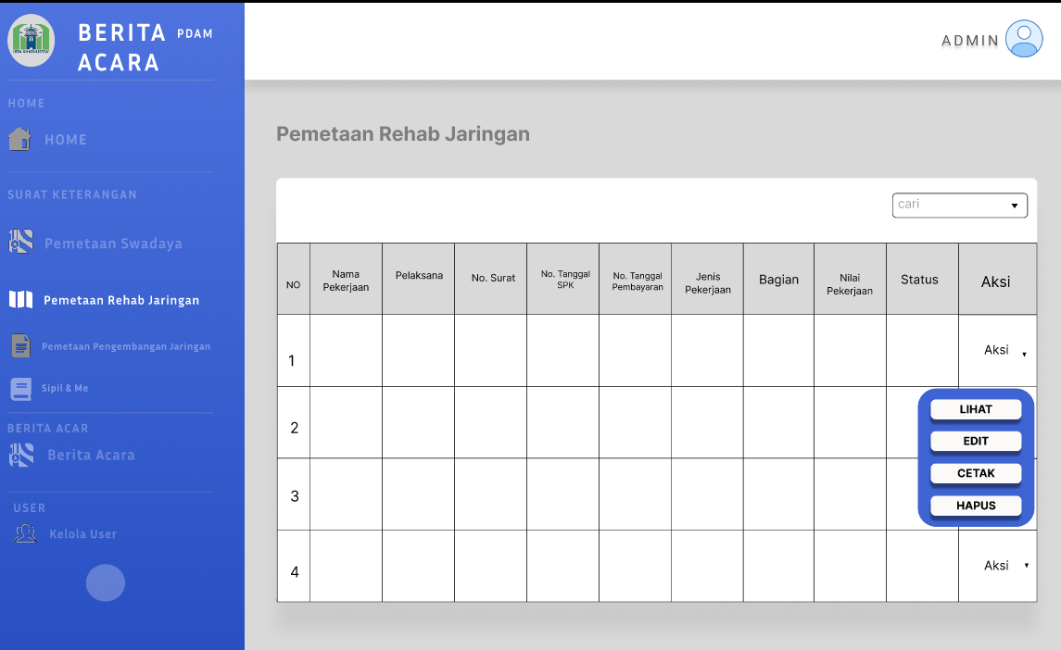
Gambar 3. 14 Mockup Pemetaan Rehab Jaringan
- Mockup Tambah Pemetaan Rehab Jaringan
Halaman tambah pemetaan rehab jaringan berfungsi untuk menambahkan data pekerjaan dalam pemetaan rehab jaringan. Pengguna harus mengisi tiga kolom yaitu “Nama Pekerjaan” untuk nama pekerjaan yang akan dilakukan, “Pelaksana” untuk identitas nama Perusahaan instalatir, dan “Berkas Permohonan Pembayaran” untuk surat permohonan pembayaran dari instalatir. Setelah data diisi, pengguna bisa menyimpan data tersebut dengan menekan tombol “Simpan” atau membatalkan penambahan data dengan menekan tombol “Batal”. Mockup tambah data pemetaan rehab jaringan dapat dilihat pada gambar 3.15.
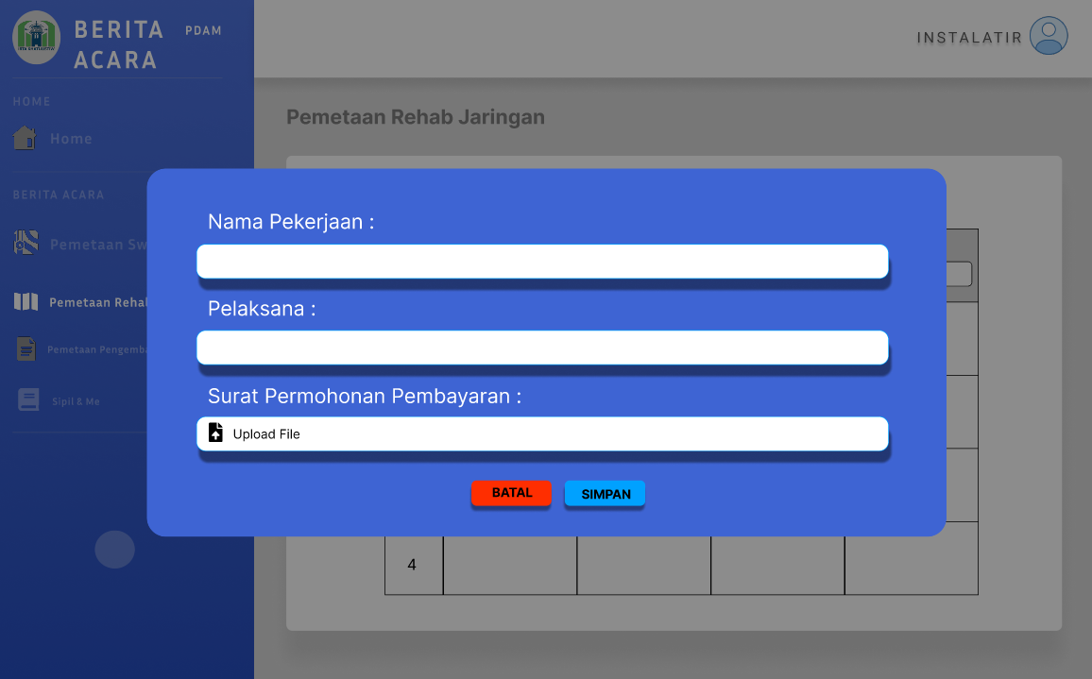
Gambar 3. 15 Mockup Tambah Data Pemetaan Rehab Jaringan
- Mockup Edit Pemetaan Rehab Jaringan
Tampilan Edit Pemetaan Rehab Jaringan berfungsi untuk mengubah data pekerjaan ke dalam Pemetaan Rehab Jaringan. Pengguna dapat mengubah isi dari dua belas kolom data untuk mengedit. Setelah data diisi, pengguna bisa menyimpan perubahan data tersebut dengan menekan tombol “Simpan” atau membatalkan perubahan data dengan menekan tombol “Batal”. Mockup edit pemetaan rehab jaringan dapat dilihat pada gambar 3.16.
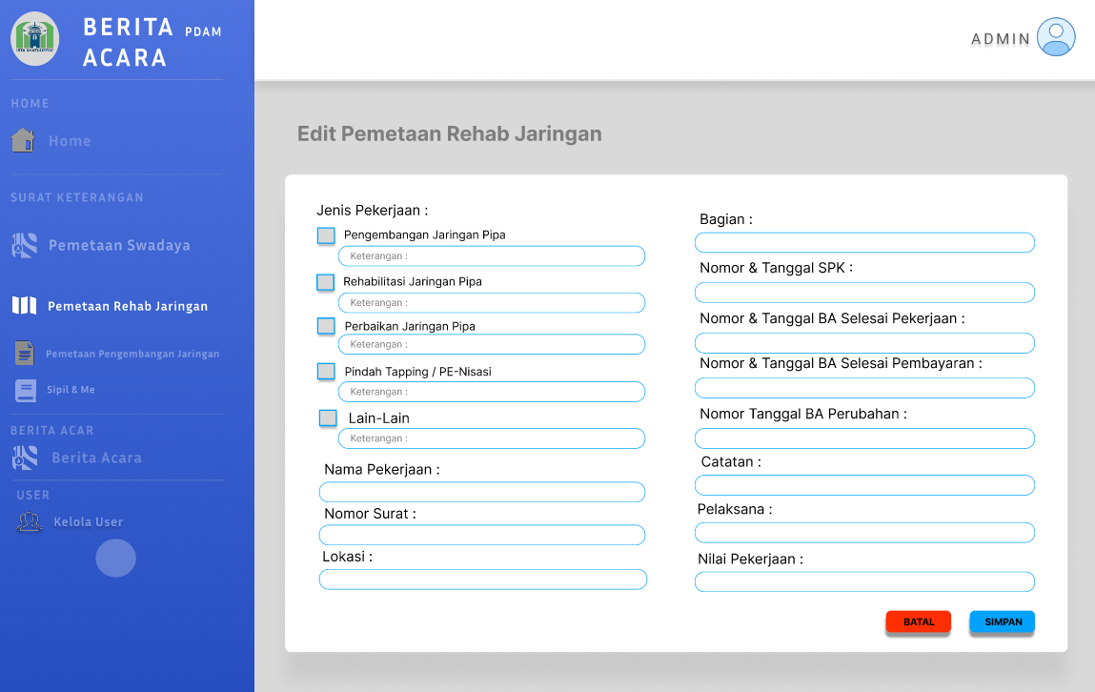
Gambar 3. 16 Mockup Edit Pemetaan Rehab Jaringan
- Mockup Hapus Data Pekerjaan Pemetaan Rehab Jaringan
Tampilan Hapus pekerjaan muncul ketika pengguna ingin menghapus data pekerjaan pemetaan rehab jaringan dari sistem. Sistem meminta konfirmasi pengguna sebelum data benar-benar dihapus, dengan opsi untuk membatalkan atau melanjutkan penghapusan. Mockup hapus data pemetaan rehab jaringan dapat dilihat pada gambar 3.17.
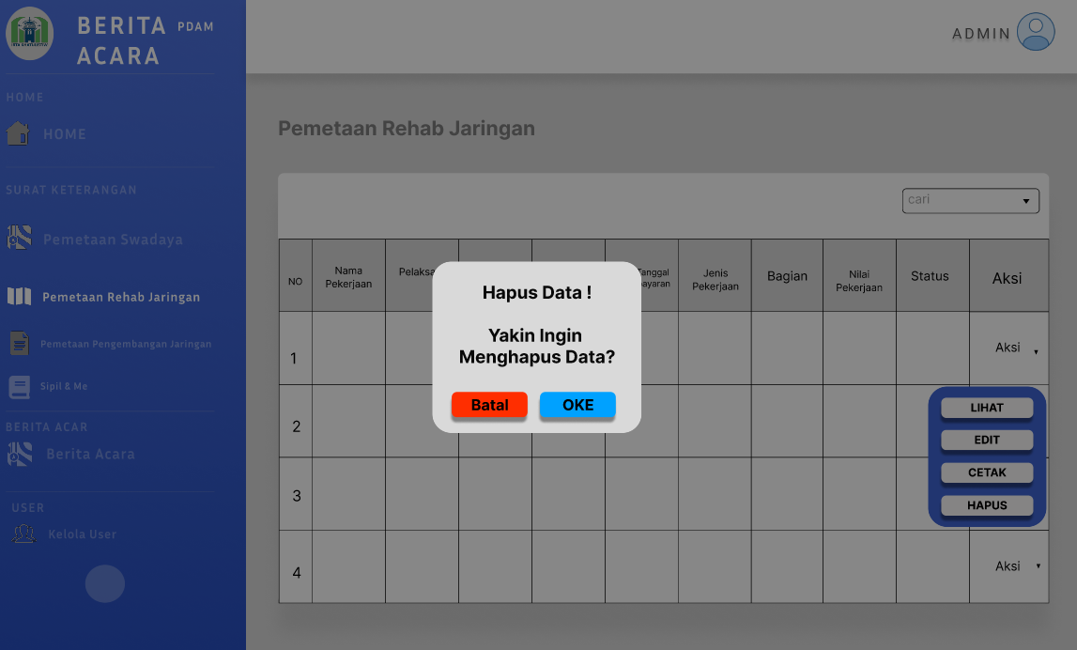
Gambar 3. 17 Mockup Hapus Data Pemetaan Rehab Jaringan
- Mockup View Pemetaan Rehab Jaringan
Halaman View pemetaan rehab jaringan adalah halaman yang digunakan untuk menampilkan detail keseluruhan data pemetaan rehab jaringan. Pada halaman ini juga menyediakan tombol untuk melakukan verifikasi data. Pengguna dengan role yang berwenang dapat melakukan verifikasi data. Jika pengguna ingin melakukan verifikasi data harus menekan tombol “Verifikasi” atau menolak verifikasi dengan menekan tombol “Tolak”. Setelah verifikasi dilakukan maka etika akan menampilkan pesan “Status persetujuan Berhasil Diupdate”. Selain itu terdapat pula tombol untuk melihat berkas permohonan pembayaran dari instalatir. Mockup view pemetaan rehab jaringan dapat dilihat pada gambar 3.18.
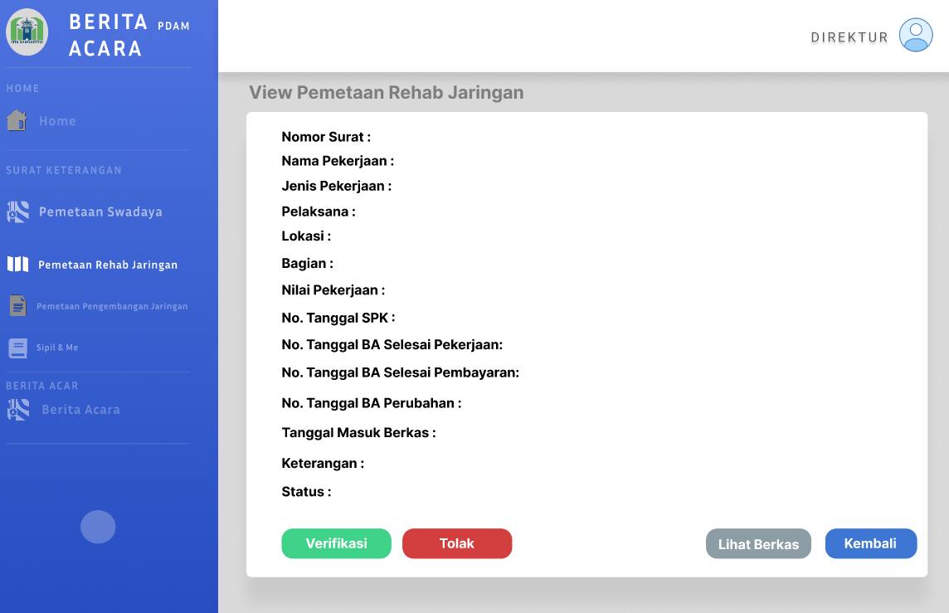
Gambar 3. 18 Mockup View Pemetaan Rehab Jaringan
- Mockup Pemetaan Pengembangan Jaringan
Halaman pemetaan pengembangan jaringan adalah halaman yang digunakan untuk menampilkan data pemetaan pengembangan jaringan yang sudah diinputkan oleh instalatir. Pada halaman ini, pengguna dapat melihat informasi data seperti nomor surat, pelaksana, nama pekerjaan, nilai pekerjaan, dll. Selain itu, halaman ini juga menyediakan tombol untuk mengedit, menghapus, melihat detail keseluruhan data dan mencetak surat keterangan pemetaan pengembangan jaringan. Mockup pemetaan pengembangan jaringan dapat dilihat pada gambar 3.19.
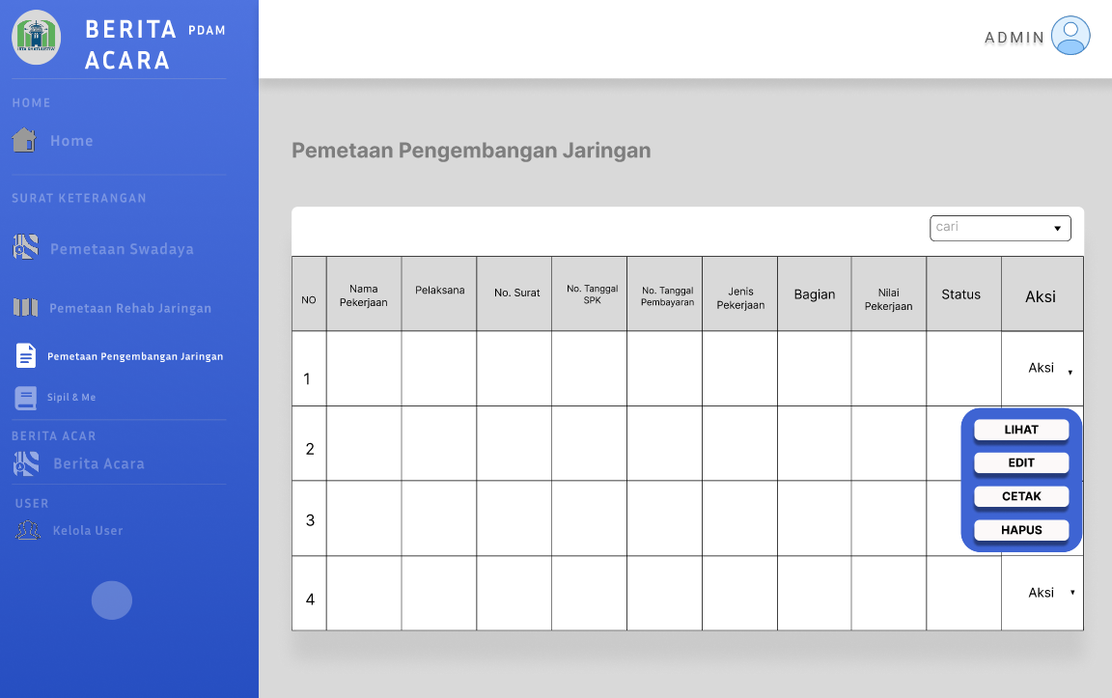
Gambar 3. 19 Mockup Pemetaan Pengembangan Jaringan
- Halaman Tambah Data Pekerjaan Pemetaan Pengembangan Jaringan
Halaman tambah data pemetaan pengembangan jaringan berfungsi untuk menambahkan data pekerjaan dalam pemetaan pengembangan jaringan. Pengguna harus mengisi tiga kolom yaitu “Nama Pekerjaan” untuk nama pekerjaan yang akan dilakukan, “Pelaksana” untuk identitas nama Perusahaan instalatir, dan “Berkas Permohonan Pembayaran” untuk surat permohonan pembayaran dari instalatir. Setelah data diisi, pengguna bisa menyimpan data tersebut dengan menekan tombol “Simpan” atau membatalkan penambahan data dengan menekan tombol “Batal”. Mockup tambah data pemetaan pengembangan jaringan dapat dilihat pada gambar 3.20.
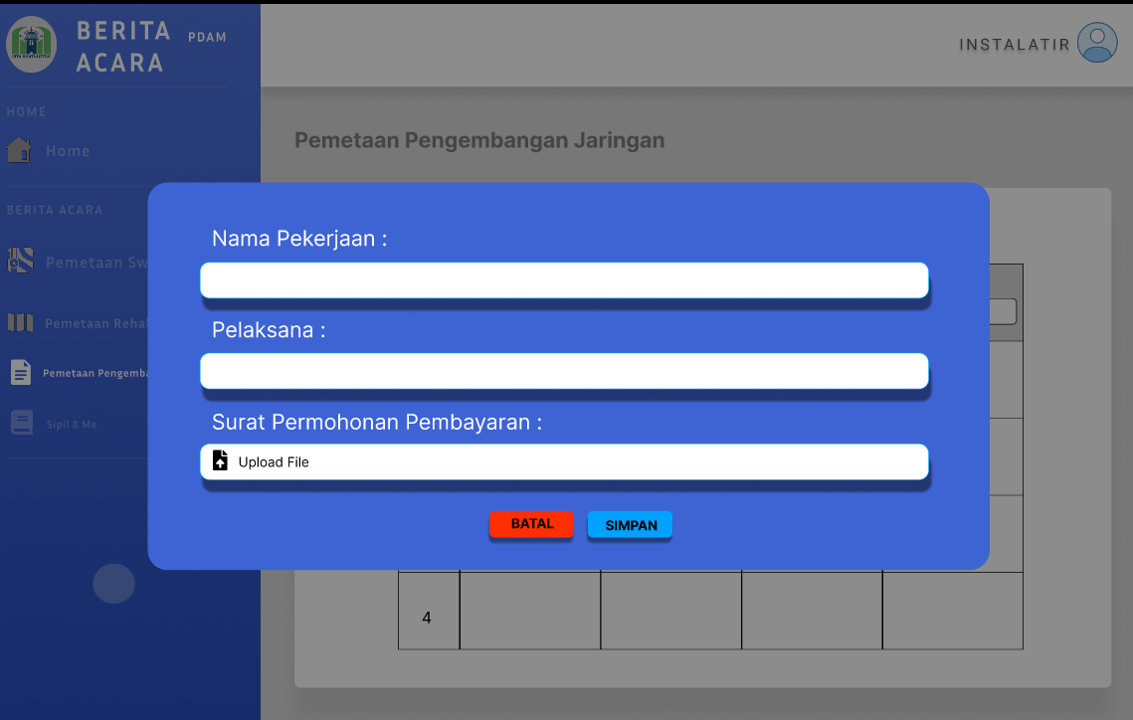
Gambar 3. 20 Mockup Tambah Data Pemetaan Pengembangan Jaringan
- Mockup Edit Pemetaan Pengembangan Jaringan
Halaman edit pemetaan pengembangan jaringan berfungsi untuk mengubah data pekerjaan ke dalam Pemetaan pengembangan jaringan. Pengguna dapat mengubah isi dari dua belas kolom data untuk mengedit. Setelah data diisi, pengguna bisa menyimpan perubahan data tersebut dengan menekan tombol “Simpan” atau membatalkan perubahan data dengan menekan tombol “Batal”. Mockup edit pemetaan pengembangan jaringan dapat dilihat pada gambar 3.21.
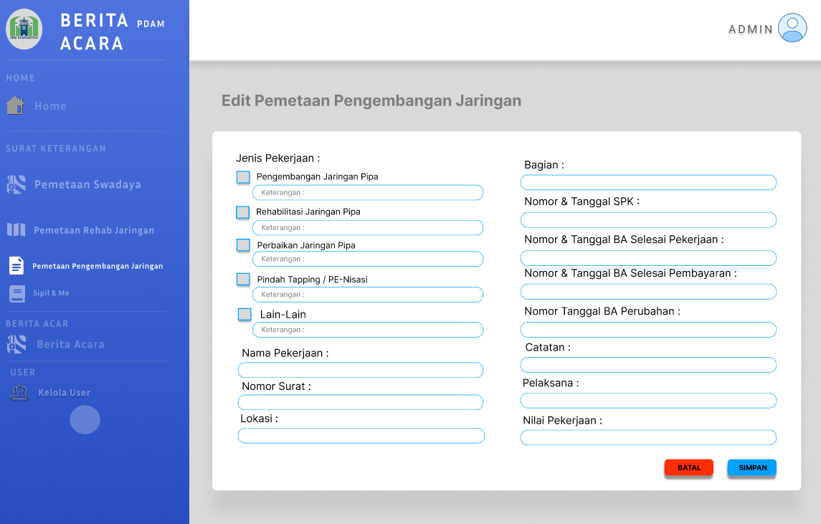
Gambar 3. 21 Mockup Edit Pemetaan Pengembangan Jaringan
- Mockup Hapus Data Pemetaan Pengembangan Jaringan
Tampilan Hapus pekerjaan muncul ketika pengguna ingin menghapus data pekerjaan pemetaan pengembangan jaringan dari sistem. Sistem meminta konfirmasi pengguna sebelum data benar-benar dihapus, dengan opsi untuk membatalkan atau melanjutkan penghapusan. Mockup hapus data pemetaan pengembangan jaringan dapat dilihat pada gambar 3.22.
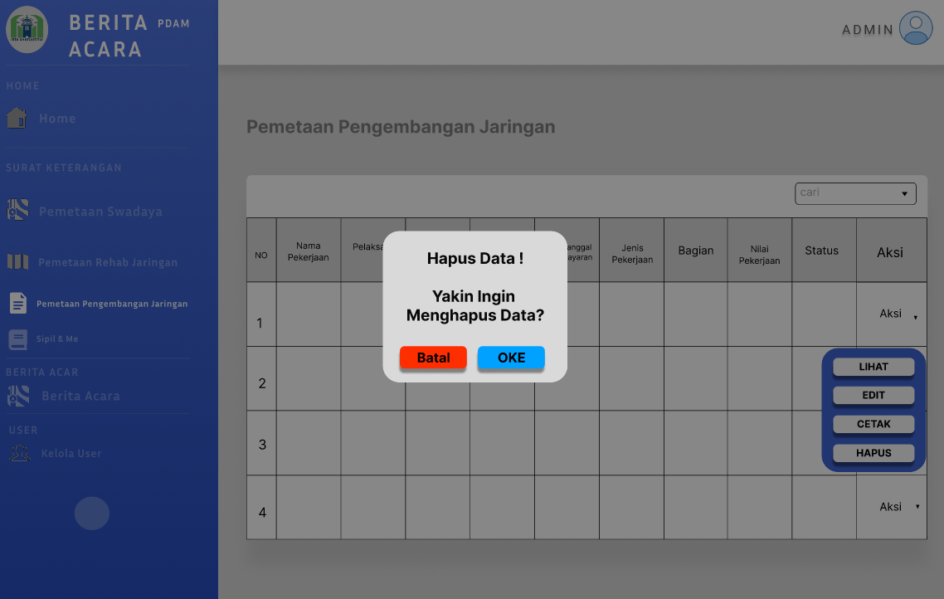
Gambar 3. 22 Mockup Hapus Data Pemetaan Pengembangan Jaringan
- Mockup View Pemetaan Pengembangan Jaringan
Halaman View pemetaan pengembangan jaringan adalah halaman yang digunakan untuk menampilkan detail keseluruhan data pemetaan pengembangan jaringan. Pada halaman ini juga menyediakan tombol untuk melakukan verifikasi data. Pengguna dengan role yang berwenang dapat melakukan verifikasi data. Jika pengguna ingin melakukan verifikasi data harus menekan tombol “Verifikasi” atau menolak verifikasi dengan menekan tombol “Tolak”. Setelah verifikasi dilakukan maka sistem akan menampilkan pesan “Status persetujuan Berhasil Diupdate”. Selain itu terdapat pula tombol untuk melihat berkas permohonan pembayaran dari instalatir. Mockup view pemetaan pengembangan jaringan dapat dilihat pada gambar 3.23.
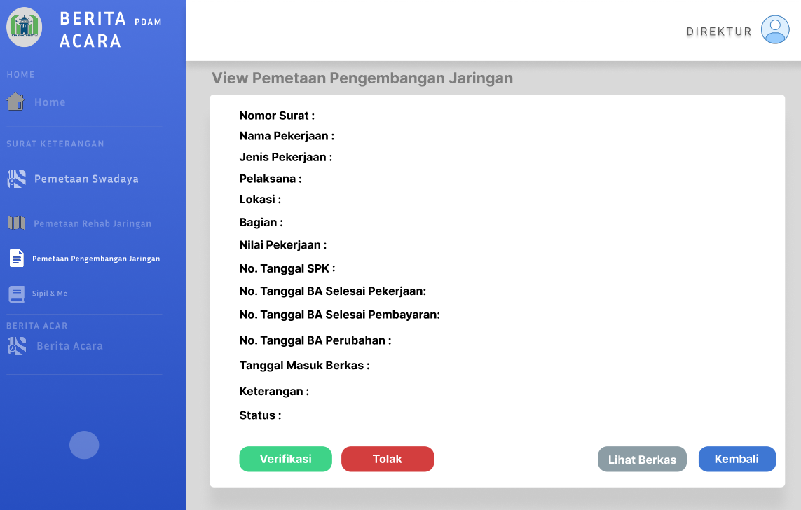
Gambar 3. 23 Mockup View Pemetaan Pengembangan Jaringan
- Mockup Sipil & Me
Halaman sipil & me adalah halaman yang digunakan untuk menampilkan data pemetaan jaringan yang sudah diinputkan oleh instalatir. Pada halaman ini, pengguna dapat melihat informasi data seperti nomor surat, pelaksana, nama pekerjaan, nilai pekerjaan, dll. Selain itu, halaman ini juga menyediakan tombol untuk mengedit, menghapus, melihat detail keseluruhan data dan mencetak surat keterangan pemetaan rehab jaringan. Mockup sipil & me dapat dilihat pada gambar 3.24.
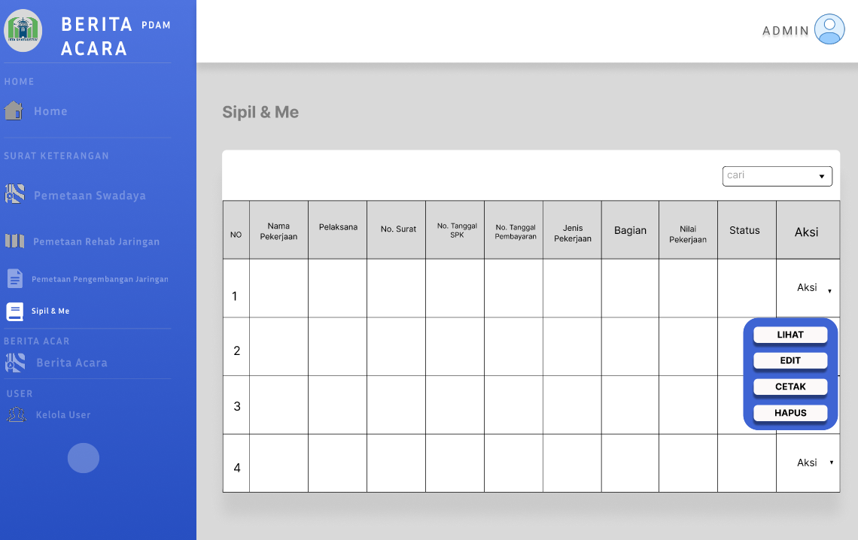
Gambar 3. 24 Mockup Sipil & Me
- Mockup Tambah Data Sipil & Me
Halaman tambah data sipil & me jaringan berfungsi untuk menambahkan data pekerjaan dalam sipil & me. Pengguna harus mengisi tiga kolom yaitu “Nama Pekerjaan” untuk nama pekerjaan yang akan dilakukan, “Pelaksana” untuk identitas nama Perusahaan instalatir, dan “Berkas Permohonan Pembayaran” untuk surat permohonan pembayaran dari instalatir. Setelah data diisi, pengguna bisa menyimpan data tersebut dengan menekan tombol “Simpan” atau membatalkan penambahan data dengan menekan tombol “Batal”. Mockup tambah data sipil & me dapat dilihat pada gambar 3.25.
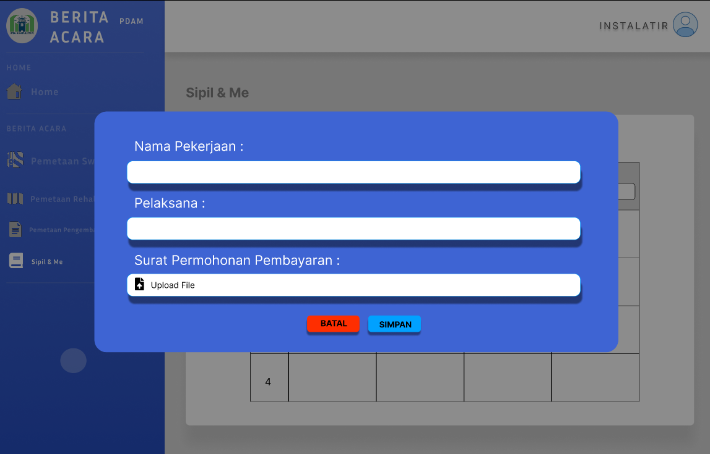
Gambar 3. 25 Mockup Tambah Data Sipil & Me

- Mockup Edit Sipil & Me
Halaman edit sipil & me berfungsi untuk mengubah data pekerjaan ke dalam sipil & me. Pengguna dapat mengubah isi dari dua belas kolom data untuk mengedit. Setelah data diisi, pengguna bisa menyimpan perubahan data tersebut dengan menekan tombol “Simpan” atau membatalkan perubahan data dengan menekan tombol “Batal”. Mockup edit sipil & me dapat dilihat pada gambar 3.26.
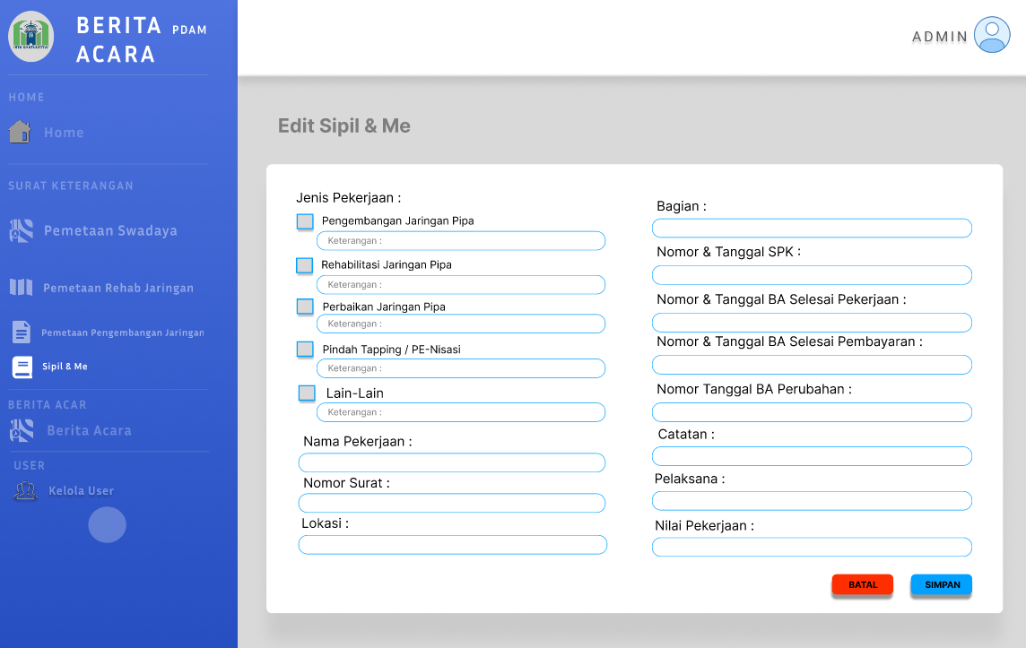
Gambar 3. 26 Mockup Edit Sipil & Me
- Mockup Hapus Data Pekerjaan Sipill & Me
Tampilan Hapus pekerjaan muncul ketika pengguna ingin menghapus data pekerjaan sipil & me. Sistem meminta konfirmasi pengguna sebelum data benar-benar dihapus, dengan opsi untuk membatalkan atau melanjutkan penghapusan. Mockup hapus data sipil & me dapat dilihat pada gambar 3.27.
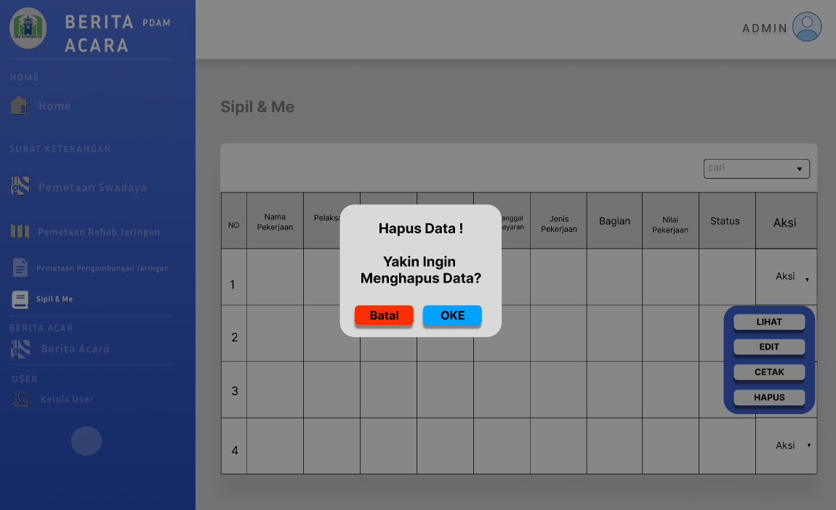
Gambar 3. 27 Mockup Hapus Data Sipil & Me
- Mockup View Sipil & Me
Halaman View sipil & me adalah halaman yang digunakan untuk menampilkan detail keseluruhan data sipil & me. Pada halaman ini juga menyediakan tombol untuk melakukan verifikasi data. Pengguna dengan role yang berwenang dapat melakukan verifikasi data. Jika pengguna ingin melakukan verifikasi data harus menekan tombol “Verifikasi” atau menolak verifikasi dengan menekan tombol “Tolak”. Setelah verifikasi dilakukan maka akan menampilkan pesan “Status persetujuan Berhasil Diupdate”. Selain itu terdapat pula tombol untuk melihat berkas permohonan pembayaran dari instalatir. Mockup view sipil & me dapat dilihat pada gambar 3.28.
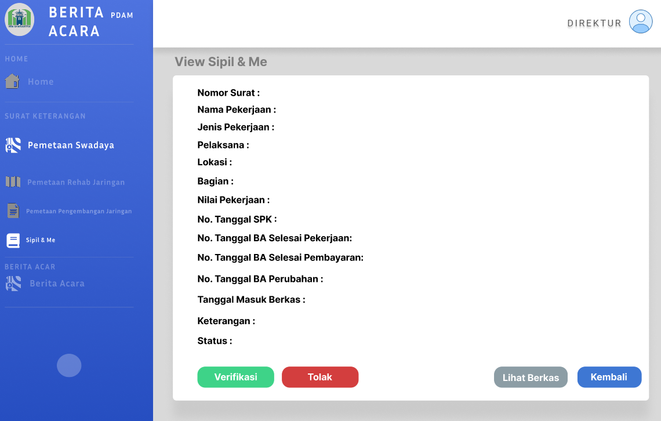
Gambar 3. 28 Mockup View Sipil & Me
- Mockup Cetak Surat Keterangan
Halaman Cetak Surat Keterangan adalah halaman yang memberikan pengguna kemampuan untuk mencetak surat keterangan dengan informasi yang jelas dan terstruktur. Surat keterangan berupa formulir yang menampilkan rincian surat keterangan. Rincian ini mencakup beberapa kolom informasi seperti Nomor Surat, Jenis Pekerjaan, Nilai Pekerjaan, dan informasi lainnya. Setiap kolom ditata secara rapi untuk memudahkan pengguna dalam membacanya. Mockup cetak surat keterangan dapat dilihat pada gambar 3.29.
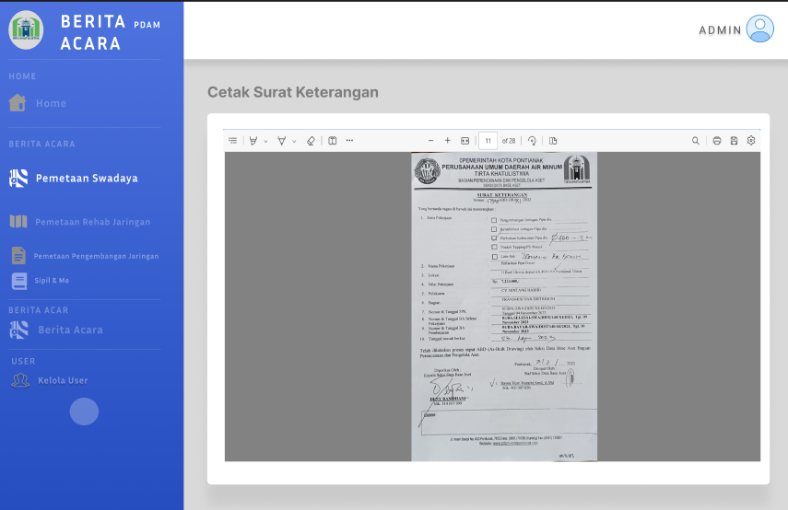
Gambar 3. 29 Mockup Cetak Surat Keterangan
- Mockup Berita Acara
Halaman berita acara adalah halaman yang digunakan untuk menampilkan data berita acara. Pada halaman ini, pengguna dapat melihat informasi data seperti nomor surat, pelaksana, ppn, nilai pekerjaan, dll. Selain itu, halaman ini juga menyediakan tombol untuk mengedit, menghapus, melihat detail keseluruhan data dan mencetak formulir berita acara. Mockup berita acara dapat dilihat pada gambar 3.30.
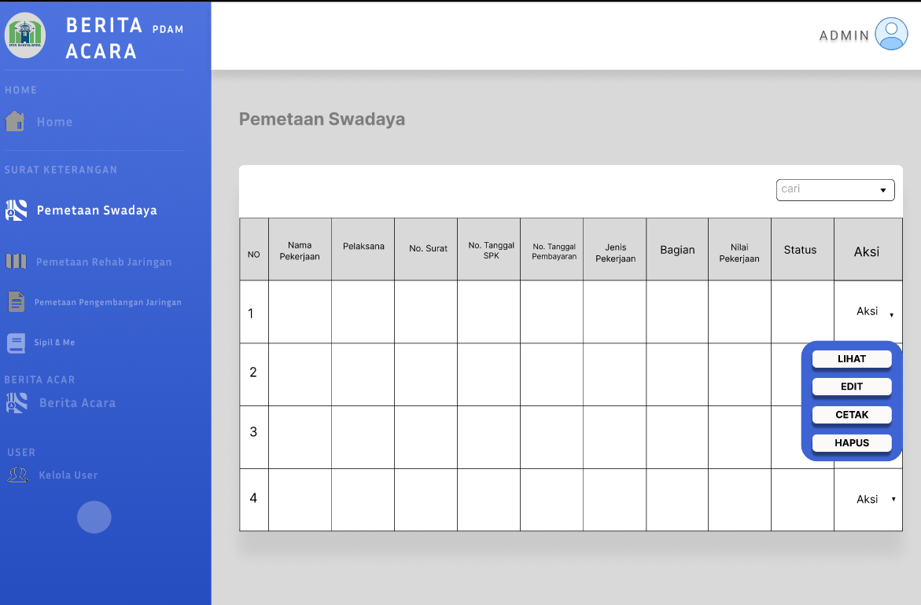
Gambar 3. 30 Mockup Berita Acara
- Mockup Tambah Data Berita Acara
Halaman tambah data berita acara adalah sebuah halaman form berfungsi untuk menambahkan data pekerjaan dalam berita acara. Pengguna harus mengisi dua puluh dua kolom yaitu seperti nomor berita acara, Lokasi, nilai pekerjaan, ppn, total, dll. Setelah data diisi, pengguna bisa menyimpan data tersebut dengan menekan tombol “Simpan” atau membatalkan penambahan data dengan menekan tombol “Batal”. Mockup tambah data berita acara dapat dilihat pada gambar 3.31.
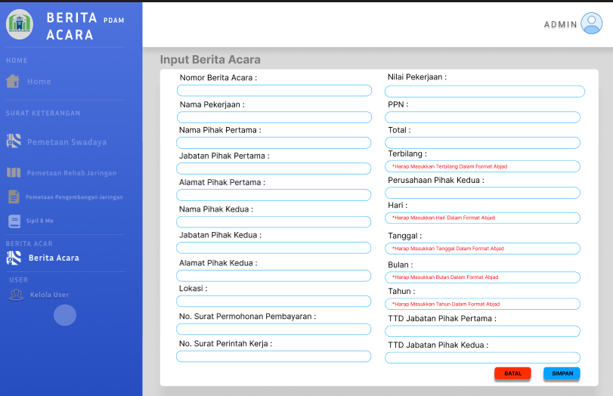
Gambar 3. 31 Mockup Tambah Data Berita Acara

- Mockup Edit Berita Acara
Halaman edit berita acra berfungsi untuk mengubah data pekerjaan ke dalam berita acara. Pengguna dapat mengubah isi dari dua puluh dua kolom data untuk mengedit. Setelah data diisi, pengguna bisa menyimpan perubahan data tersebut dengan menekan tombol “Simpan” atau membatalkan perubahan data dengan menekan tombol “Batal”. Mockup edit berita acara dapat dilihat pada gambar 3. 32.
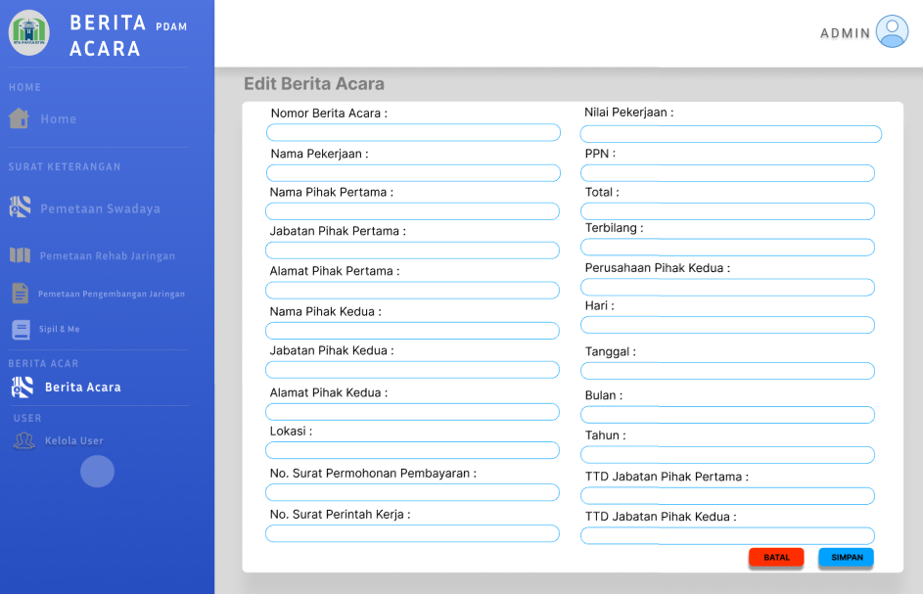
Gambar 3. 32 Mockup Edit Berita Acara
- Mockup View Berita Acara
Halaman View berita acara adalah halaman yang digunakan untuk menampilkan detail keseluruhan data berita acara. Mockup view berita acara dapat dilihat pada gambar 3. 33.
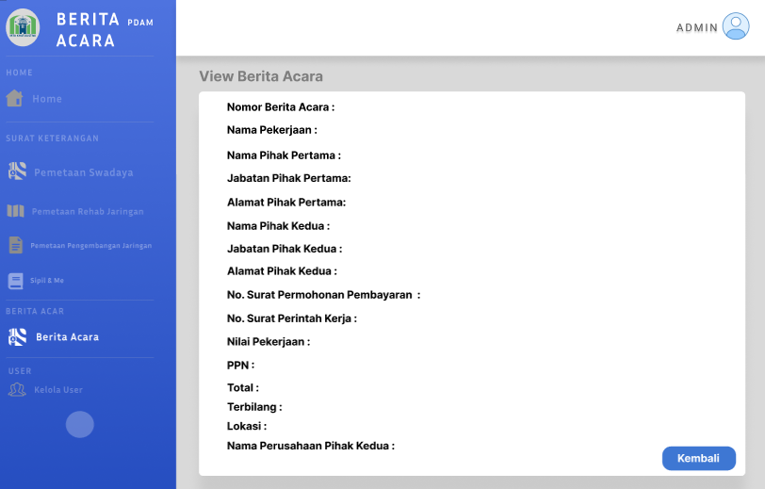
Gambar 3. 33 Mockup View Berita Acara
- Mockup Cetak Berita Acara
Halaman Cetak berita acara adalah halaman yang memberikan pengguna kemampuan untuk mencetak formulir berita acara dengan informasi yang jelas dan terstruktur. Berita acara berupa formulir yang menampilkan rincian berita acara. Rincian ini mencakup beberapa kolom informasi seperti Nomor Surat, Jenis Pekerjaan, Nilai Pekerjaan, dan informasi lainnya. Setiap kolom ditata secara rapi untuk memudahkan pengguna dalam membacanya. Mockup cetak berita acara dapat dilihat pada gambar 3.34.
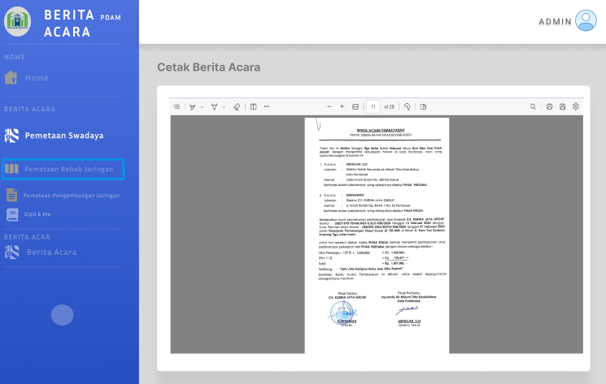
Gambar 3. 34 Mockup Cetak Berita Acara
- Mockup Kelola User
Halaman Kelola User digunakan untuk mengelola data pengguna. Halaman ini hanya dapat diakses oleh pengguna dengan level Admin. Pada halaman ini, pengguna dapat melihat daftar pengguna yang terdaftar beserta levelnya, menambah pengguna baru melalui tombol tambah user, serta mengedit atau menghapus data pengguna yang ada melalui tombol aksi yang disediakan. Mockup kelola user dapat dilihat pada gambar 3.35.
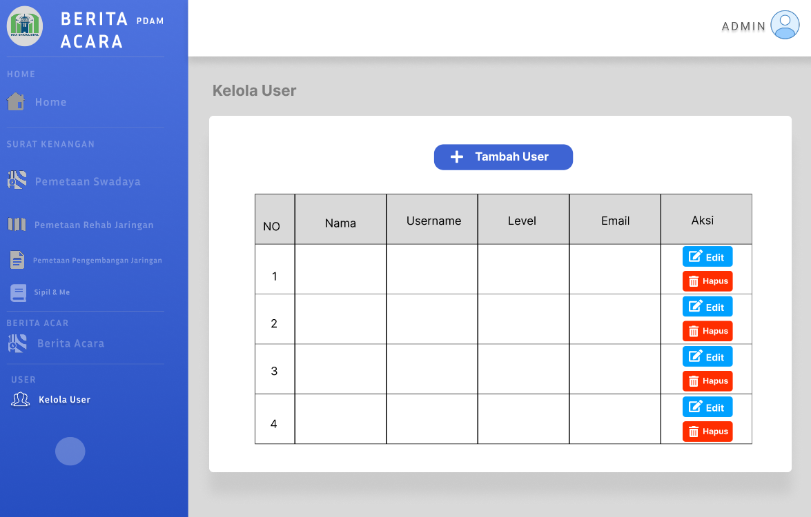
Gambar 3. 35 Mockup Kelola User
- Mockup Tambah User
Tampilan tambah user berfungsi untuk menambahkan data pengguna baru ke dalam daftar pengguna. Pengguna harus mengisi lima kolom yang berisi data diri pengguna. Setelah data diisi, Admin bisa menyimpan data tersebut dengan menekan tombol “Simpan” atau membatalkan penambahan data dengan menekan tombol “Batal”. Mockup tambah user dapat dilihat pada gambar 3.36.
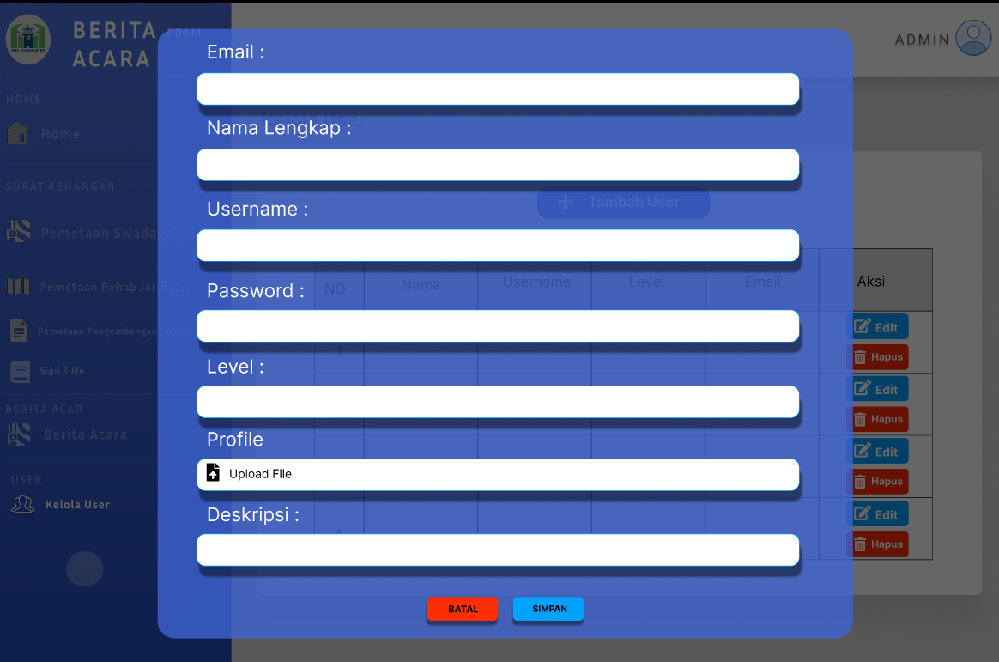
Gambar 3. 36 Mockup Tambah User
- Mockup Edit User
Tampilan Edit Pengguna berfungsi untuk mengubah data pribadi pengguna ke dalam daftar pengguna. Pengguna dapat mengubah lima kolom yang berisikan data pribadi pengguna. Setelah data diisi, Admin bisa menyimpan perubahan data tersebut dengan menekan tombol “Simpan” atau membatalkan perubahan data dengan menekan tombol “Batal”. Mockup edit user dapat dilihat pada gambar 3.37.
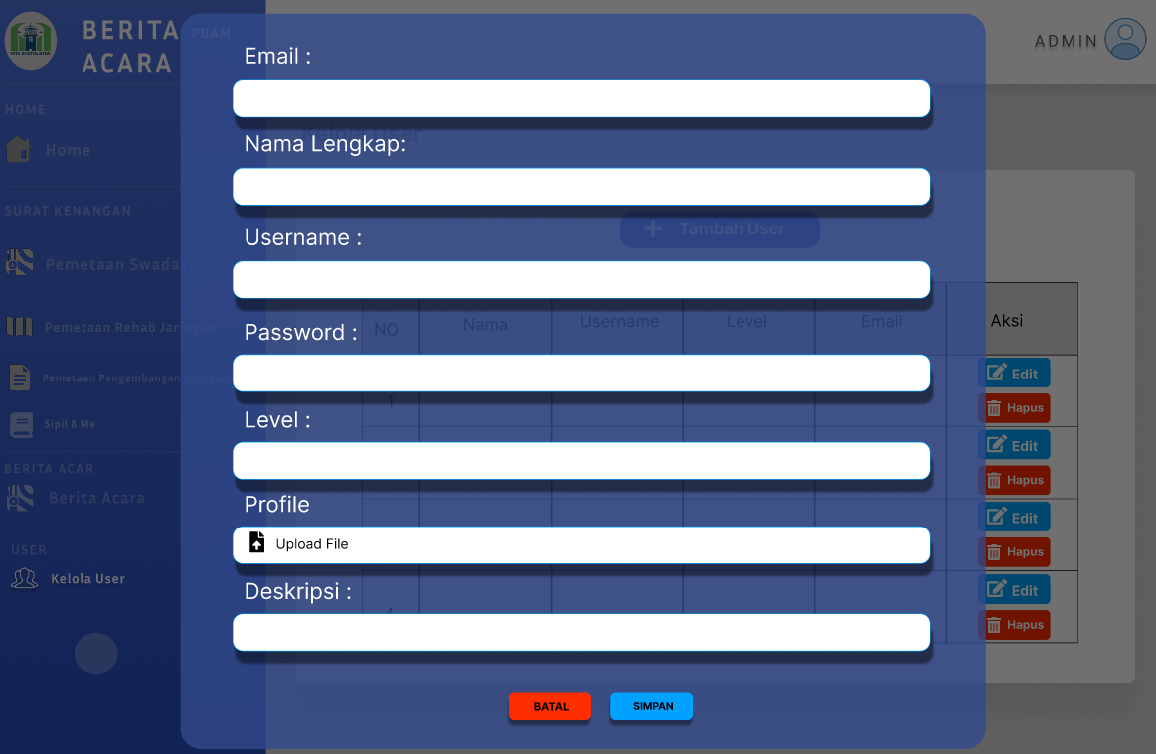
Gambar 3. 37 Mockup Edit User
- Mockup Hapus User
Tampilan hapus user muncul ketika pengguna ingin menghapus data pengguna dari sistem. Sistem meminta konfirmasi pengguna sebelum data benar-benar dihapus, dengan opsi untuk membatalkan atau melanjutkan penghapusan. Tampilan hapus user dapat dilihat pada gambar 3.38.
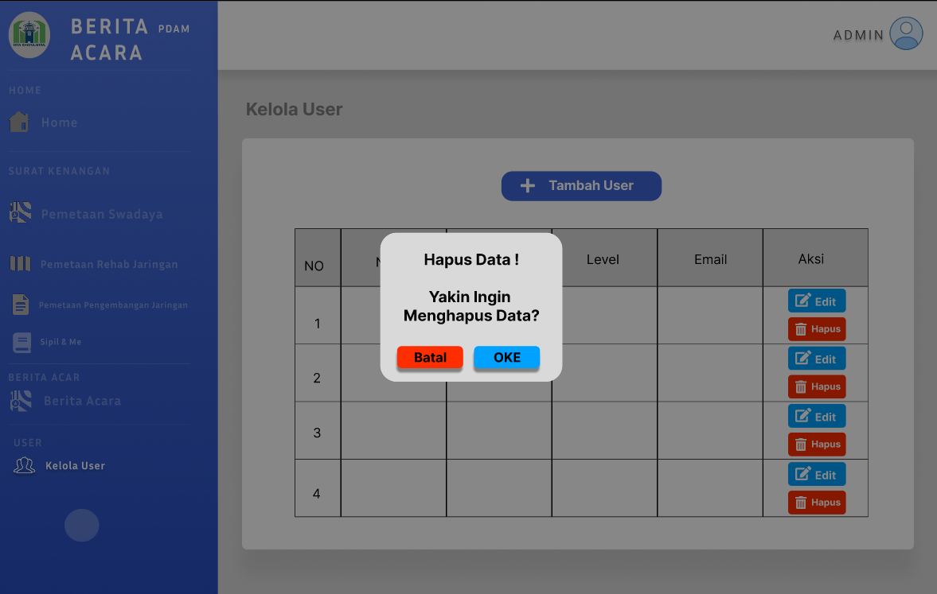
Gambar 3. 38 Mockup Hapus User
- Mockup Profile
Halaman profile adalah halaman yang digunakan untuk menampilkan data diri pengguna. Pada halaman ini, pengguna dapat melihat informasi data seperti emai, username, nama lengkap, level, deskripsi, foto profile. Selain itu, halaman ini juga menyediakan tombol untuk mengedit yang dapat digunakan untuk mengedit data pribadi pengguna.Mockup profile dapat dilihat pada gambar 3.39.
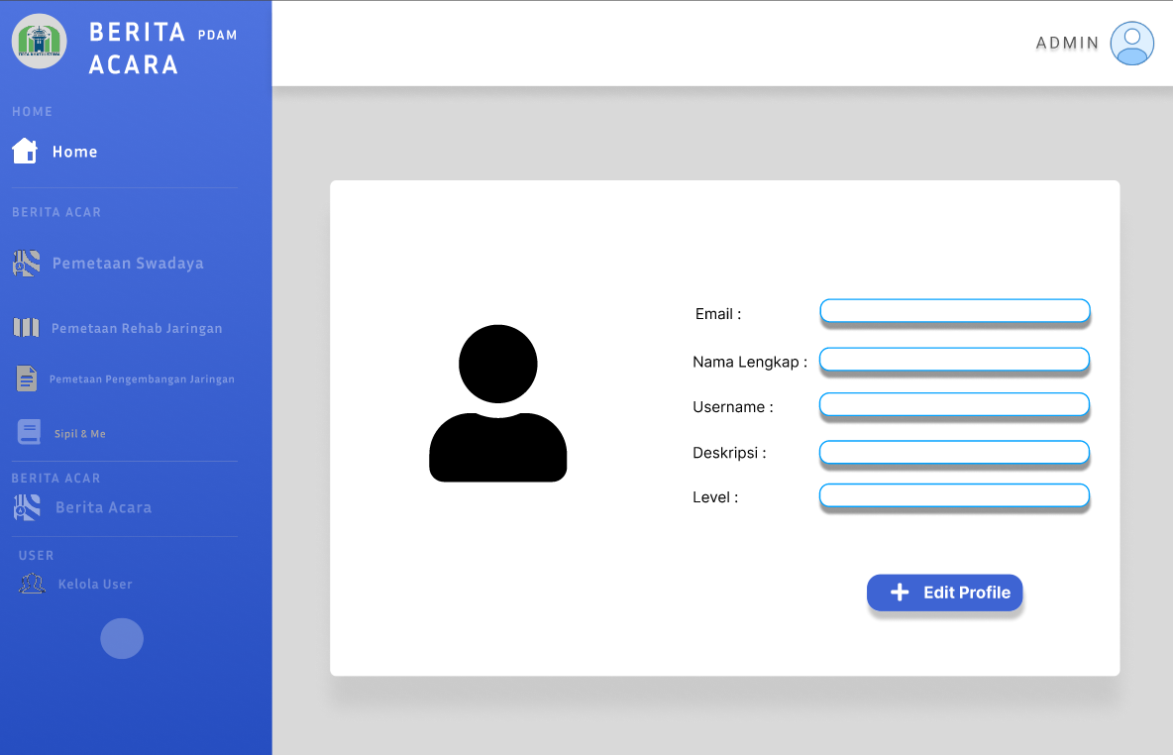
Gambar 3. 39 Halaman Profile

- Mockup Edit Profile
Tampilan edit profile berfungsi untuk mengubah data pribadi pengguna. Pengguna dapat mengubah isi dari lima kolom data pribadi untuk mengedit. Setelah data diisi, pengguna bisa menyimpan perubahan data tersebut dengan menekan tombol “Simpan” atau membatalkan perubahan data dengan menekan tombol “Batal”. Mockup edit profile dapat dilihat pada gambar 3.40.
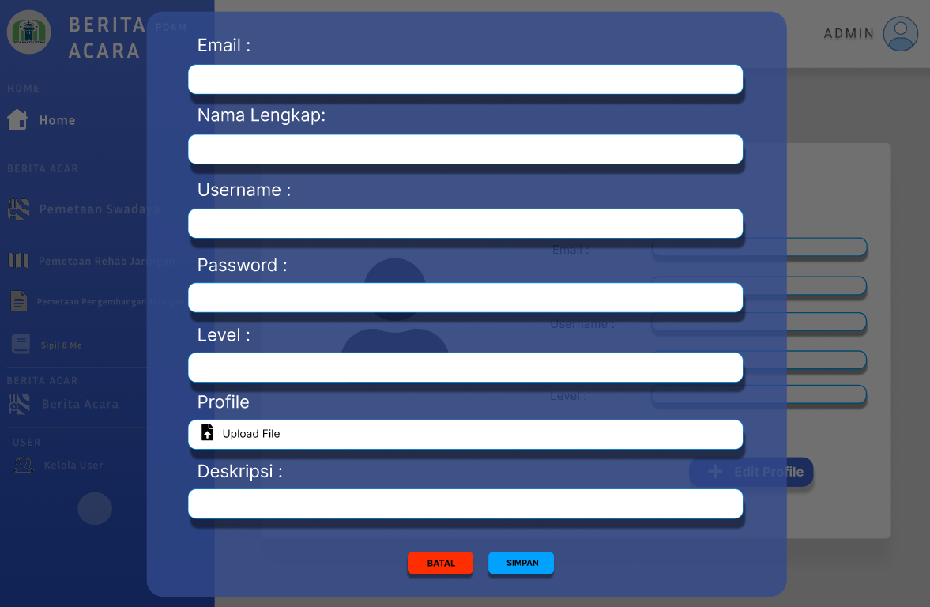
Gambar 3. 40 Mockup Edit Profile

Evaluasi Prototype
Evaluasi Prototype dilakukan untuk menilai apakah Prototype yang dibuat telah sesuai dengan kebutuhan pengguna dan apakah ada perubahan yang perlu dilakukan.

Fitur Tambah Data Pekerjaan
Perubahan pada fitur tambah data pada bagian admin dilakukan untuk meningkatkan efisiensi dan kemudahan penggunaan. Pada desain awal, terdapat tombol untuk menambah data digunakan untuk melengkapi data-data yang sudah diinputkan oleh Instalatir. Halaman evaluasi prototype tambah data pekerjaan dapat dilihat pada gambar 3.41.
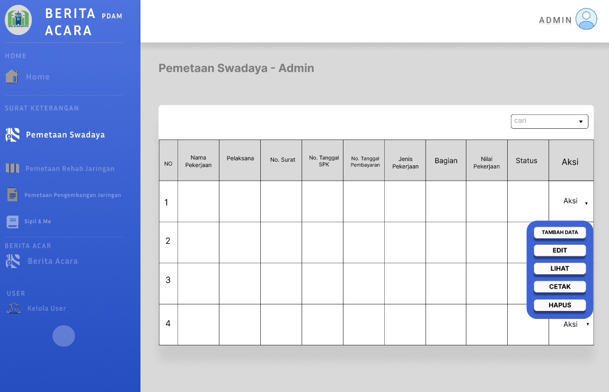
Gambar 3. 41 Halaman evaluasi Prototype
Namun, berdasarkan evaluasi dan tanggapan dari pengguna, pendekatan ini dianggap kurang praktis dan berpotensi memperlambat interaksi pengguna dengan sistem. Oleh karena itu, dilakukan penyederhanaan pada fitur tambah data admin. Pada desain awal, instalatir hanya menginputkan data berupa nama pekerjaan, pelaksana, dan berkas permohonan pembayaran. Setelah itu, admin akan menambahkan data-data lainnya sesuai dengan kebutuhan untuk menghindari kekosongan isi tabel pada setiap menu. Sebagai bagian dari perbaikan, fitur tambah data admin kini dipindahkan ke fitur edit data yang berada pada tabel kolom aksi di setiap data pekerjaan.
Dengan adanya perubahan ini, ketika instalatir menginputkan data, maka pada tampilan di pengguna dengan otoritas admin terdapat tabel yang berisikan data yang belum lengkap hingga admin melakukan pengisian melalui halaman edit data. Perubahan ini bertujuan untuk menyederhanakan antarmuka pengguna dan memfokuskan mereka pada tindakan yang lebih relevan, sekaligus meningkatkan efisiensi pengelolaan data. Dengan begitu, proses input dan pengeditan data dapat dilakukan dengan lebih cepat dan mudah, serta meminimalkan kemungkinan terjadinya kesalahan input. Halaman hasil evaluasi prototype tambah data pekerjaan dapat dilihat pada gambar 3.42.
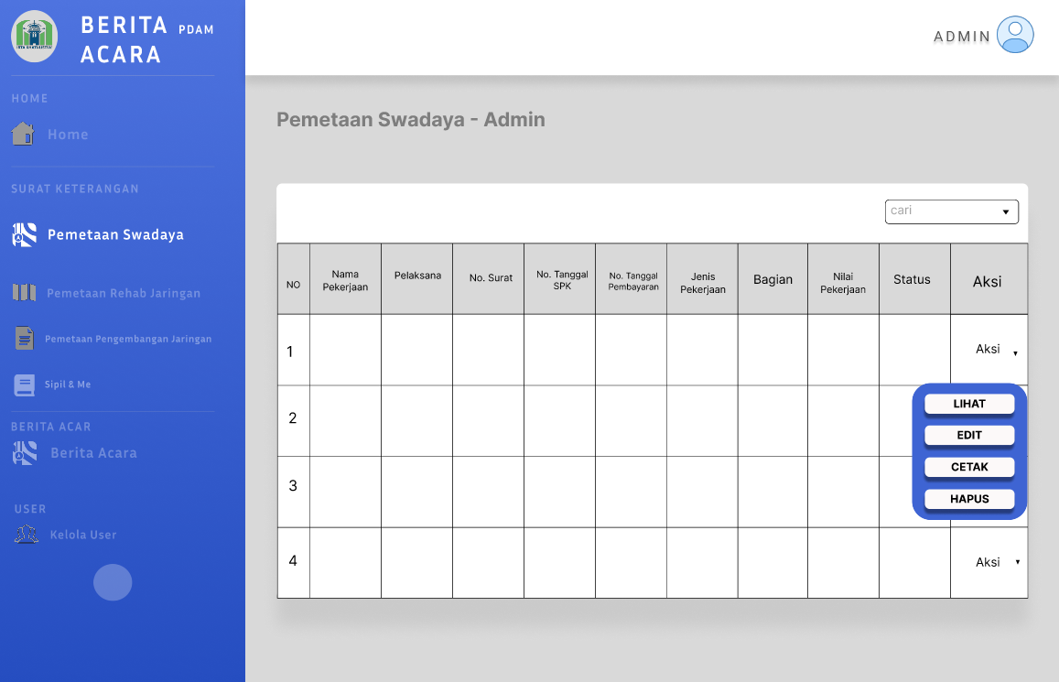
Gambar 3. 42 Halaman Hasil Evaluasi Prototype

Mengkodekan Sistem
Tahapan pengkodean, proses pengkodean dilakukan berdasarkan desain dan evaluasi Prototype yang telah dibuat. Proses ini bertujuan untuk menerjemahkan desain menjadi aplikasi yang dapat dioperasikan. Dalam tahap ini, pengkodean dilakukan dengan memanfaatkan template Bootstrap untuk memastikan tampilan antarmuka pengguna yang menarik, serta framework CodeIgniter 4 menjadi kerangka kerja untuk pengembangan aplikasi.

Entity Relationship Diagram
ERD (Entity-Relationship Diagram) adalah sebuah diagram yang digunakan untuk memodelkan struktur data dalam suatu sistem. Diagram ini menggambarkan entitas (seperti objek atau tabel) dan hubungan antara entitas-entitas tersebut. Dalam konteks basis data, ERD digunakan untuk merancang bagaimana data akan disimpan dan diakses, serta bagaimana tabel-tabel dalam database saling berhubungan. ERD membantu dalam visualisasi dan perencanaan struktur basis data sebelum implementasi dilakukan. ERD dapat dilihat pada gambar 3.43.
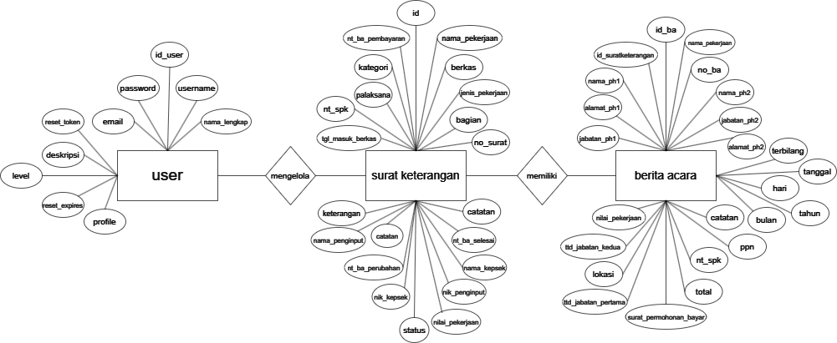
Gambar 3. 43 ERD (Entity Relationship Diagram)

Struktur Tabel
Basis data yang digunakan dalam aplikasi ini dirancang untuk mendukung semua fungsi yang diperlukan, termasuk penyimpanan informasi pengguna, surat keterangan dan berita acara. Struktur tabel dalam basis data ini dapat dilihat pada Gambar 3.44
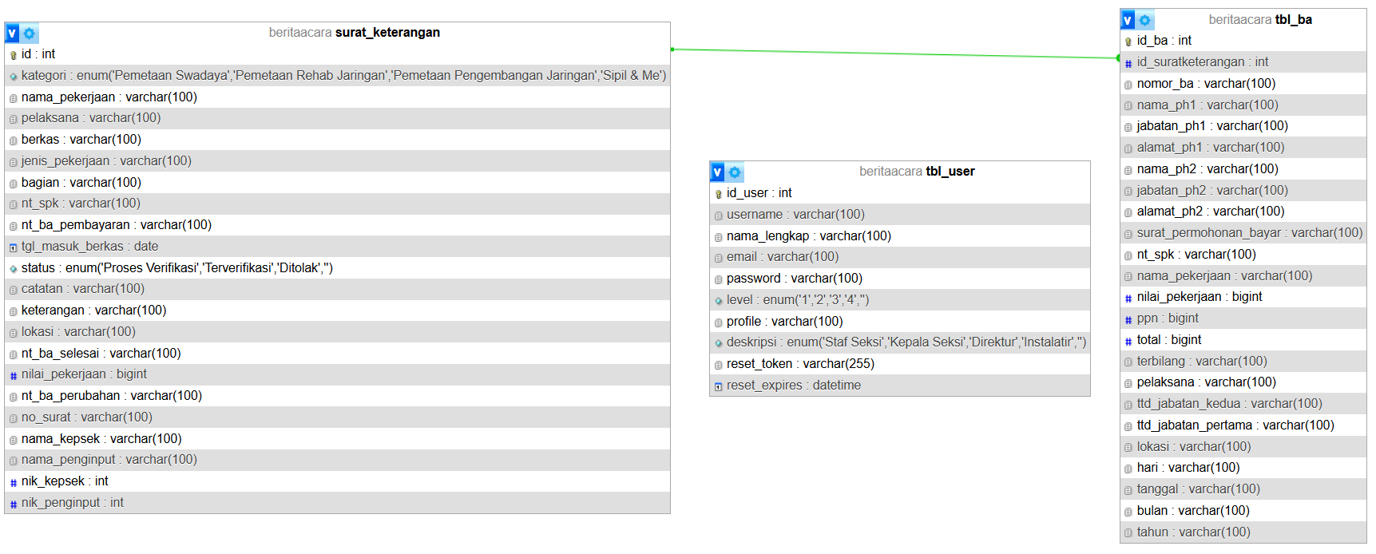
Gambar 3. 44 Struktur Tabel

Struktur Proyek
Struktur proyek adalah pengorganisasian file dan direktori dalam proyek perangkat lunak untuk mendukung pengembangan, pengujian, dan pemeliharaan aplikasi secara efisien. Struktur ini dirancang agar jelas dan konsisten, memudahkan pengembang dalam menemukan dan menempatkan kode serta file yang relevan. Berikut adalah struktur proyek pada CodeIgniter4 seperti pada gambar 3.45.
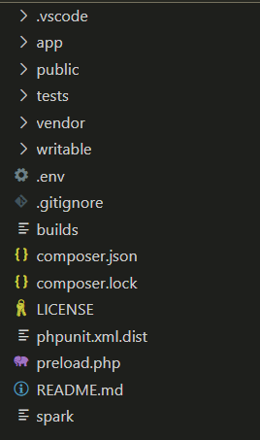
Gambar 3. 45 Struktur Proyek Codeigniter4
- App
App adalah direktori utama yang digunakan untuk menyimpan logika aplikasi, termasuk kontroler, model, tampilan, filter, dan konfigurasi. Pada aplikasi, pekerjaan pada kode utama ditempatkan di dalam direktori App, isi direktori app dapat dilihat pada gambar 3.46.
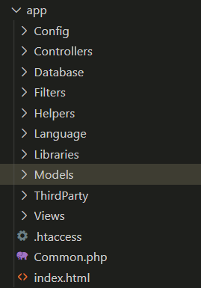
Gambar 3. 46 Struktur Direktori App
Dalam struktur proyek CodeIgniter 4, direktori app memiliki beberapa sub-direktori utama yang sering digunakan saat mengembangkan aplikasi, yaitu Config, Controller, Models, dan Views. Di dalam direktori Config, terdapat file routes.php, yang berperan penting dalam konfigurasi framework dengan mendefinisikan rute URL yang memetakan permintaan pengguna ke controller dan metode yang sesuai di aplikasi. Struktur direktori config dapat dilihat pada gambar 3.47.
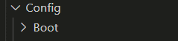
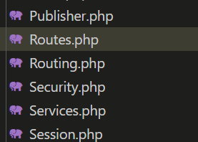
Gambar 3. 47 Struktur Direktori Config
Pada direktori Controller, terdapat file-file controller yan bertugas mengelola logika aplikasi, menangani permintaan HTTP, berinteraksi dengan model, dan mengirimkan data ke view. Setiap permintaan ke aplikasi diproses melalui controller. Struktur direktori controllers dapat dilihat pada gambar 3.48.
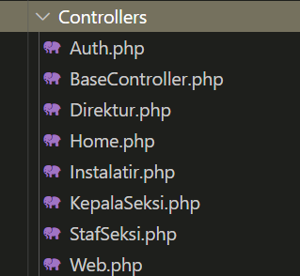
Gambar 3. 48 Struktur Direktori Controllers
Di direktori Models, terdapat file model yang mendefinisikan metode untuk mengambil, menyimpan, memperbarui, dan menghapus data, serta berinteraksi langsung dengan database. Struktur direktori models dapat dilihat pada gambar 3.49.
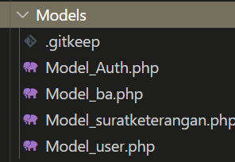
Gambar 3. 49 Struktur Direktori Models
Pada direktori Views, terdapat file-file yang berfungsi menampilkan data kepada pengguna, biasanya berupa file HTML atau template tertentu. View menampilkan antarmuka pengguna (UI) berdasarkan data yang diterima dari controller. Struktur direktori views dapat dilihat pada gambar 3.48.
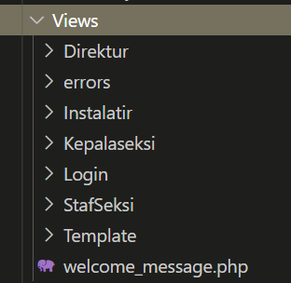
Gambar 3. 50 Struktur Direktori Views
- Public
Direktori Public digunakan untuk menyimpan file statis seperti CSS, JavaScript, gambar, dan media lainnya yang diakses langsung melalui URL. File-file ini dapat diakses oleh browser tanpa perlu diproses oleh PHP. Berikut adalah tampilan direktori Public. Struktur direktori views dapat dilihat pada gambar 3.48.
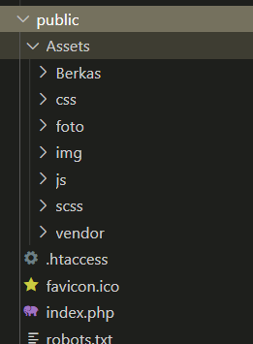
Gambar 3. 51 Strruktur Direktori Public
- .env
File .env di CodeIgniter 4 digunakan untuk menyimpan konfigurasi dan variabel lingkungan yang bersifat sensitif atau khusus untuk pengembangan, produksi, atau pengujian. Ini mencakup pengaturan lingkungan, konfigurasi database, dan penyimpanan informasi sensitif.

Daftar Akun
Proses daftar akun (registrasi) dikhususkan untuk pengguna dengan peran sebagai Instalatir yang melibatkan beberapa tahapan penting. Pertama, tampilan antarmuka menyajikan form pendaftaran akun kepada pengguna. Setelah pengguna mengisi formulir tersebut, controller akan menerima input dan mengelola alur pendaftaran, termasuk memverifikasi email, username, password, dan nama lengkap yang dimasukkan.
Dalam proses ini, beberapa library penting digunakan untuk memastikan keamanan dan keandalan pendaftaran akun. Salah satunya adalah bcrypt yang digunakan untuk mengenkripsi password sebelum disimpan dalam database. Hal ini dilakukan untuk melindungi data pengguna dari potensi ancaman keamanan. Library lain yang digunakan adalah session management yang terdapat dalam framework CodeIgniter 4, memungkinkan sistem untuk mengelola sesi pengguna, termasuk mengatur sesi saat pengguna berhasil melakukan registrasi. Selain itu, validation library dari CodeIgniter juga digunakan untuk memeriksa dan memvalidasi input pengguna, memastikan bahwa data yang dimasukkan sesuai dengan format yang diharapkan dan tidak mengandung kesalahan.
Model_Auth berfungsi untuk berinteraksi dengan tabel “tbl_user” dalam database guna memvalidasi kesesuaian data yang dimasukkan. Jika pendaftaran berhasil, controller akan mengatur sesi pengguna untuk memberikan akses yang sesuai dengan perannya. Terakhir, tampilan akan menampilkan umpan balik kepada pengguna, menginformasikan apakah pendaftaran akun berhasil atau terdapat kesalahan dalam proses pendaftaran.

Login
Proses login melibatkan verifikasi dan pengolahan sesi menggunakan CodeIgniter Session. View menampilkan form login kepada pengguna. Setelah pengguna mengisi form tersebut, controller menerima input dan mengelola alur autentikasi, termasuk verifikasi username dan password menggunakan CodeIgniter Validation. Model_Auth berinteraksi dengan tabel user melalui CodeIgniter Database untuk validasi kesesuaian data yang dimasukkan sesuai dengan peran pengguna. Setelah berhasil, controller akan mengatur sesi pengguna menggunakan CodeIgniter Session. View kemudian menampilkan hasil kepada pengguna, baik jika login berhasil maupun jika terdapat kesalahan dalam proses autentikasi.

Home
Home adalah halaman utama yang ditampilkan setelah pengguna berhasil login. Pada halaman home, pengguna akan melihat berbagai informasi terkait aplikasi, termasuk perhitungan status persetujuan dan total jumlah pengguna aplikasi. Perhitungan status persetujuan ini diambil dari data yang diolah melalui setiap modal yang dijalankan oleh controller.

Pemetaan Swadaya
Pemetaan swadaya mencakup fungsi untuk menambah, mengedit, mencetak dan melihat data pemetaan swadaya. Menu ini menampilkan daftar data pemetaan swadaya yang telah diinputkan oleh instalatir dan dilengkapi oleh admin sesuai dengan prosedur yang berlaku di PERUMDA, untuk berbagai fungsi seperti mengedit, menghapus, melihat dan mencetak ditampilkan oleh view. Pada controller mengatur logika untuk setiap operasi tersebut berdasarkan input pengguna. Pada menu ini menggunakan “Model_suratketerangan” yang berinteraksi dengan tabel “surat_keterangan” untuk menambah, mengedit, menghapus atau mencetak data pemetaan swadaya sesuai dengan operasi yang dijalankan oleh Controller. Hasil akhir dari view akan menampilkan data yang siap digunakan oleh pengguna yang memiliki hak akses untuk mencetak surat keterangan berdasarkan data yang telah diinputkan melalui menu pemetaan swadaya.

Pemetaan Rehab Jaringan
Pemetaan Rehab Jaringan mencakup fungsi untuk menambah, mengedit, mencetak dan melihat data pemetaan rehab jaringan. Menu ini menampilkan daftar data pemetaan rehab jaringan yang telah diinputkan oleh instalatir dan dilengkapi oleh admin sesuai dengan prosedur yang berlaku di PERUMDA, untuk berbagai fungsi seperti mengedit, menghapus, melihat dan mencetak ditampilkan oleh view. Pada controller mengatur logika untuk setiap operasi tersebut berdasarkan input pengguna. Pada menu ini menggunakan “Model_suratketerangan” yang berinteraksi dengan tabel “surat_keterangan” untuk menambah, mengedit, menghapus atau mencetak data pemetaan rehab jaringan sesuai dengan operasi yang dijalankan oleh controller. Hasil akhir dari view akan menampilkan data yang siap digunakan oleh pengguna yang memiliki hak akses untuk mencetak surat keterangan berdasarkan data yang telah diinputkan melalui menu pemetaan rehab jaringan.

Pemetaan Pengembangan Jaringan
Pemetaan Pengembangan Jaringan mencakup fungsi untuk menambah, mengedit, mencetak dan melihat data pemetaan rehab jaringan. Menu ini menampilkan daftar data pemetaan pengembangan jaringan yang telah diinputkan oleh instalatir dan dilengkapi oleh admin sesuai dengan prosedur yang berlaku di PERUMDA, untuk berbagai fungsi seperti mengedit, menghapus, melihat dan mencetak ditampilkan oleh view. Pada controller mengatur logika untuk setiap operasi tersebut berdasarkan input pengguna. Pada menu ini menggunakan “Model_suratketerangan” yang berinteraksi dengan tabel “surat_keterangan” untuk menambah, mengedit, menghapus atau mencetak data pemetaan rehab jaringan sesuai dengan operasi yang dijalankan oleh controller. Hasil akhir dari view akan menampilkan data yang siap digunakan oleh pengguna yang memiliki hak akses untuk mencetak surat keterangan berdasarkan data yang telah diinputkan melalui menu pemetaan pengembangan jaringan.

Sipil & Me
Sipil & Me mencakup fungsi untuk menambah, mengedit, mencetak dan melihat data pemetaan rehab jaringan. Menu ini menampilkan daftar data sipil & me yang telah diinputkan oleh instalatir dan dilengkapi oleh admin sesuai dengan prosedur yang berlaku di PERUMDA, untuk berbagai fungsi seperti mengedit, menghapus, melihat dan mencetak ditampilkan oleh view. Pada controller mengatur logika untuk setiap operasi tersebut berdasarkan input pengguna. Pada menu ini menggunakan “Model_suratketerangan” yang berinteraksi dengan tabel “surat_keterangan” untuk menambah, mengedit, menghapus atau mencetak data sipil & me sesuai dengan operasi yang dijalankan oleh controller. Hasil akhir dari view akan menampilkan data yang siap digunakan oleh pengguna yang memiliki hak akses untuk mencetak surat keterangan berdasarkan data yang telah diinputkan melalui menu sipil & me.

Berita Acara Pembayaran
Berita Acara Pembayaran mencakup fungsi untuk menambah, mengedit, mencetak dan melihat data berita acara pembayaran. Menu ini dapat digunakan setelah data pada surat keterangan telah diverifikasi atau disetujui oleh direktur. Pada menu ini menampilkan daftar data berita acara pembayaran yang telah diinputkan oleh admin sesuai dengan prosedur yang berlaku di PERUMDA, untuk berbagai fungsi seperti mengedit, menghapus, melihat dan mencetak ditampilkan oleh view. Proses pada controller mengatur logika untuk setiap operasi tersebut berdasarkan input pengguna dengan menggunakan “Model_ba” yang berinteraksi dengan tabel “tbl_ba” untuk menambah, mengedit, menghapus atau mencetak data berita acara pembayaran sesuai dengan operasi yang dijalankan oleh controller. Hasil akhir dari view akan menampilkan data yang siap digunakan oleh pengguna yang memiliki hak akses untuk mencetak berita acara pembayaran berdasarkan data yang telah diinputkan melalui menu berita acara pembayaran.

Kelola User
Pada halaman kelola user terdapat fitur untuk mengambil data pengguna dari database menggunakan “Model_User” dan difilter berdasarkan pencarian dan pagination input pengguna. Terdapat juga proses CRUD yang diimplementasikan dengan metode yang ada pada controller.

Profile
Profil memungkinkan pengguna untuk melihat dan mengedit informasi pribadi. View akan menampilkan detail informasi pribadi pengguna, controller mengelola alur untuk melihat dan memperbarui informasi pribadi dengan “Model_user” yang berintraksi dengan tabel “tbl_user” untuk mengelola data profil pengguna.

Logout
Dalam aplikasi ini, proses logout menggunakan library Session dari CodeIgniter 4. Library ini digunakan untuk mengelola sesi pengguna, termasuk penyimpanan data sesi seperti identitas pengguna yang sedang aktif. Saat pengguna melakukan logout, sesi akan dihentikan, dan semua data terkait pengguna akan dihapus. Proses logout memastikan bahwa sesi pengguna diakhiri dengan benar. Controller menangani logika untuk mengakhiri sesi pengguna dan mengarahkan ke halaman beranda. View menampilkan halaman beranda sebagai umpan balik bahwa sesi telah diakhiri.

BAB IV

HASIL DAN PEMBAHASAN

Hasil Implementasi Antarmuka Pengguna
Proses membangun sistem terdiri dari tahap implementasi. Sesuai dengan desain dan rancangan sistem yang telah dirancang atau dibuat sebelumnya. Sehingga menghasilkan aplikasi yang siap untuk digunakan. Pengguna yang dapat mengakses aplikasi yaitu instalatir, seksi database aset, direktur dan seksi database aset.

Implementasi Beranda
Halaman beranda merupakan halaman utama dari website aplikasi berita acara serah terima aset pada saat pengguna mengakses sistem. Pada halaman ini memberikan informasi terkait kegunaan aplikasi dan tombol untuk mengakses fitur untuk login dan daftar akun untuk pengguna, Adapun tampilan halaman Beranda dapat dilihat pada gambar 4.1
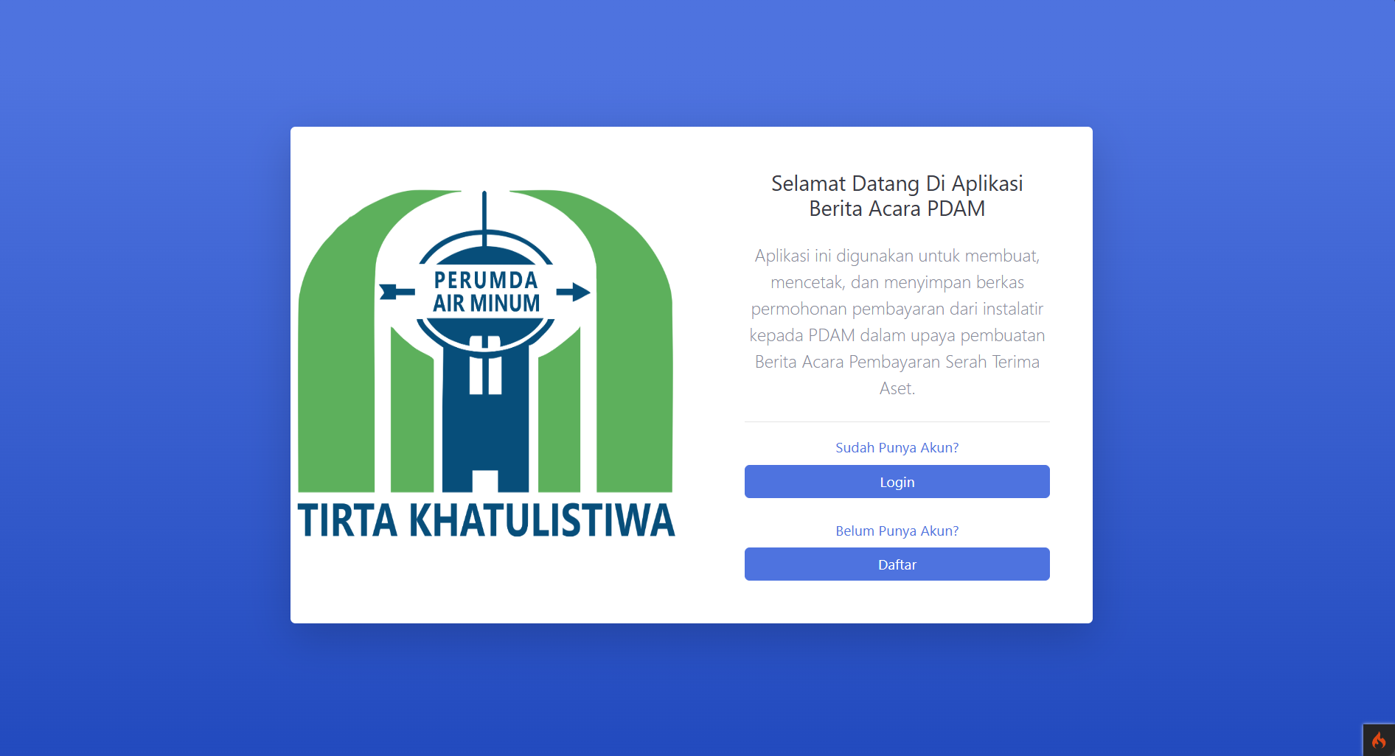
Gambar 4. 1 Implementasi Beranda

Implementasi Daftar Akun
Pada halaman ini terdapat form Daftar Akun yang berfungsi sebagai tempat untuk menginput data yang ingin didaftarkan. Form ini mencakup beberapa field seperti email, username, nama lengkap, password, dan konfirmasi password. Fitur ini hanya dapat digunakan oleh pengguna dengan peran sebagai Instalatir. Tampilan halaman Daftar Akun dapat dilihat pada Gambar 4.2.
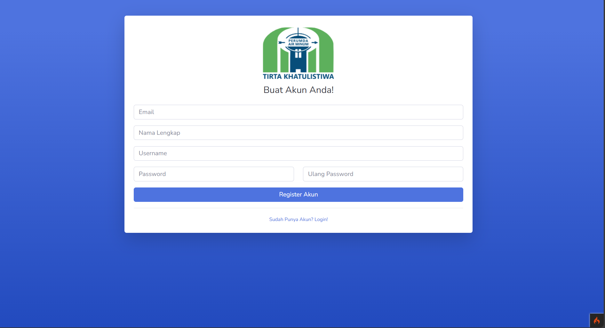
Gambar 4. 2 Implementasi Daftar Akun

Implementasi Lupa Password
Tampilan halaman lupa password adalah tampilan yang disediakan untuk pengguna yang mengalami kesulitan mengakses akun karena lupa kata sandi. Halaman ini memberikan opsi bagi pengguna untuk memulihkan akses dengan memasukkan email, sehingga pengguna dapat menerima instruksi untuk reset kata sandi yang akan dikirimkan melalui email. Tampilan halaman Lupa Password dapat dilihat pada Gambar 4.3.
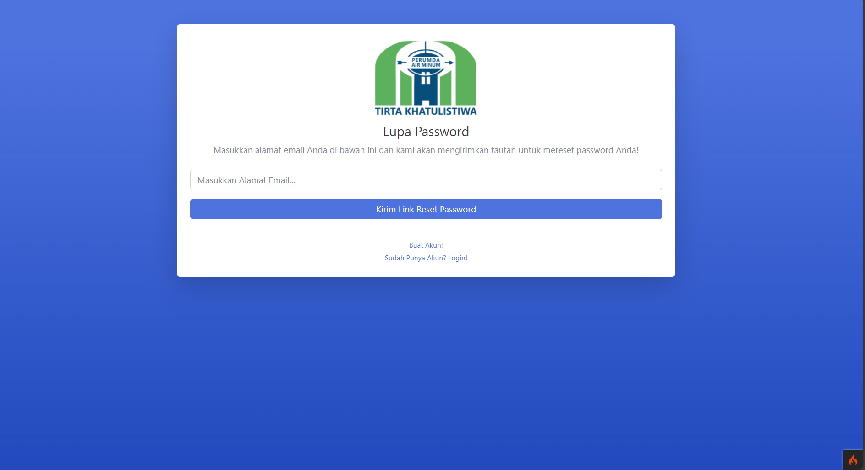
Gambar 4. 3 Implementasi Lupa Password
Tampilan ketika Email telah diinputkan oleh pengguna:
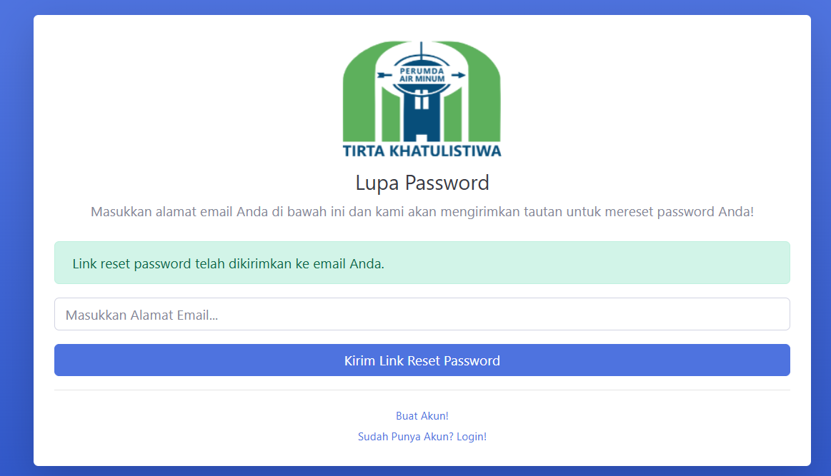

Implementasi Reset Password
Tampilan halaman reset password adalah tampilan yang disediakan untuk pengguna yang akan mereset password etika pengguna mengalami lupa password. Di halaman ini, terdapat form untuk memasukkan password baru dan konfirmasi password. Tampilan halaman Reset Password dapat dilihat pada Gambar 4.4.
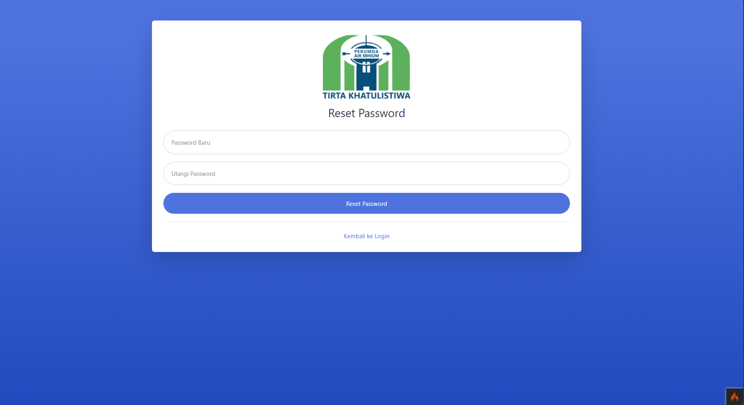
Gambar 4. 4 Implementasi Reset Password

Implementasi Login
Pada halaman ini terdapat sebuah form login yang berfungsi sebagai tempat untuk masuk kedalam halaman akun pengguna. Masing-masing pengguna akan memasukkan username dan password kemudian halaman login akan memberikan akses sesuai dengan peran pengguna. Halaman login dapat dilihat pada gambar 4.5. Ketika login yang dilakukan berhasil maka akan menuju ke halaman home sesuai dengan peran pengguna dan jika login yang dilakukan gagal maka akan muncul pesan bahwa username dan password salah. Pesan kesalahan dapat dilihat pada gambar 4.6. dan 4.7.
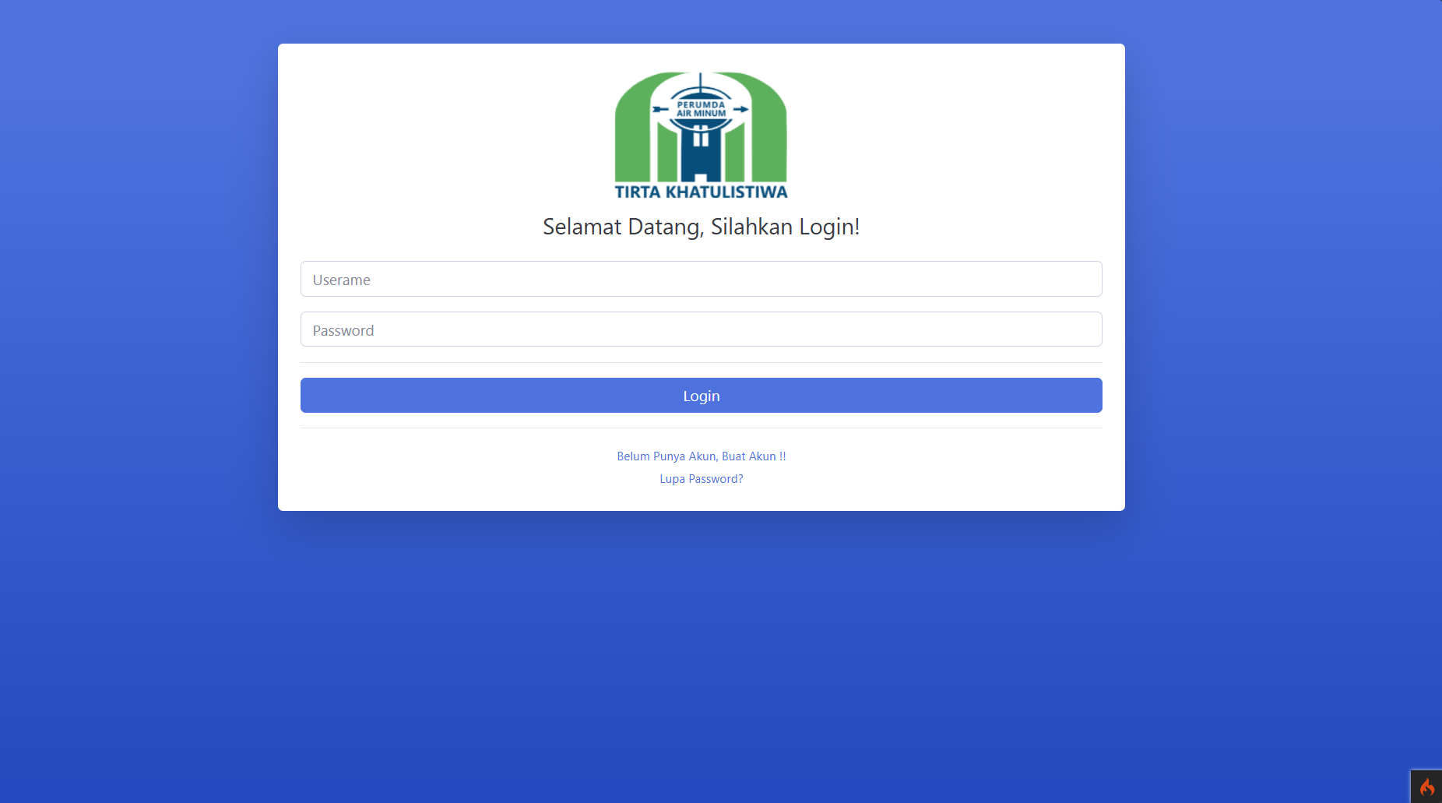
Gambar 4. 5 Implementasi Login
Tampilan dari pesan kesalahan saat pengguna tidak memasukkan username dan password saat melakukan login:
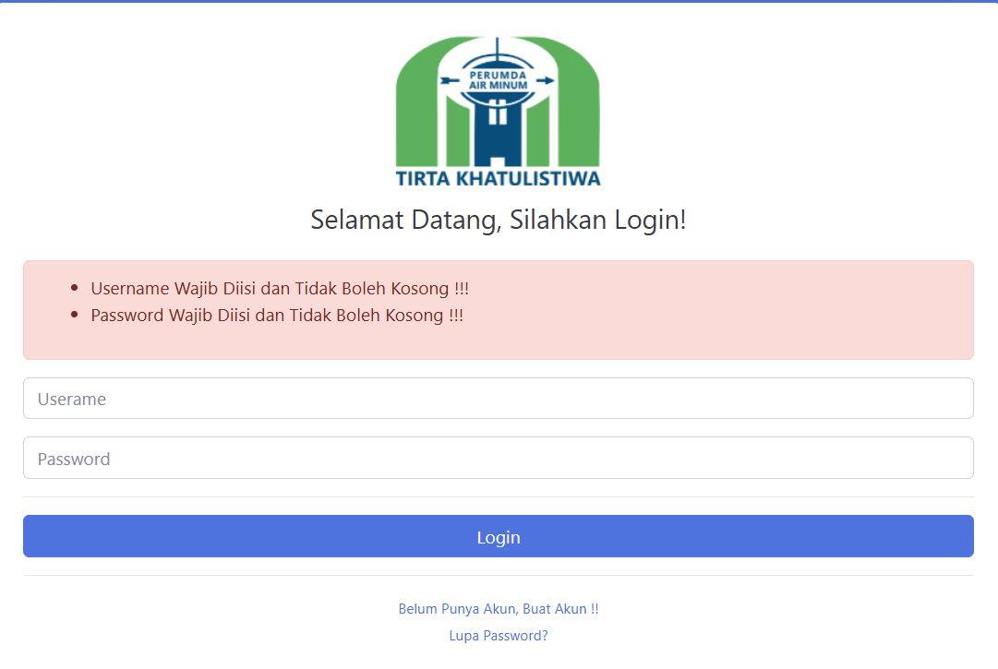
Gambar 4. 6 Pesan Kesalahan Ketika Inputan Kosong
Tampilan dari pesan kesalahan saat pengguna salah memasukkan username dan password saat melakukan login:
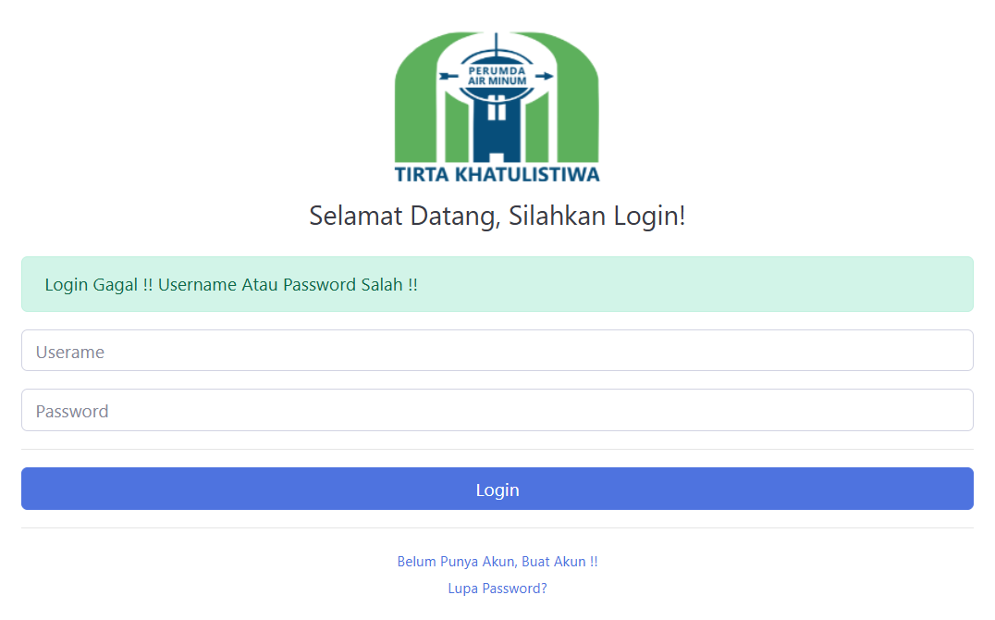
Gambar 4. 7 Pesan Kesalahan Ketika Username atau Password Salah

Implementasi Profile
Halaman profile berfungsi untuk memperbarui data pribadi pengguna yang sedang digunakan. Halaman ini dapat diakses oleh seluruh pengguna. Halaman profile dapat dilihat pada gambar 4.8.
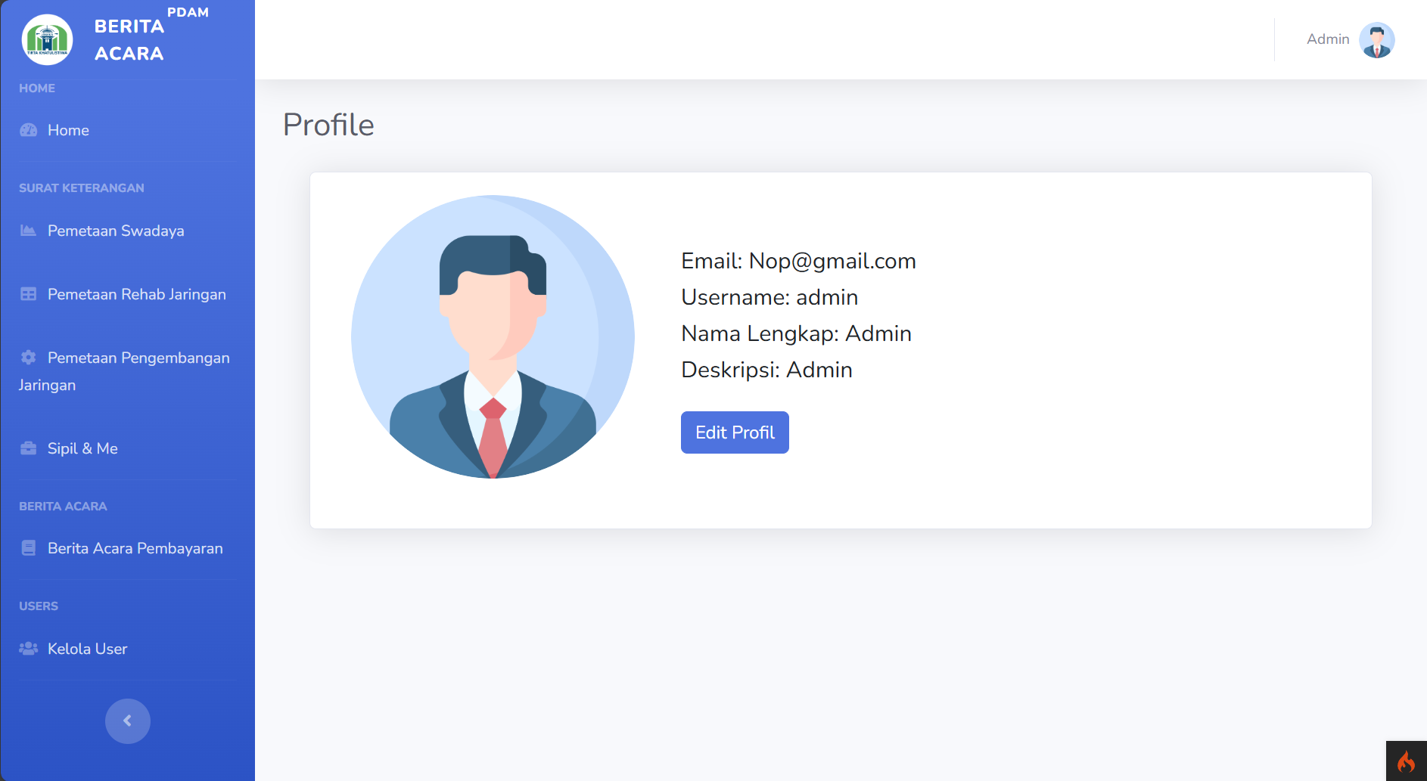
Gambar 4. 8 Implementasi Profile
Pada halaman ini terdapat tombol edit profile yang dapat digunakan pengguna untuk mengganti email,username, password,nama lengkap, dan foto profile pada akun. Halaman edit profile dapat dilihat pada gambar 4.9.
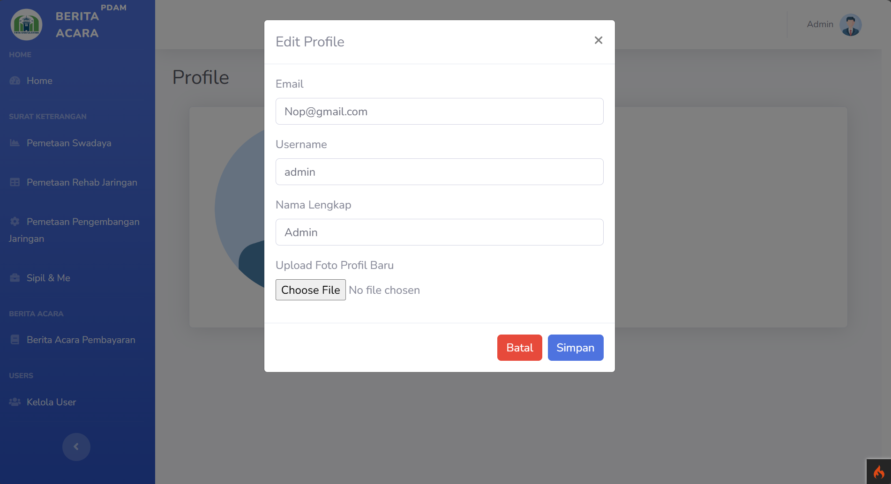
Gambar 4. 9 Implementasi Edit Profile

Implementasi Berita Acara Pembayaran
Halaman berita acara pembayaran adalah halaman yang digunakan untuk menampilkan data berita acara pembayaran yang hanya dapat di akses oleh pengguna dengan hak akses staf seksi, direktur dan kepala seksi. Halaman ini bisa digunakan ketika instalatir telah mendapatkan persetujuan pekerjaan baru oleh direktur, maka staf seksi akan menginputkan data-data yang diperlukan dalam pembuatan formulir berita acara pembayaran. Pada halaman ini menyediakan tombol untuk menambahkan berita acara baru, mengedit, melihat, menghapus dan mencetak data. Halaman berita acara pembayaran dapat dilihat pada gambar 4.10.
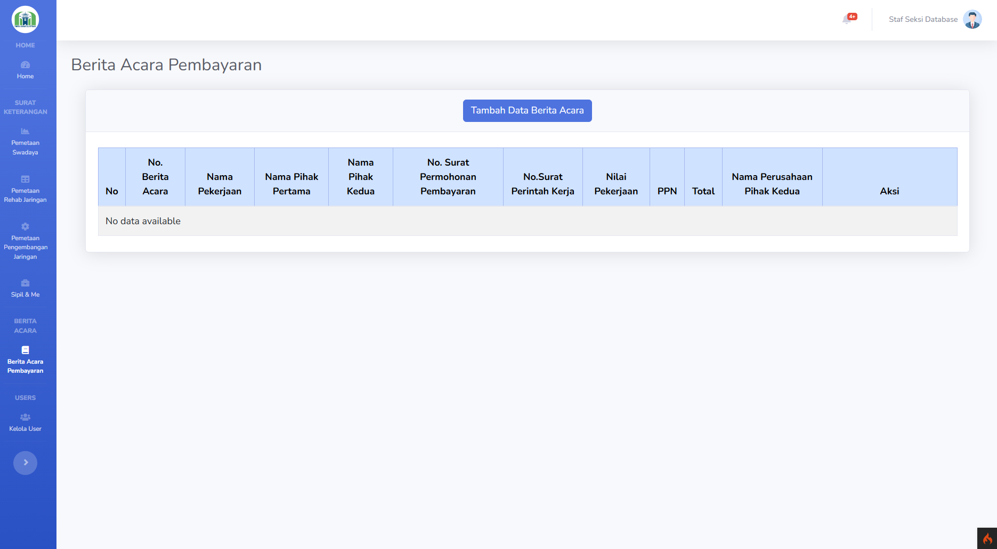
Gambar 4. 10 Implementasi Berita Acara Pembayaran
Setelah direktur melakukan verifikasi pekerjaan baru maka staf seksi akan mulai mencetak surat keterangan, setelah itu staf seksi akan melakukan input data berita acara untuk membuat formulir berita acara pembayaran dari pekerjaan yang sudah diverifikasi oleh direktur. Fungsi tombol tambah data berita acara adalah untuk menampilkan halaman form tambah data berita acara yang harus dilakukan oleh staf seksi. Halaman form data pemetaan swadaya dapat dilihat pada gambar 4.11
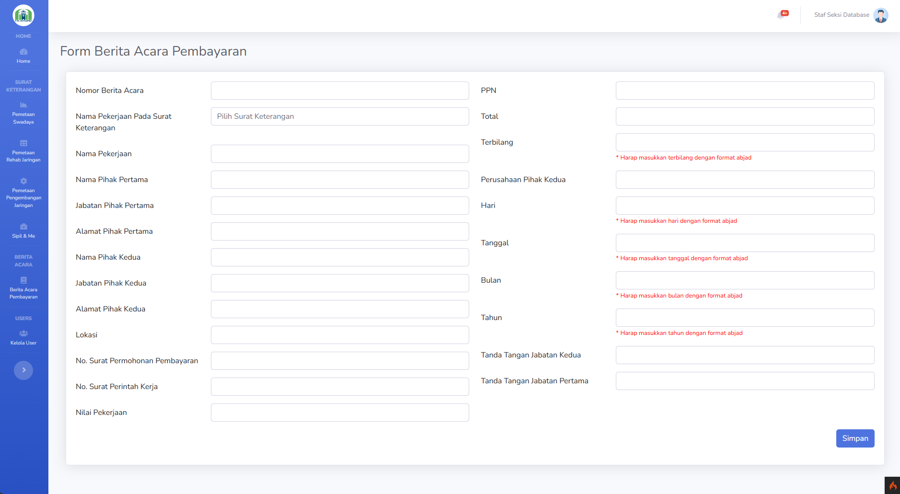
Gambar 4. 11 Implementasi Tambah Data Berita Acara
Fungsi dari tombol edit adalah untuk menampilkan halaman form edit data berita acara yang akan digunakan untuk mengupdate data berita acara jika ada perubahan data. Halaman form edit data berita acara dapat dilihat pada gambar 4.12.
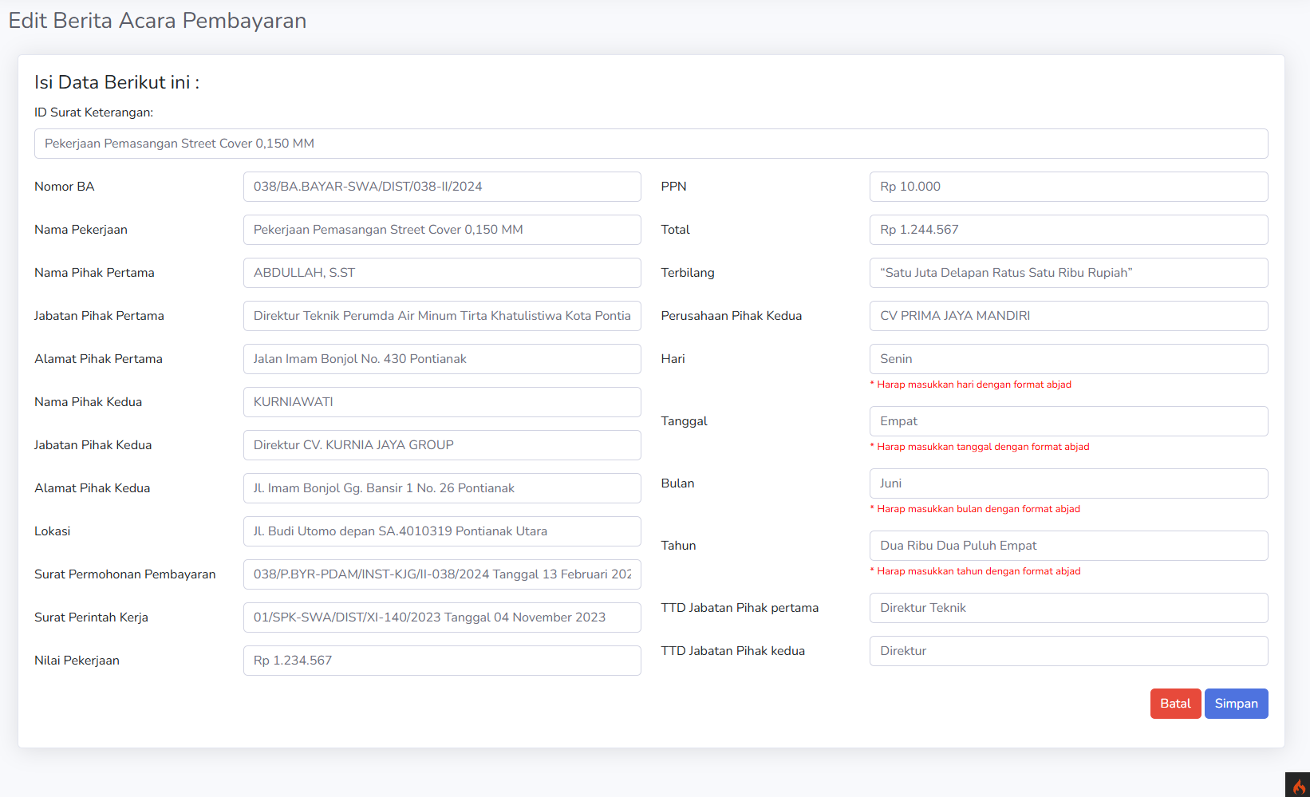
Gambar 4. 12 Implementasi Edit Berita Acara

Ketika data sudah berhasil disimpan maka sistem akan menampilkan pesan “data berhasil di update” yang tampil di halaman pemetaan swadaya. Pesan dapat dilihat pada gambar 4.13
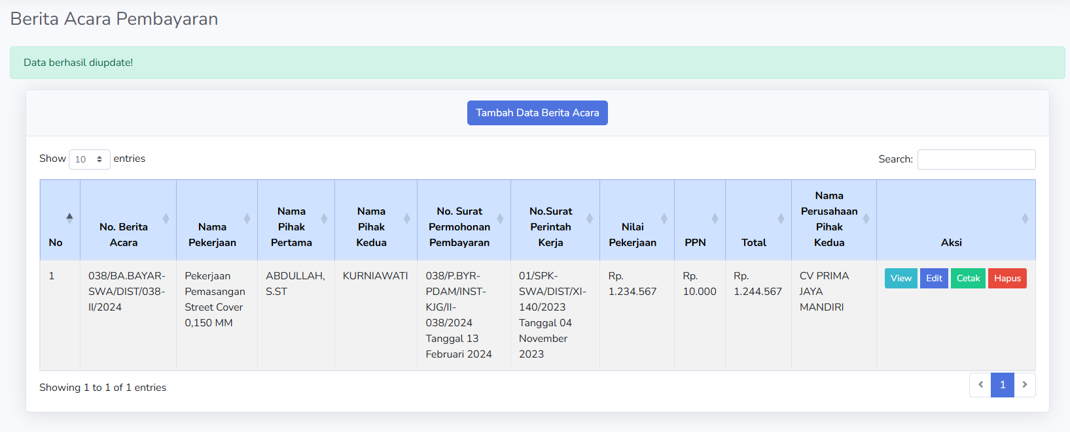
Gambar 4. 13 Pesan Update Berhasil Berita Acara
Tombol hapus digunakan untuk menghapus data. Ketika tombol hapus di klik maka akan tampil sebuah pesan konfirmasi seperti “apakah anda yakin intuk menghapus data ini? Dapat di lihat pada gambar 4.14 berikut ini:
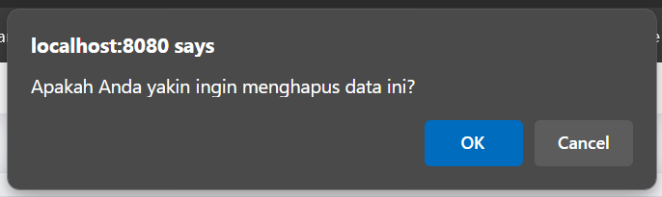
Gambar 4. 14 Pesan Konfirmasi Berita Acara
Ketika tombol “Ok” di tekan maka data akan terhapus dan pengguna di arahkan ke halaman berita acara pembayaran. Tombol cetak pada halaman berita acara digunakan untuk mencetak formulir berita acara pembayaran sesuai dengan data yang sudah diinputkan di halaman berita acara pembayaran. Halaman cetak berita acara pembayaran dapat dilihat pada gambar 4.15.
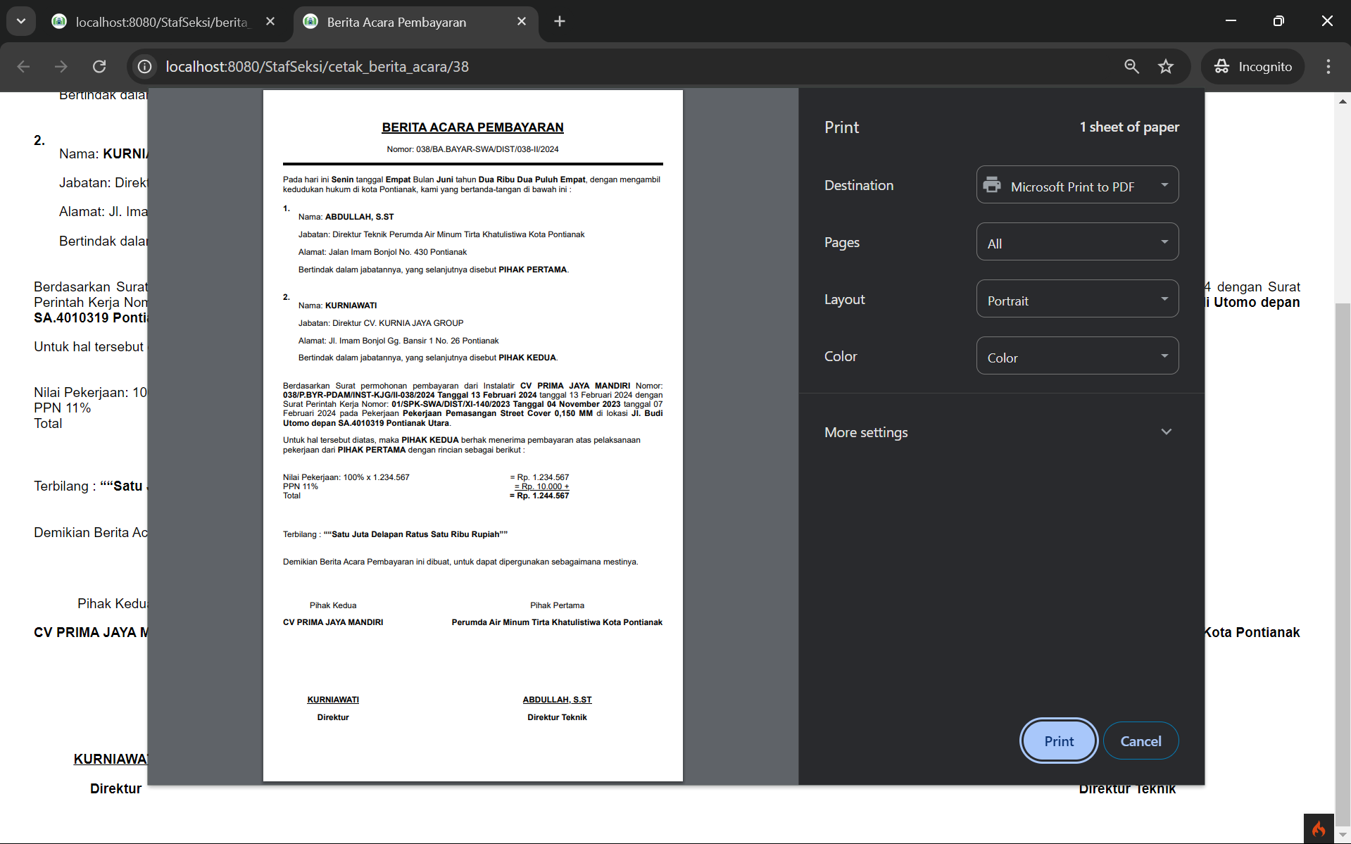
Gambar 4. 15 Implementasi Cetak Berita Acara
Bagian terakhir yaitu tombol view, tombol view digunakan untuk menampilkan detail keseluruhan data berita acara pembayaran. Halaman view berita acara pembayaran dapat dilihat pada gambar 4.16.
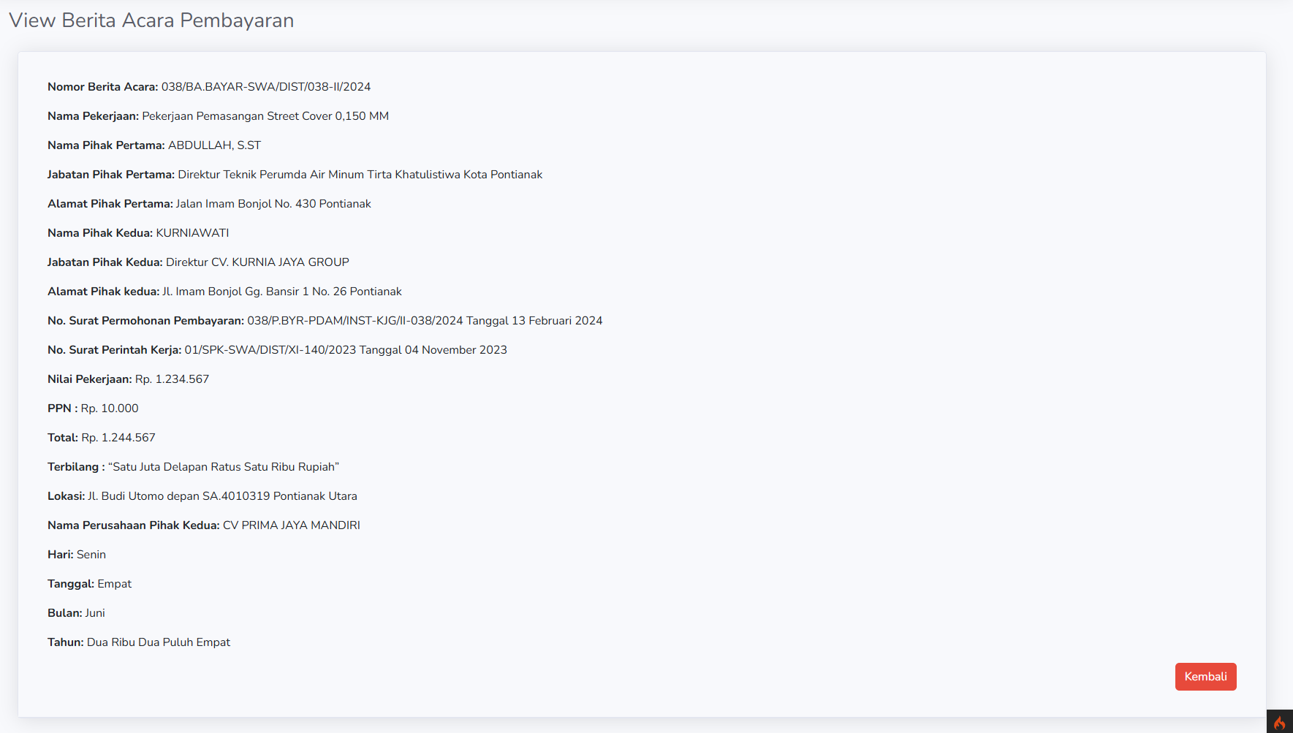
Gambar 4. 16 Implementasi View Berita Acara

Implementasi Hak Akses Staf Seksi
Implementasi hak akses staf Seksi merupakan implementasi halaman web yang dapat diakses oleh pengguna dengan peran sebagai admin pada web aplikasi Berita Acara Pembayaran Serah Terima Aset, yang berisi informasi atau data-data untuk pembuatan berita acara dan surat keterangan. Staf Seksi dapat melakukan semua fitur seperti menambah, mengedit, mencetak, melihat, dan menghapus data-data tersebut..
- Implementasi Home
Halaman home adalah halaman yang ditampilkan setelah pengguna melakukan login. Pada halaman home menampilkan informasi berupa total dari status persetujuan baik status persetujuan sedang di proses, status terverifikasi, status ditolak, dan total pengguna aplikasi adapun perhitungan notifikasion yang tampil ketika instalatir telah menambahkan pekerjaan baru. Halaman home dapat dilihat pada gambar 4.17.
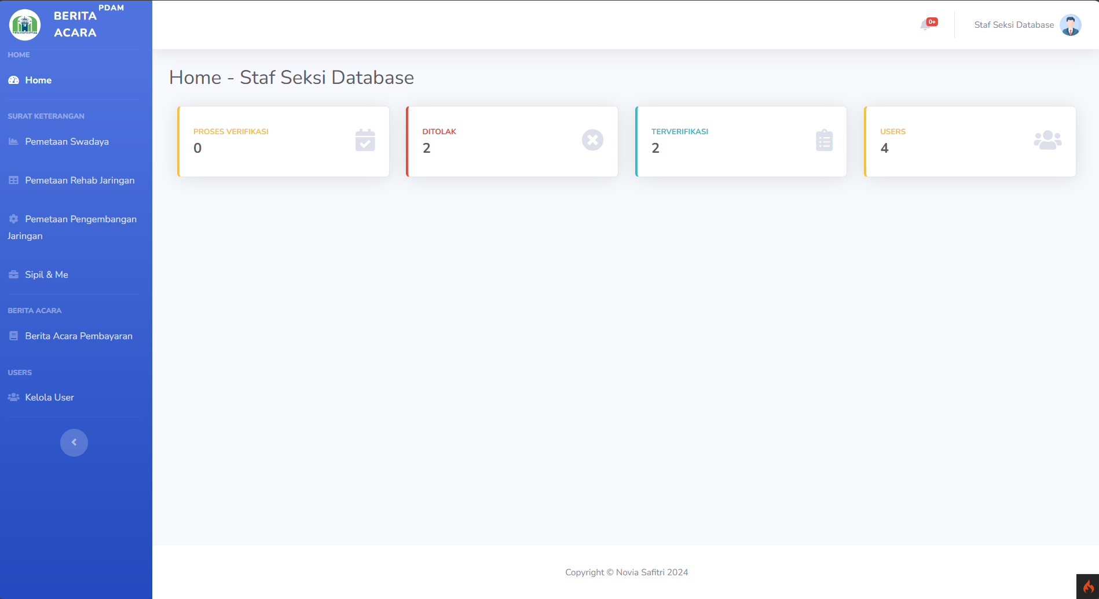
Gambar 4. 17 Implementasi Home
- Implementasi Pemetaan Swadaya
Halaman pemetaan swadaya adalah halaman yang digunakan untuk menampilkan data pemetaan swadaya yang telah diinputkan oleh instalatir dan data harus di lengkapi oleh staf Seksi. Pada halaman ini menyediakan tombol untuk mengedit, melihat, menghapus dan mencetak data. Halaman pemetaan swadaya dapat dilihat pada gambar 4.18.
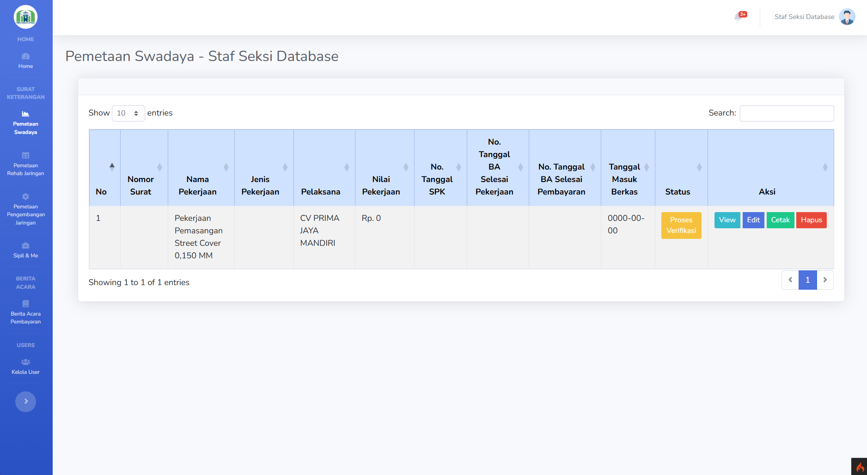
Gambar 4. 18 Implementasi Pemetaan Swadaya Staf Seksi
Fungsi dari tombol edit adalah untuk menampilkan halaman form edit data yang akan digunakan untuk melengkapi data pemetaan swadaya yang sudah diinputkan oleh instalatir sebelumnya. Akan tetapi data yang diinputkan oleh instalatir hanya beberapa saja, maka dari itu staf seksi wajib mengisi kembali data-data yang diperlukan pada pemetaan swadaya selain itu tombol edit juga dapat digunakan untuk mengupdate data ketika ada perubahan data. Halaman form edit data pemetaan swadaya dapat dilihat pada gambar 4.19.
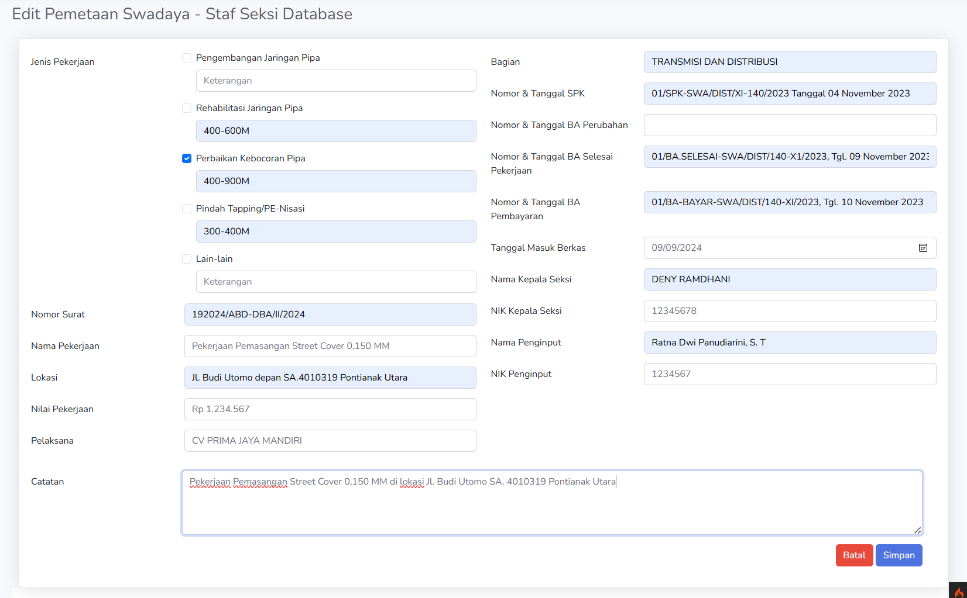
Gambar 4. 19 Implementasi Edit Pemetaan Swadaya
Ketika data sudah berhasil disimpan maka sistem akan menampilkan pesan “data berhasil di update” yang tampil di halaman pemetaan swadaya. Pesan dapat dilihat pada gambar 4.20.
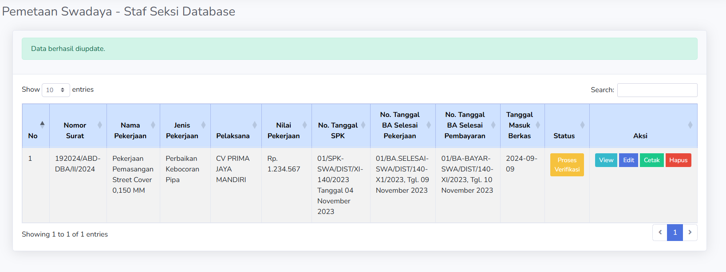
Gambar 4. 20 Pesan Update Berhasil Pemetaan Swadaya
Tombol hapus digunakan untuk menghapus data. Ketika tombol hapus di klik maka akan tampil sebuah pesan konfirmasi seperti “apakah anda yakin intuk menghapus data ini? Dapat di lihat pada gambar 4.21 berikut ini
:

Gambar 4. 21 Pesan Konfirmasi Pemetaan Swadaya
Ketika tombol “Ok” di tekan maka data akan terhapus dan pengguna di arahkan ke halaman pemetaan swadaya. Tombol cetak pada halaman pemetaan swadaya digunakan untuk mencetak surat keterangan sesuai dengan data yang sudah diinputkan di halaman pemetaan swadaya. Halaman cetak pemetaan swadaya dapat dilihat pada gambar 4.22.
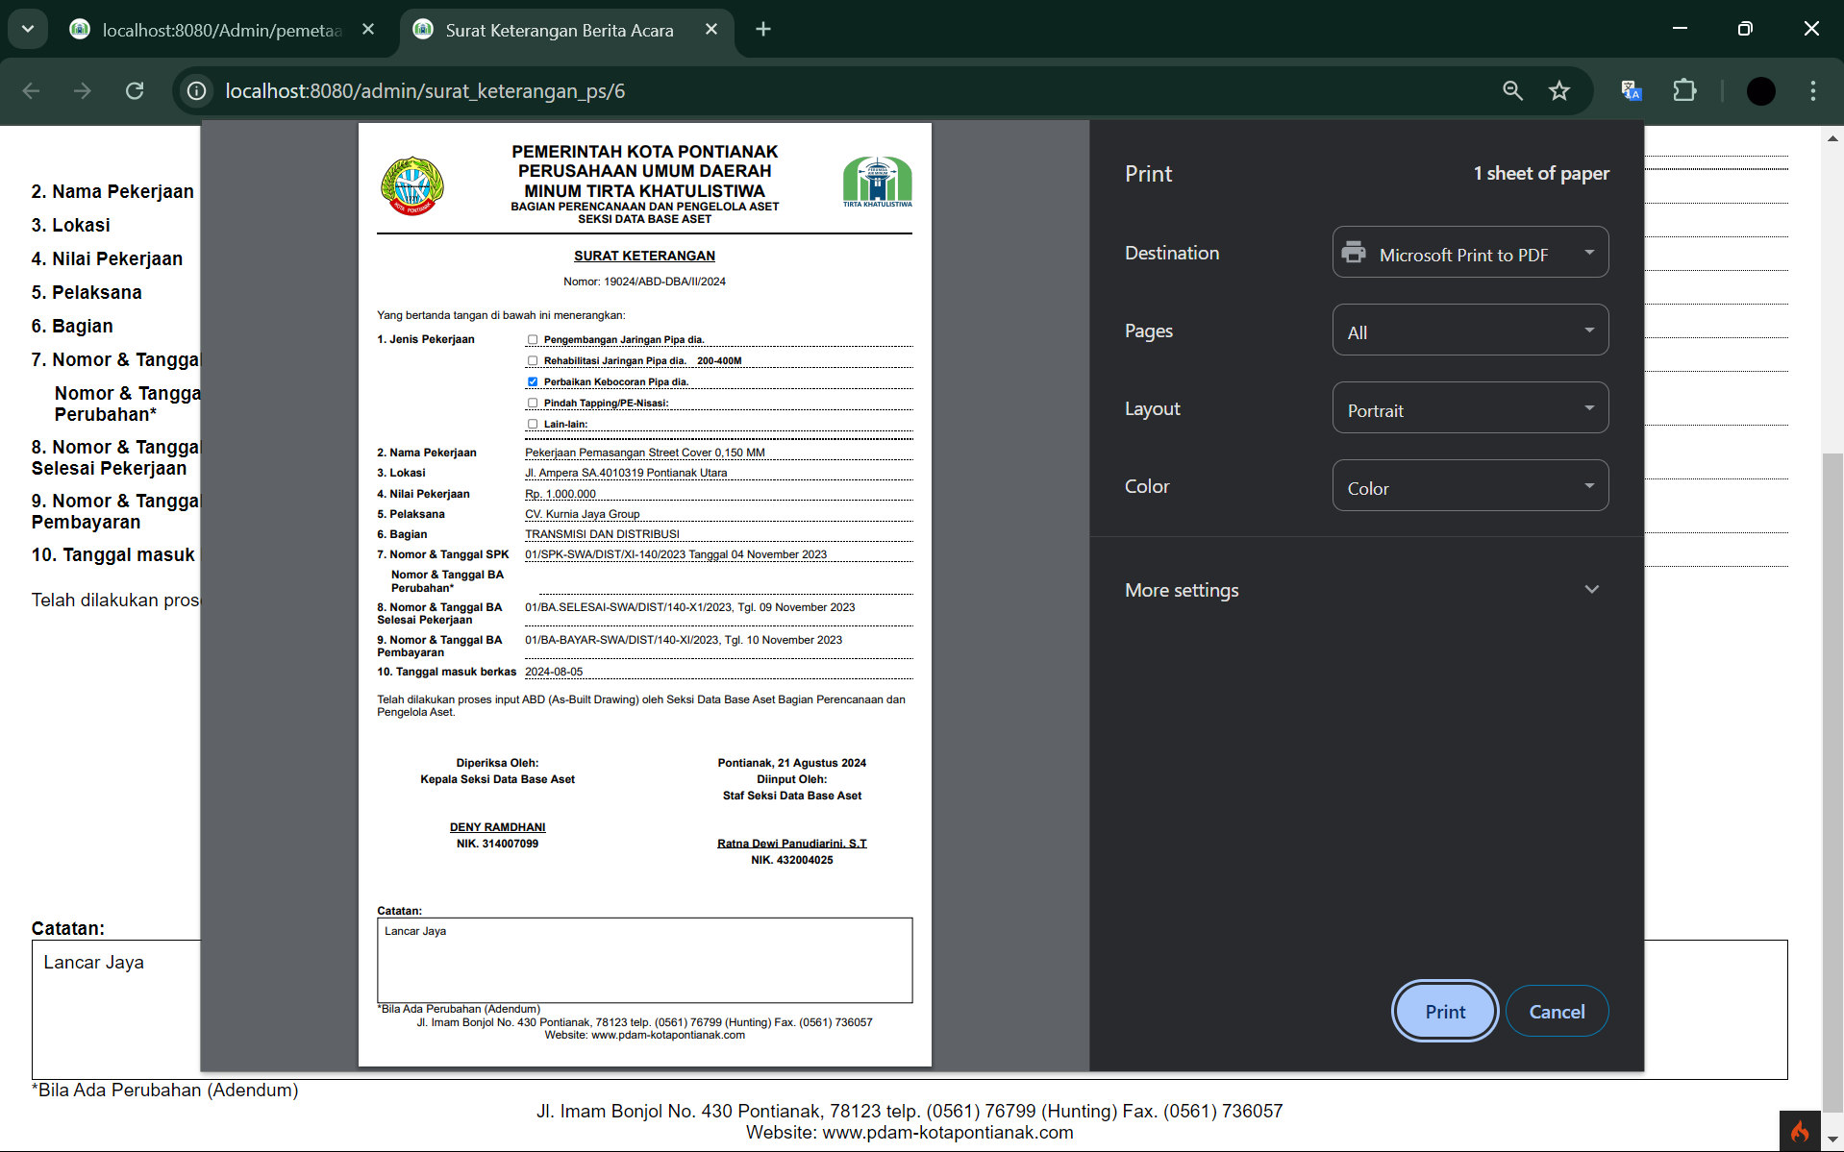
Gambar 4. 22 Implementasi Cetak Pemetaan Swadaya
Bagian terakhir yaitu tombol view, tombol view digunakan untuk menampilkan detail keseluruhan data pemetaan swadaya. Halaman view pemetaan swadaya dapat dilihat pada gambar 4.23.
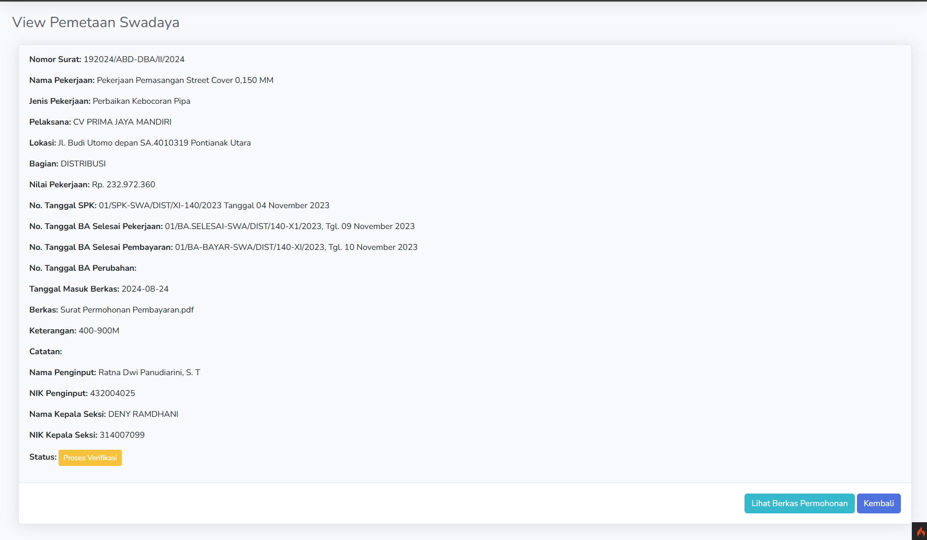
Gambar 4. 23 Implementasi View Pemetaan Swadaya
Pada halaman view pemetaan swadaya terdapat tombol untuk melihat atau mengunduh berkas permohonan pembayaran yang sudah di upload oleh instalatir. Tampilan lihat berkas permohonan dapat dilihat pada gambar 4.24.
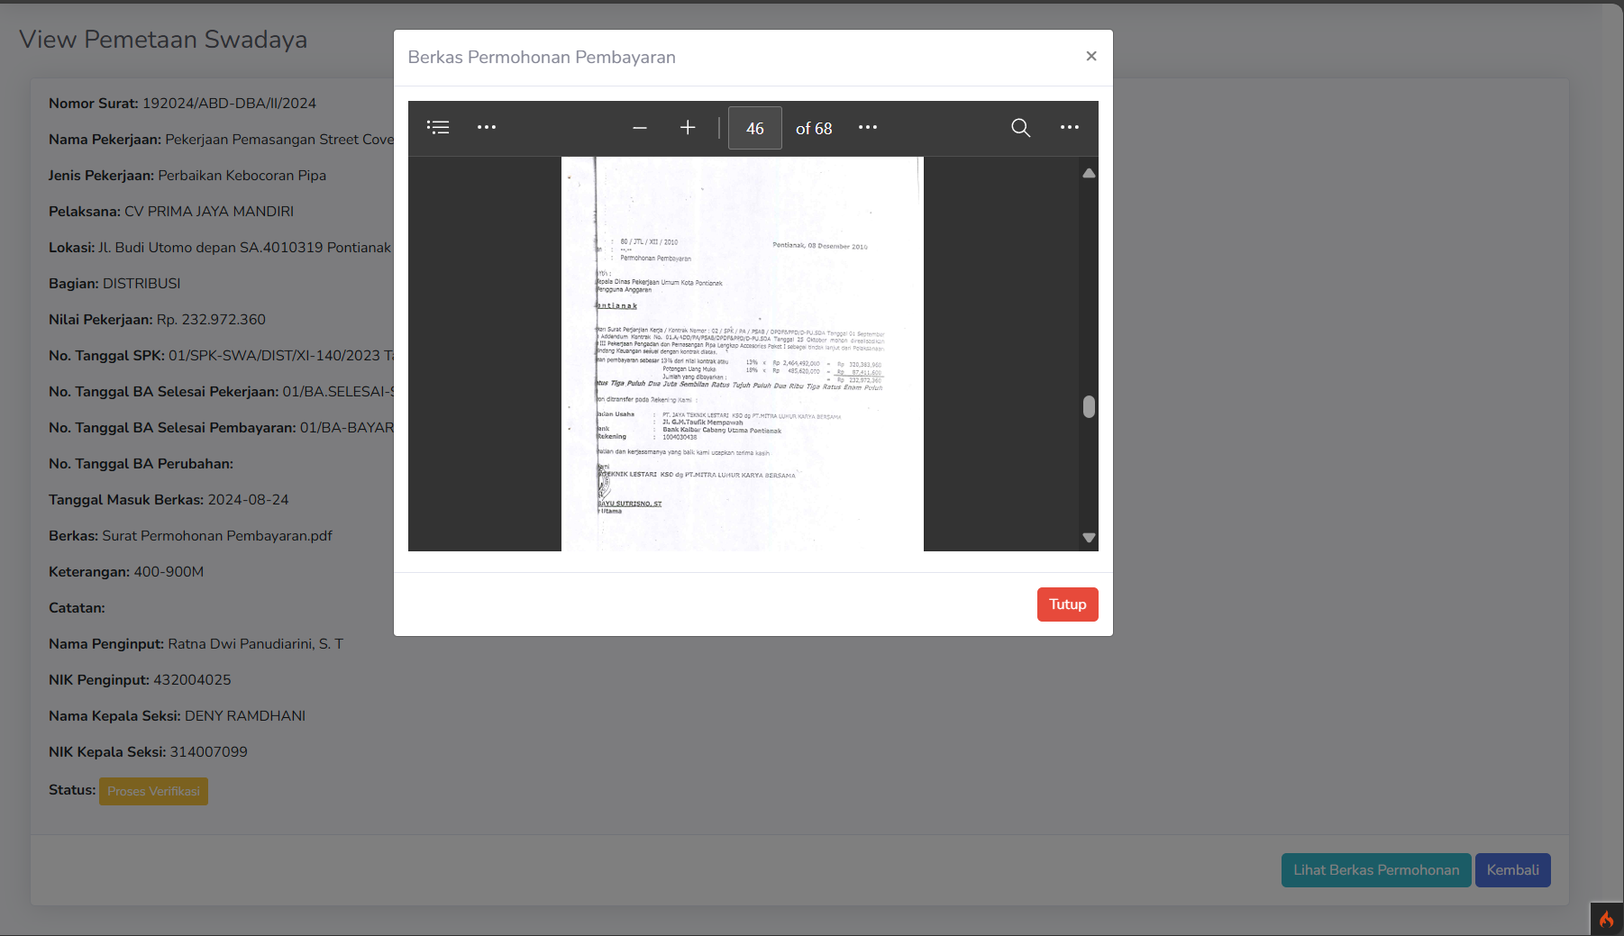
Gambar 4. 24 Implementasi Lihat Berkas Pemetaan Swadaya
- Implementasi Pemetaan Rehab Jaringan
Halaman pemetaan rehab jaringan adalah halaman yang digunakan untuk menampilkan data pemetaan rehab jaringan yang telah diinputkan oleh instalatir dan data harus di lengkapi oleh staf seksi. Pada halaman ini menyediakan tombol untuk mengedit, melihat, menghapus dan mencetak data. Halaman menu pemetaan rehab jaringan dapat dilihat pada gambar 4.25.
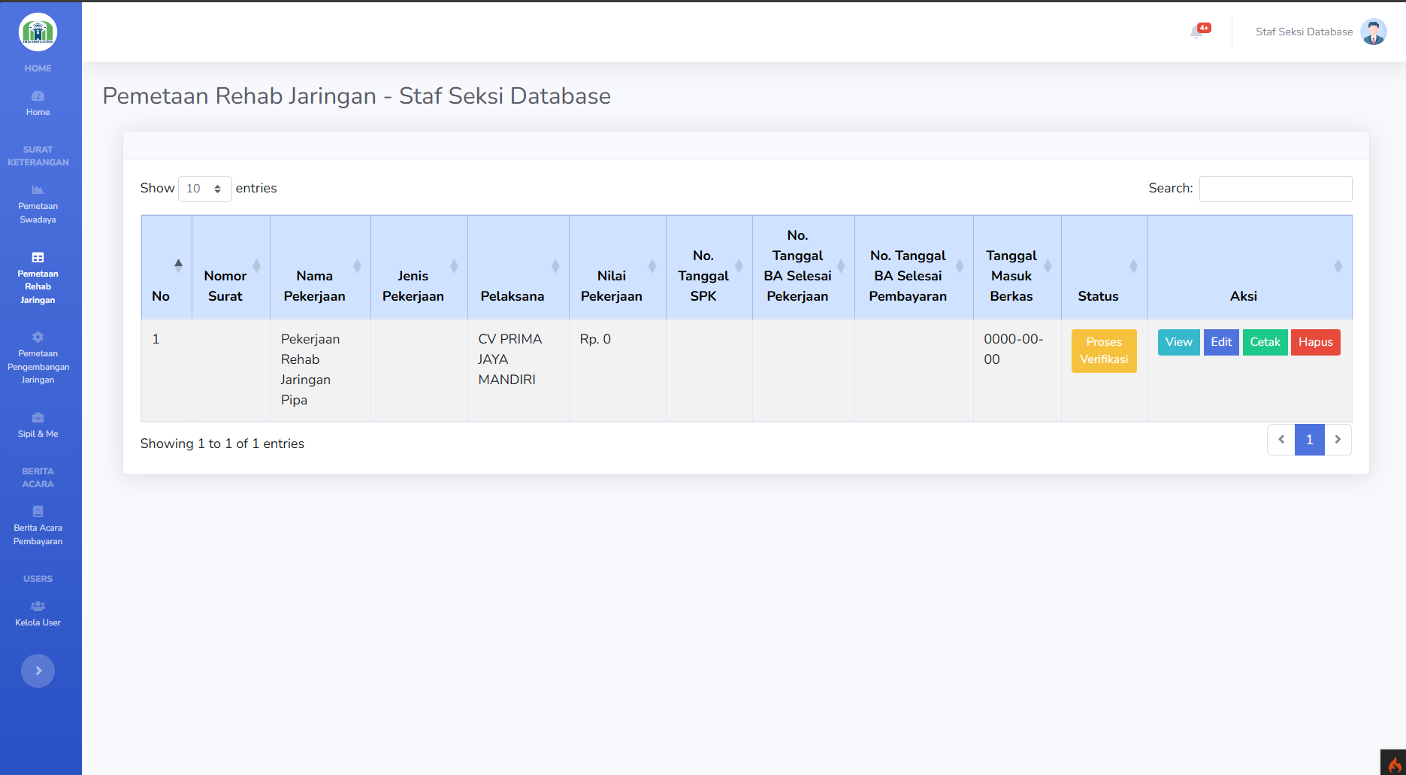
Gambar 4. 25 Implementasi Pemetaan Rehab Jaringan
Fungsi dari tombol edit adalah untuk menampilkan halaman form edit data yang akan digunakan untuk melengkapi data pemetaan rehab jaringan yang sudah diinputkan oleh instalatir sebelumnya. Akan tetapi data yang diinputkan oleh instalatir hanya beberapa saja, maka dari itu staf seksi wajib mengisi kembali data-data yang diperlukan pada pemetaan rehab jaringan, selain itu tombol edit juga dapat digunakan untuk mengupdate data ketika ada perubahan data. Halaman edit data pemetaan rehab jaringan dapat dilihat pada gambar 4.26.
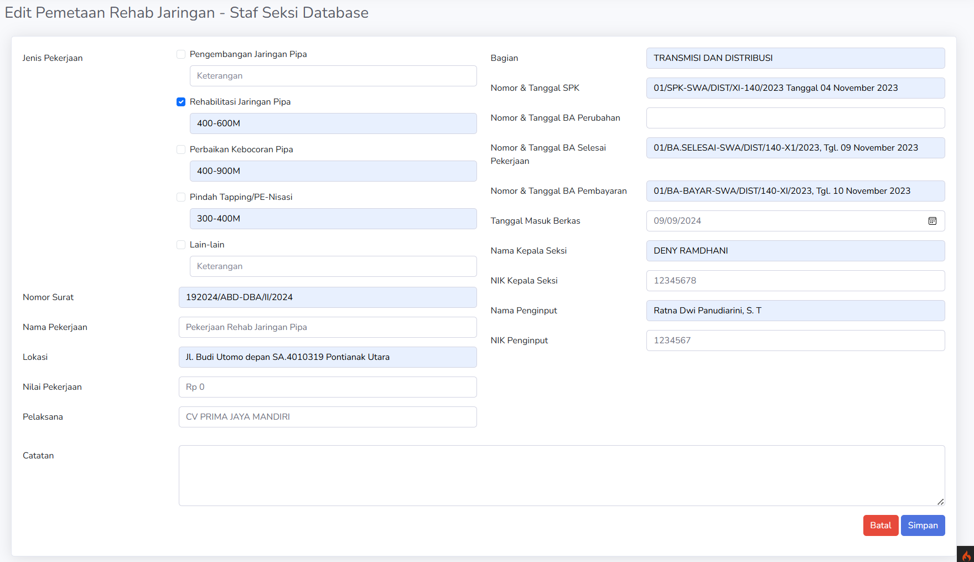
Gambar 4. 26 Implementasi Edit Pemetaan Rehab Jaringan
Ketika data sudah berhasil disimpan maka sistem akan menampilkan pesan “data berhasil di update” yang tampil di halaman pemetaan rehab jaringan. Pesan dapat dilihat pada gambar 4.27.
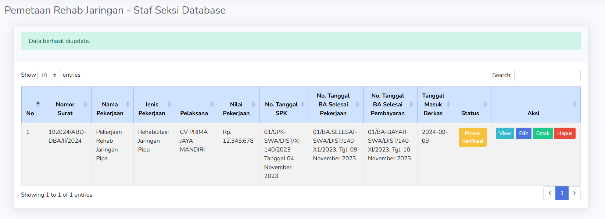
Gambar 4. 27 Pesan Update Berhasil Pemetaan Rehab Jaringan
Tombol hapus digunakan untuk menghapus data. Ketika tombol hapus di tekan maka akan tampil sebuah pesan konfirmasi seperti “apakah anda yakin untuk menghapus data ini?”. Dapat di lihat pada gambar 4.28 berikut ini:

Gambar 4. 28 Pesan Konfirmasi Pemetaan Rehab Jaringan
Ketika tombol “Ok” di tekan maka data akan terhapus dan pengguna di arahkan ke halaman pemetaan rehab jaringan. Tombol cetak pada halaman pemetaan rehab jaringan digunakan untuk mencetak surat keterangan sesuai dengan data yang sudah diinputkan di halaman pemetaan rehab jaringan. Halaman cetak pemetaan swadaya dapat dilihat pada gambar 4.29.
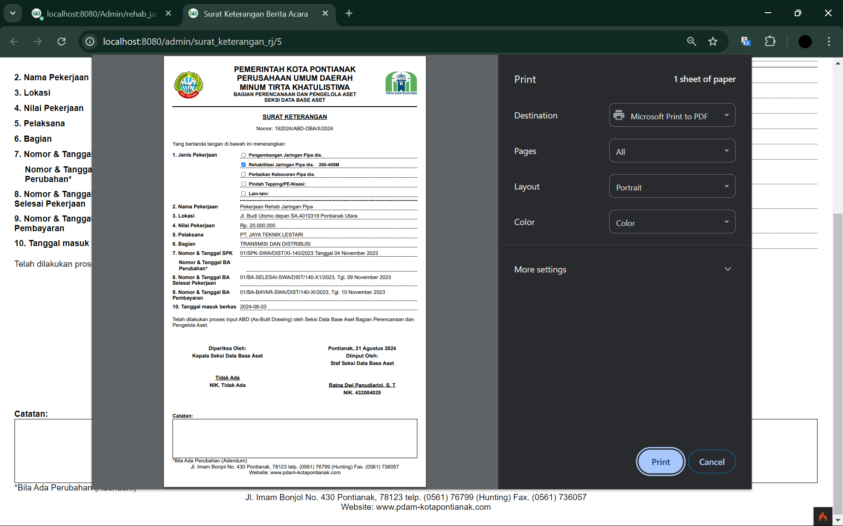
Gambar 4. 29 Implementasi Cetak Pemetaan Rehab Jaringan
Bagian terakhir yaitu tombol view, tombol view digunakan untuk menampilkan detail keseluruhan data pemetaan swadaya. Halaman view pemetaan rehab jaringan dapat dilihat pada gambar 4.30.
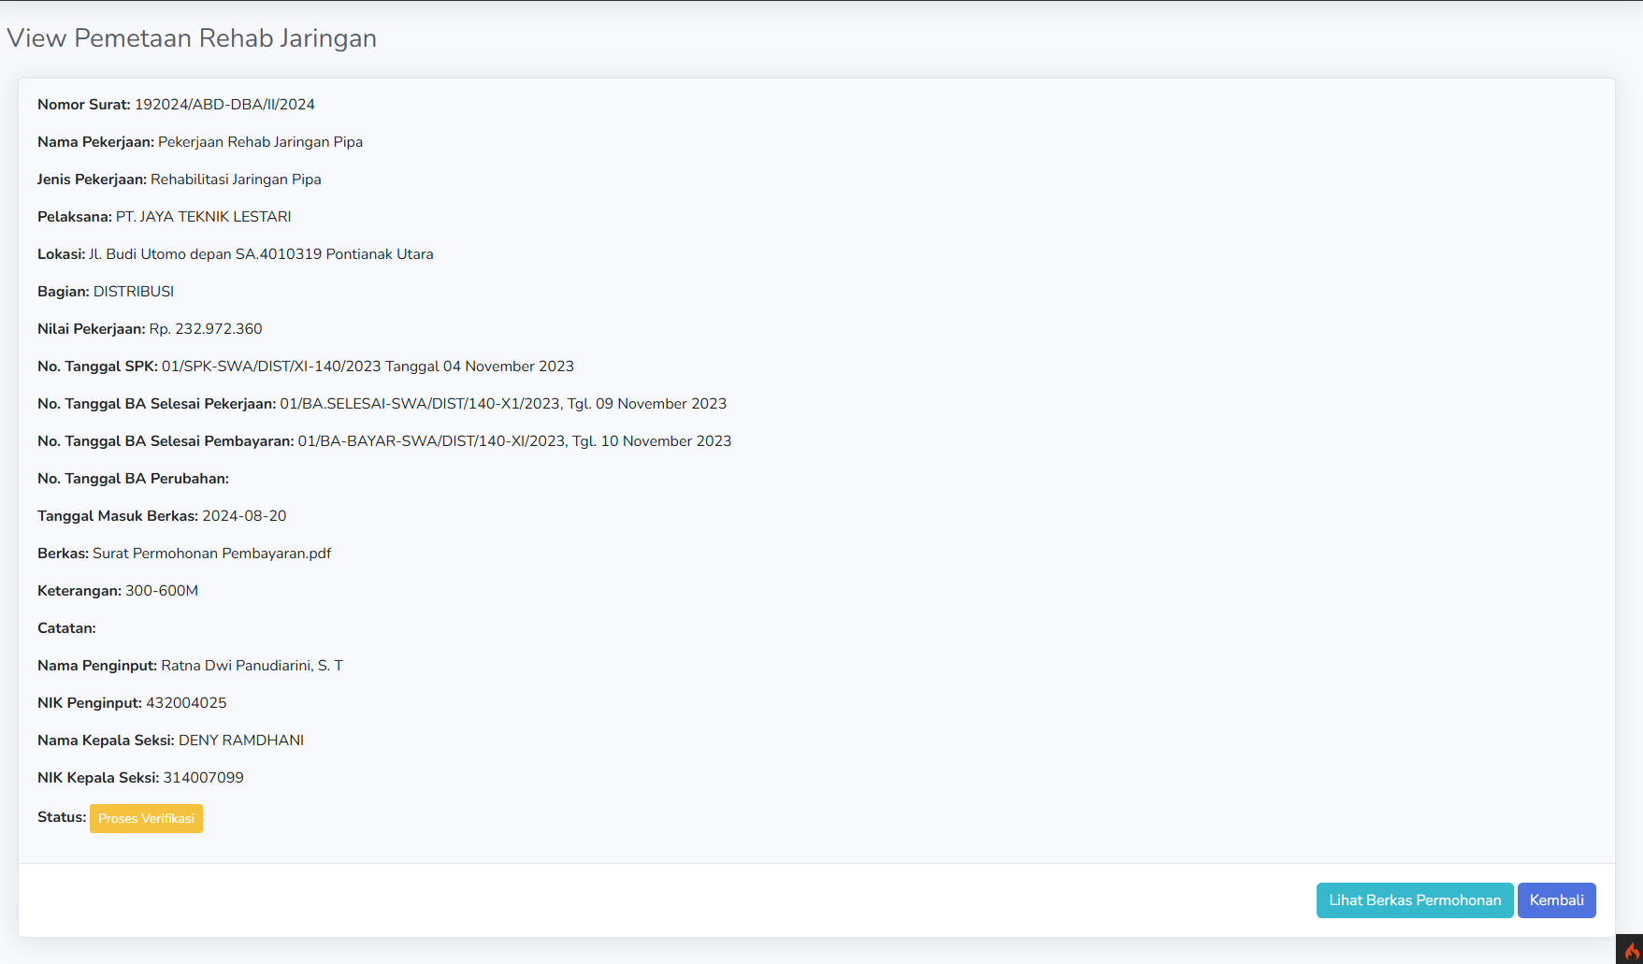
Gambar 4. 30 Implementasi View Pemetaan Rehab Jaringan
Pada halaman view pemetaan rehab jaringan terdapat tombol untuk melihat atau mengunduh berkas permohonan pembayaran yang sudah di upload oleh instalatir. Tampilan lihat berkas permohonan dapat dilihat pada gambar 4.31.
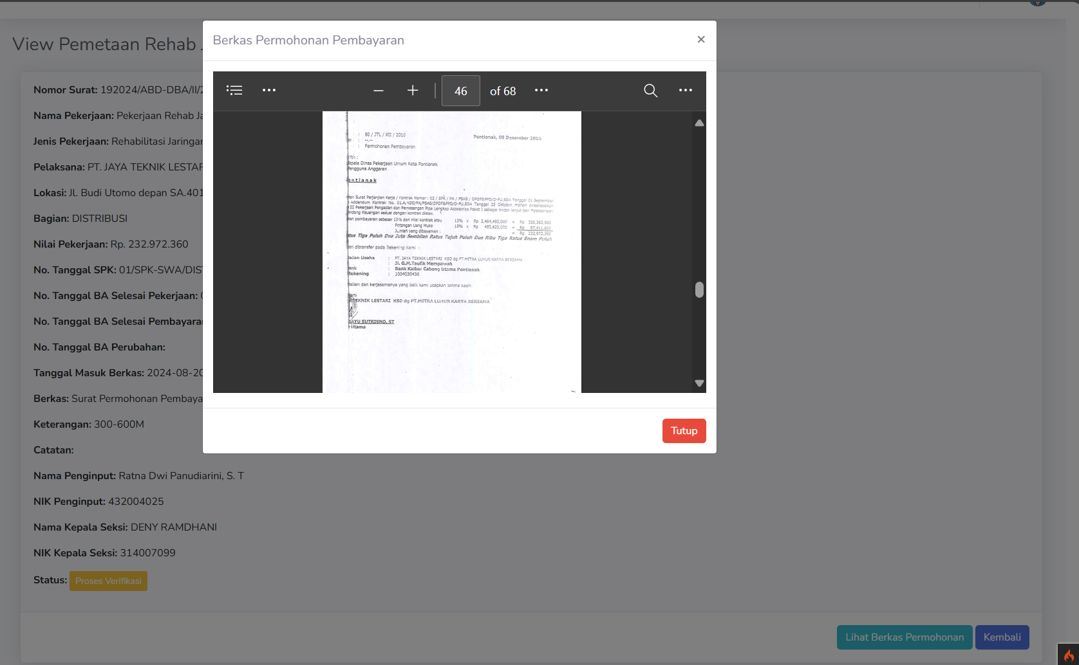
Gambar 4. 31 Implementasi Lihat Berkas Pemetaan Rehab Jaringan

- Implementasi Pemetaan Pengembangan Jaringan
Halaman pemetaan pengembangan jaringan adalah halaman yang digunakan untuk menampilkan data pemetaan pengembangan jaringan yang telah diinputkan oleh instalatir dan data harus di lengkapi oleh staf seksi. Pada halaman ini menyediakan tombol untuk mengedit, melihat, menghapus dan mencetak data. Halaman menu pemetaan pengembangan jaringan dapat dilihat pada gambar 4.32.
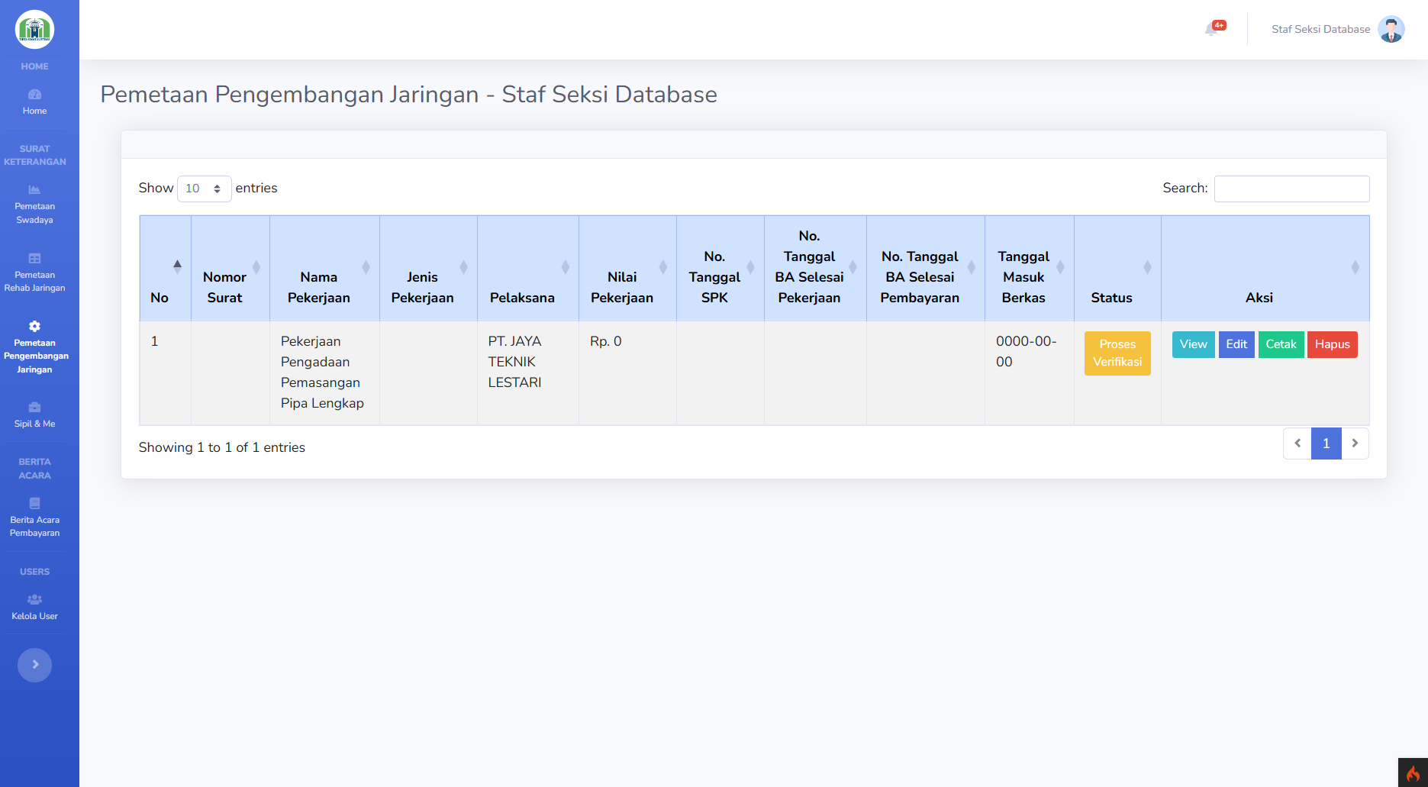
Gambar 4. 32 Implementasi Pemetaan Pengembangan Jaringan
Fungsi dari tombol edit adalah untuk menampilkan halaman form edit data yang akan digunakan untuk melengkapi data pemetaan pengembangan jaringan yang sudah diinputkan oleh instalatir sebelumnya. Akan tetapi data yang diinputkan oleh instalatir hanya beberapa saja, maka dari itu staf seksi wajib mengisi kembali data-data yang diperlukan pada pemetaan pengembangan jaringan selain itu tombol edit juga dapat digunakan untuk mengupdate data ketika ada perubahan data. Halaman edit data pemetaan pengembangan jaringan dapat dilihat pada gambar 4.33.
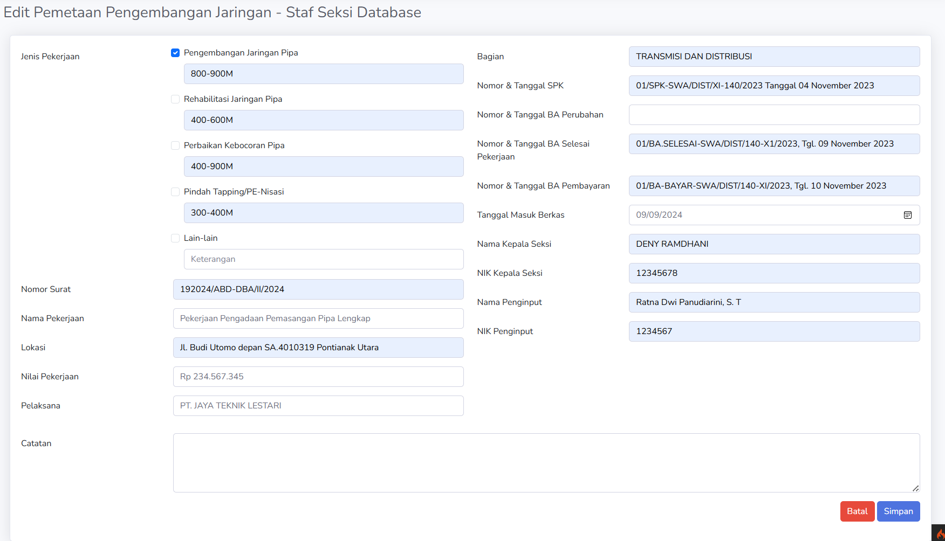
Gambar 4. 33 Implementasi Edit Pemetaan Pengembangan Jaringan
Ketika data sudah berhasil disimpan maka sistem akan menampilkan pesan “data berhasil di update” yang tampil di halaman pemetaan pengembangan jaringan. Pesan dapat dilihat pada gambar 4.34.
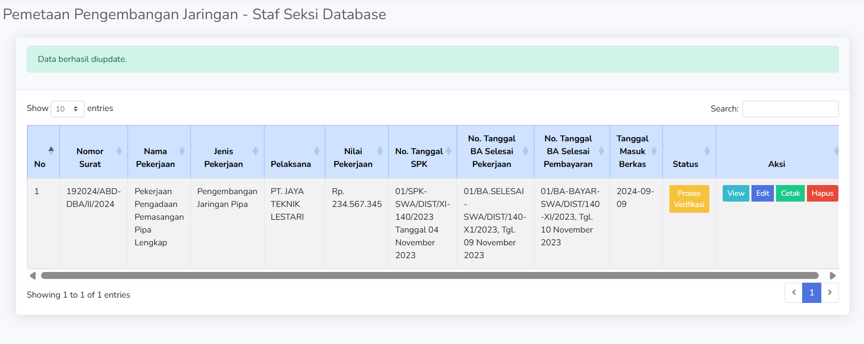
Gambar 4. 34 Pesan Update Pemetaan Pengembangan Jaringan
Tombol hapus digunakan untuk menghapus data. Ketika tombol hapus di tekan maka akan tampil sebuah pesan konfirmasi seperti “apakah anda yakin untuk menghapus data ini?” Dapat di lihat pada gambar 4.35 berikut ini:
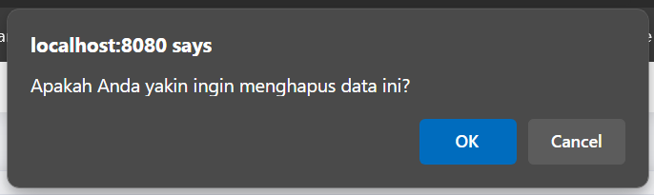
Gambar 4. 35 Pesan Konfirmasi Pemetaan Pengembangan Jaringan
Ketika tombol “Ok” di tekan maka data akan terhapus dan pengguna di arahkan ke halaman pemetaan pengembangan jaringan. Tombol cetak pada halaman pemetaan pengembangan jaringan digunakan untuk mencetak surat keterangan sesuai dengan data yang sudah diinputkan di halaman pemetaan pengembangan jaringan. Halaman cetak pemetaan pengembangan jaringan dapat dilihat pada gambar 4.36.
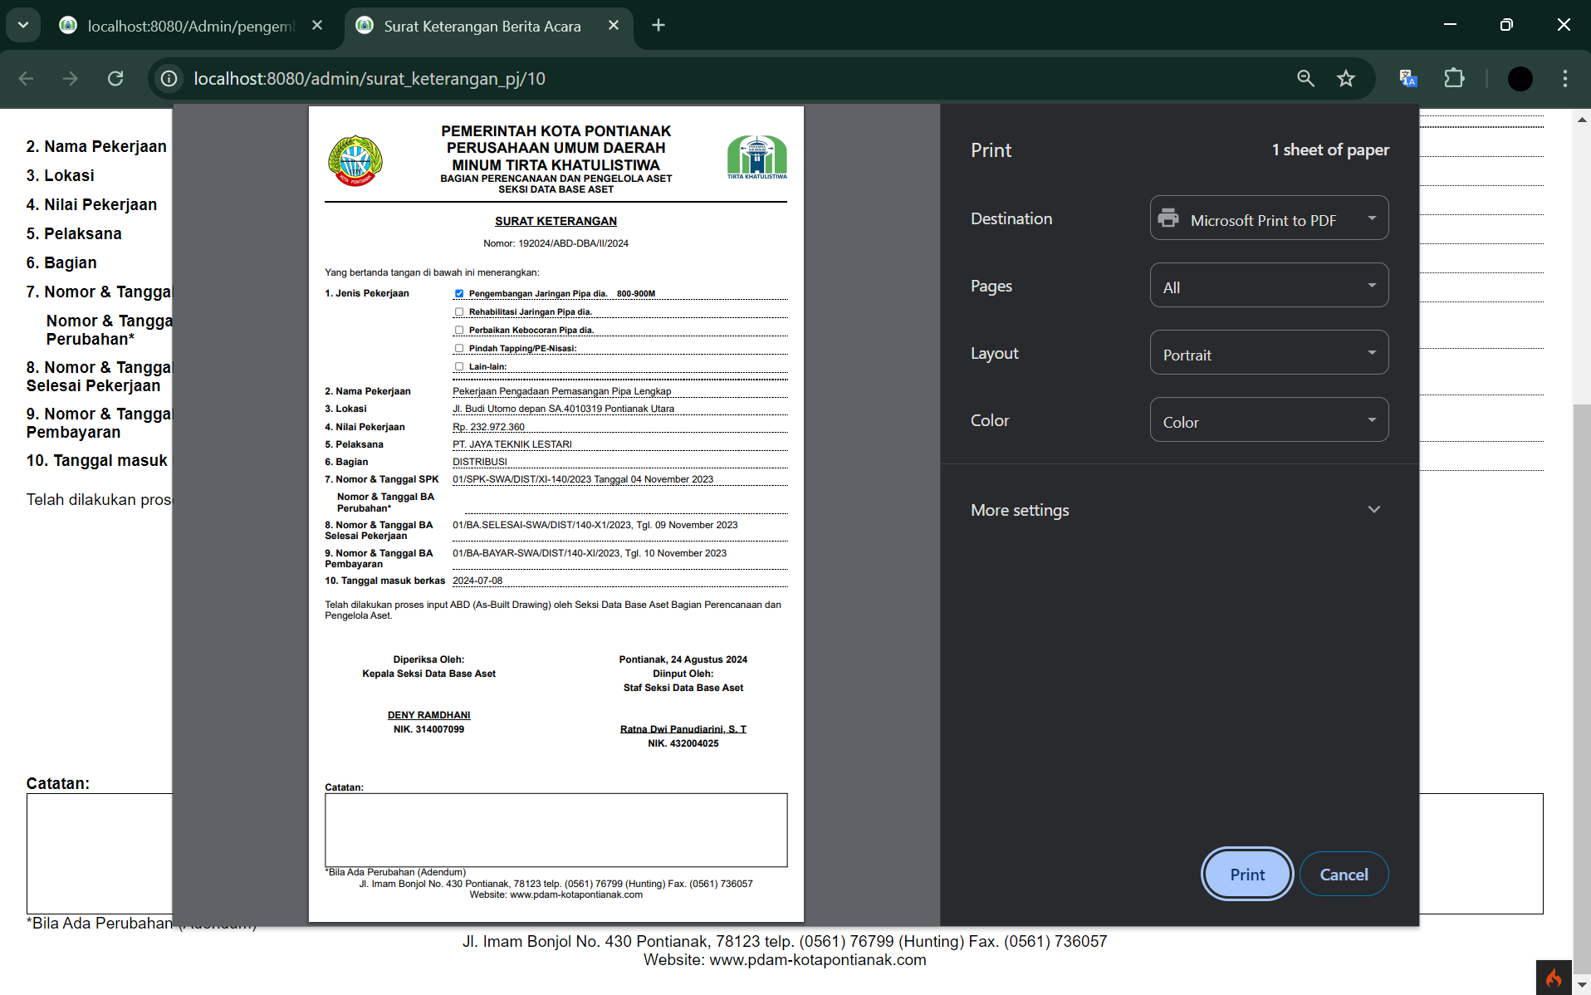
Gambar 4. 36 Implementasi Cetak Pemetaan Pengembangan Jaringan
Bagian terakhir yaitu tombol view, tombol view digunakan untuk menampilkan detail keseluruhan data pemetaan swadaya. Halaman view pemetaan pengembangan jaringan dapat dilihat pada gambar 4.37.

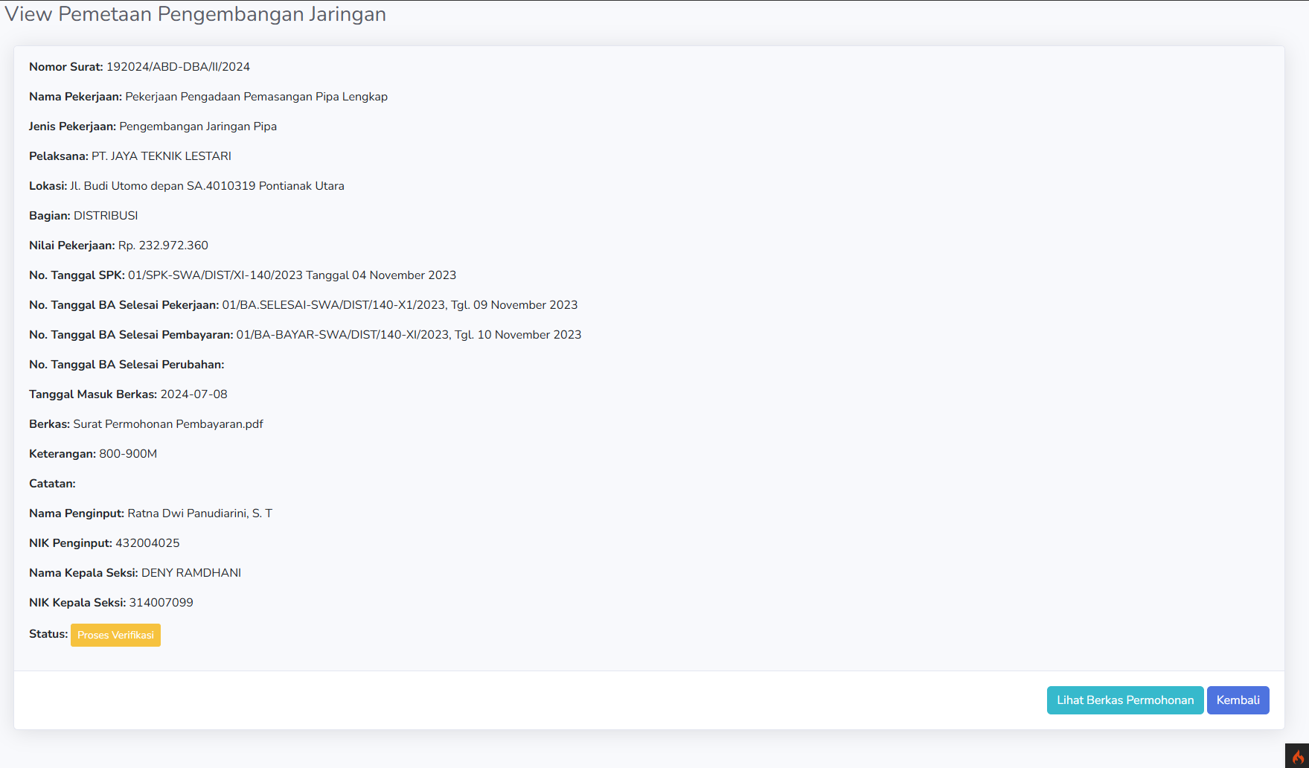
Gambar 4. 37 Implementasi View Pemetaan Pengembangan Jaringan
Pada halaman view pemetaan pengembangan jaringan terdapat tombol untuk melihat atau mengunduh berkas permohonan pembayaran yang sudah di upload oleh instalatir. Tampilan lihat berkas permohonan dapat dilihat pada gambar 4.38.
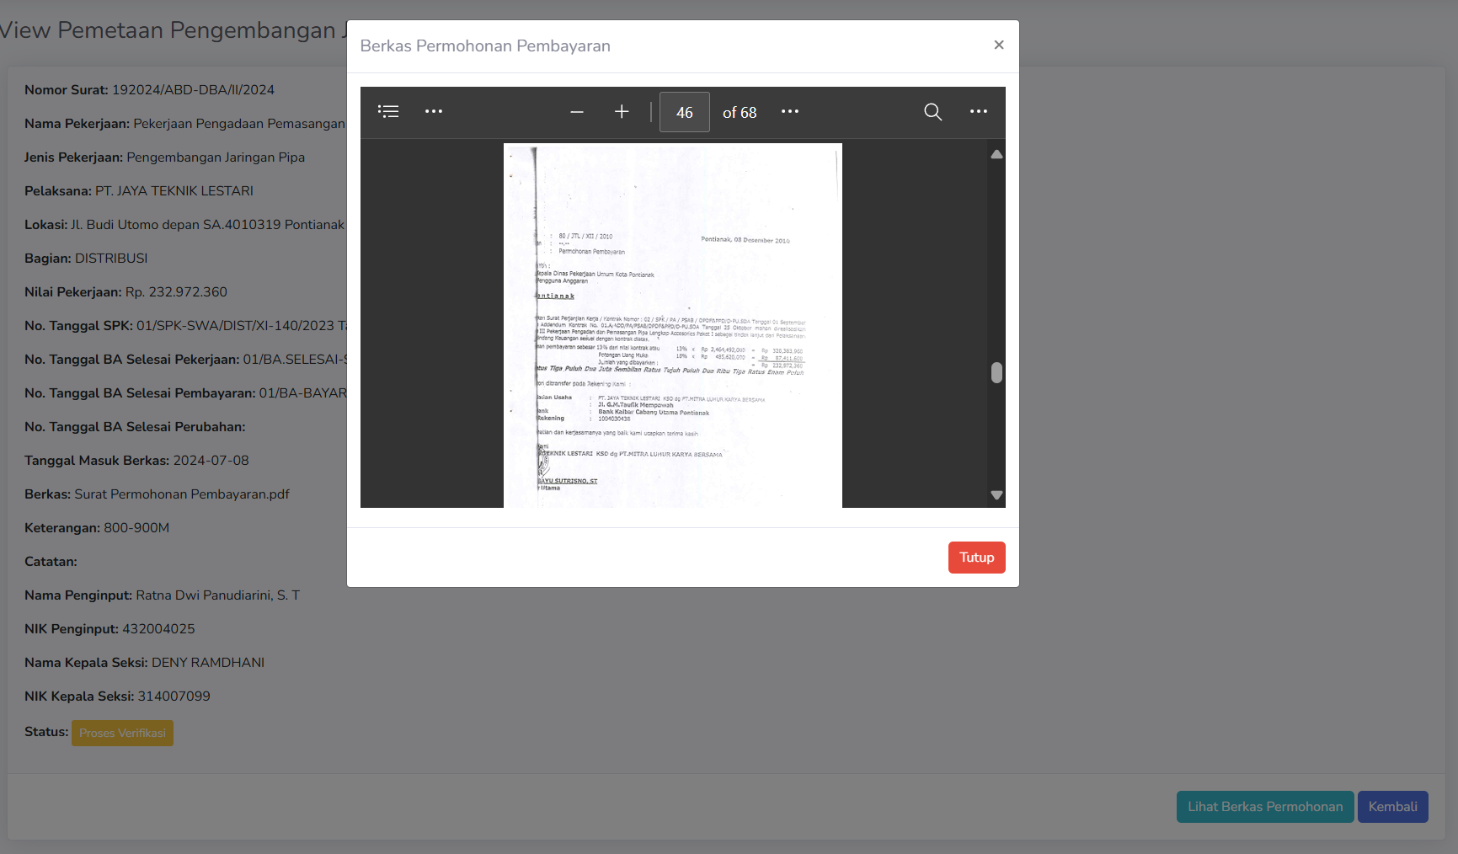
Gambar 4. 38 Lihat Berkas Pemetaan Pengembangan Jaringan
- Implementasi Sipil & Me
Halaman sipil & me adalah halaman yang digunakan untuk menampilkan data sipil & me yang telah diinputkan oleh instalatir dan data harus di lengkapi oleh staf seksi. Pada halaman ini menyediakan tombol untuk mengedit, melihat, menghapus dan mencetak data. Halaman sipil & me dapat dilihat pada gambar 4.39.
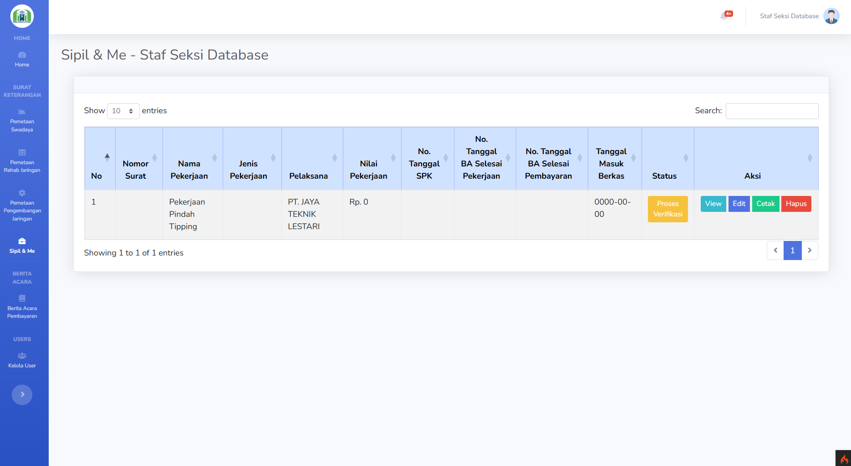
Gambar 4. 39 Implementasi Sipil & Me
Fungsi dari tombol edit adalah untuk menampilkan halaman edit data yang akan digunakan untuk melengkapi data sipil & me yang sudah diinputkan oleh instalatir sebelumnya. Akan tetapi data yang diinputkan oleh instalatir hanya beberapa saja, maka dari itu staf seksi wajib mengisi kembali data-data yang diperlukan pada sipil & me, selain itu tombol edit juga dapat digunakan untuk mengupdate data ketika ada perubahan data. Halaman edit data sipil & me dapat dilihat pada gambar 4.40.
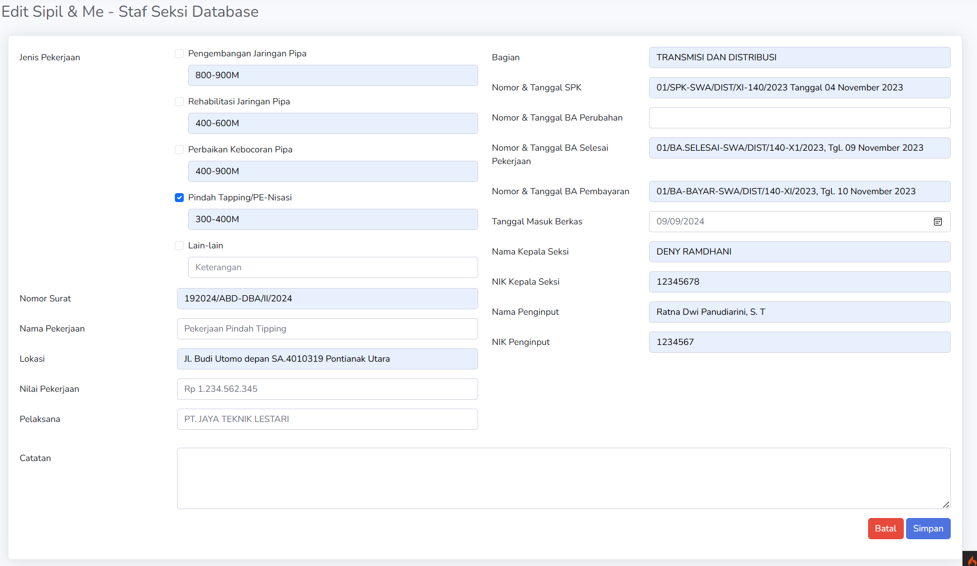
Gambar 4. 40 Implementasi Edit Sipil & Me
Ketika data sudah berhasil disimpan maka sistem akan menampilkan pesan “data berhasil di update” yang tampil di halaman sipil & me. Pesan dapat dilihat pada gambar 4.41.
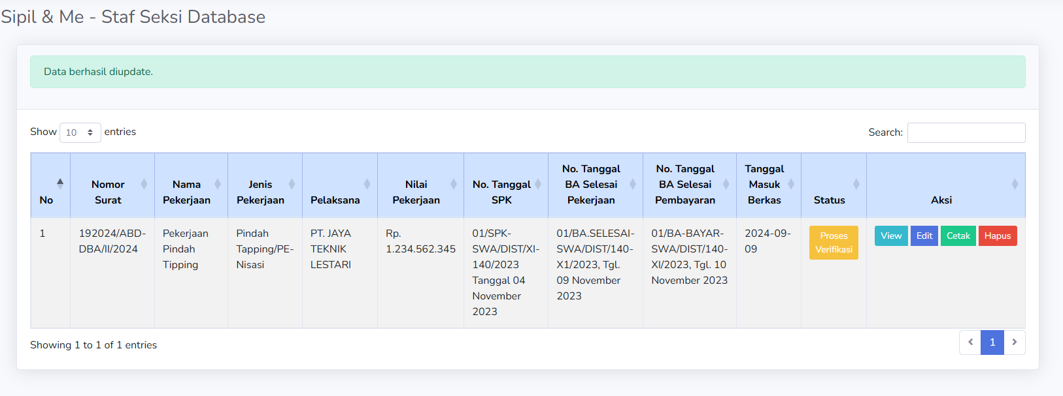
Gambar 4. 41 Pesan Update Sipil & Me
Tombol hapus digunakan untuk menghapus data. Ketika tombol hapus di tekan maka akan tampil sebuah pesan konfirmasi seperti “apakah anda yakin untuk menghapus data ini?”. Dapat di lihat pada gambar 4.42 berikut ini:

Gambar 4. 42 Pesan Konfirmasi Sipil & Me
Ketika tombol “Ok” di tekan maka data akan terhapus dan pengguna di arahkan ke halaman sipil & me. Tombol cetak pada halaman sipil & me digunakan untuk mencetak surat keterangan sesuai dengan data yang sudah diinputkan di halaman sipil & me. Halaman cetak sipil & me dapat dilihat pada gambar 4.43.
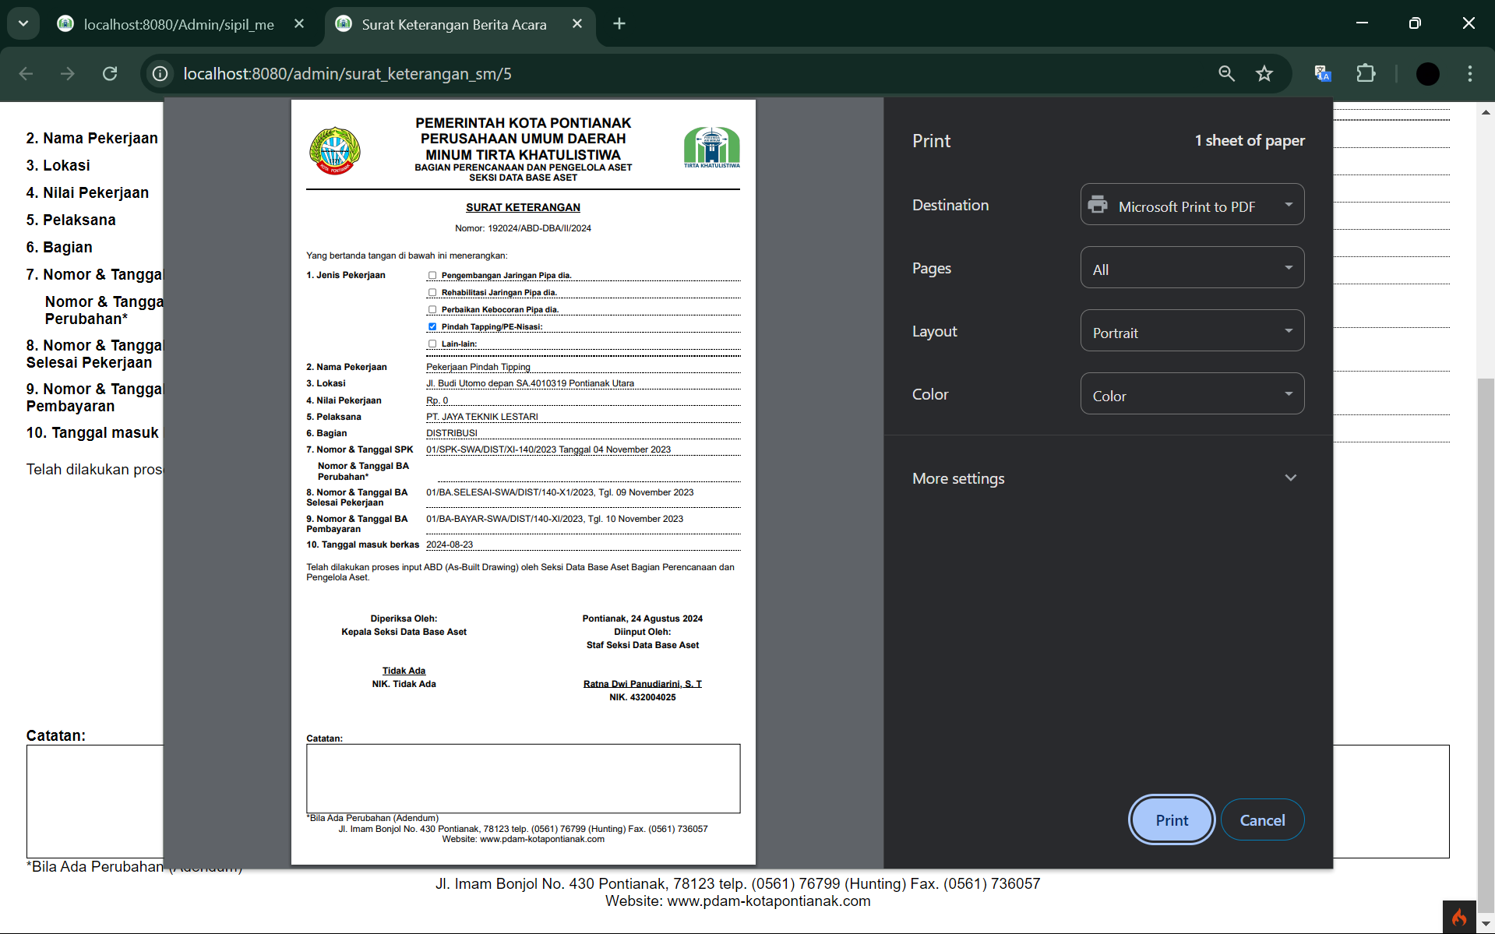
Gambar 4. 43 Implementasi Cetak Sipil & Me
Bagian terakhir yaitu tombol view, tombol view digunakan untuk menampilkan detail keseluruhan data sipil & me. Halaman view sipil & me dapat dilihat pada gambar 4.44.
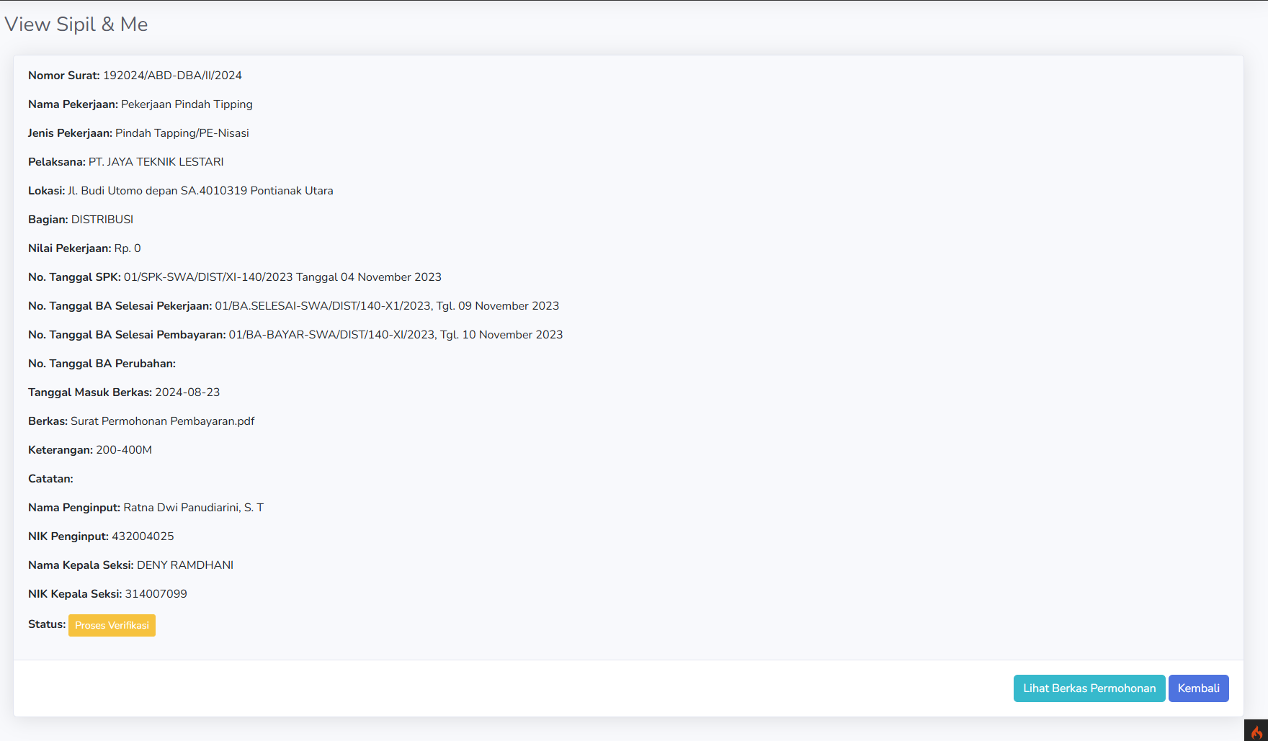
Gambar 4. 44 Implementasi View Sipil & Me
Pada halaman view sipil & me terdapat tombol untuk melihat atau mengunduh berkas permohonan pembayaran yang sudah di upload oleh instalatir. Tampilan lihat berkas permohonan dapat dilihat pada gambar 4.45.
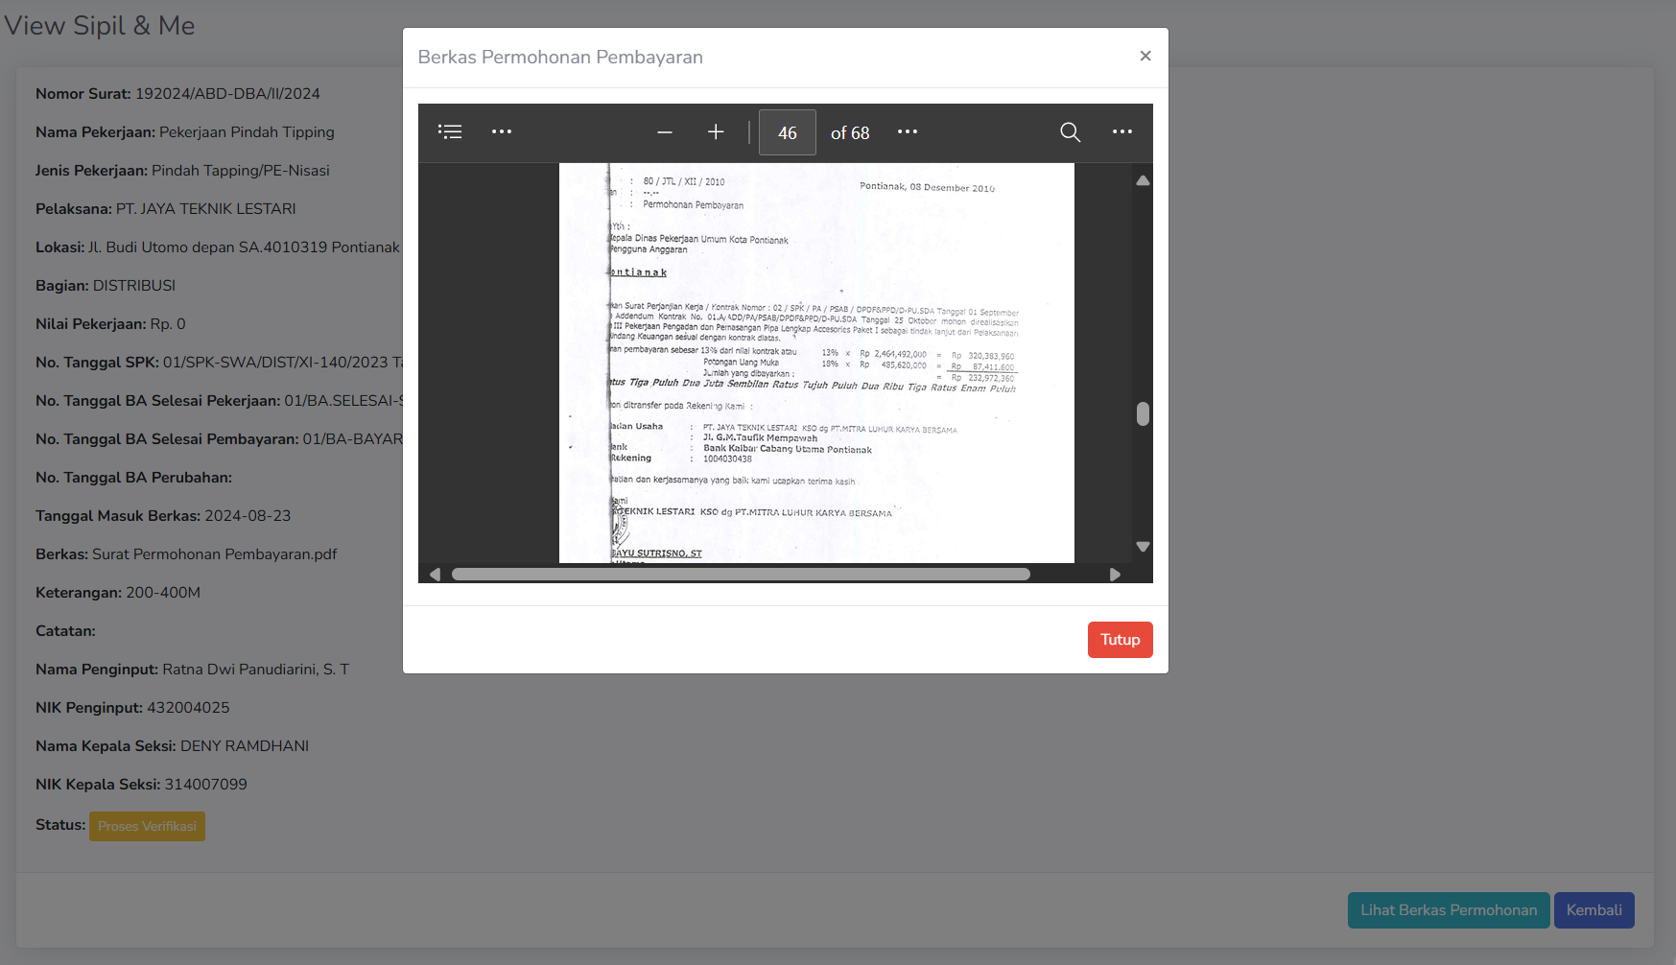
Gambar 4. 45 Lihat Berkas Sipil & Me
- Implementasi Kelola User
Halaman kelola user adalah halaman yang digunakan untuk menampilkan data pengguna yang menggunakan sistem. Pada halaman ini menyediakan tombol untuk menambah, mengedit dan menghapus data pengguna. Halaman kelola user dapat dilihat pada gambar 4.46.
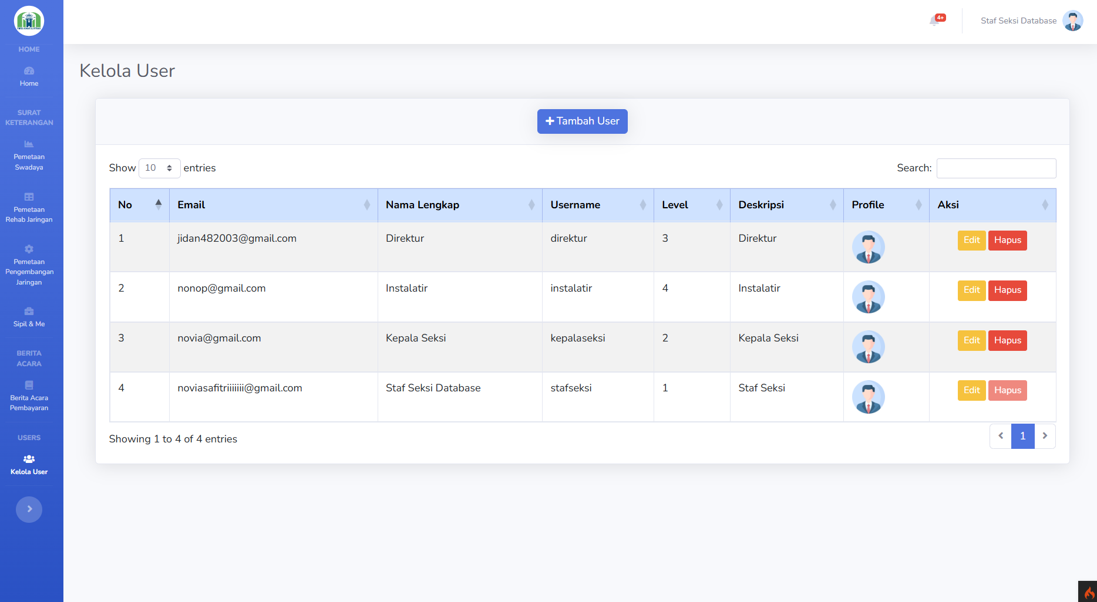
Gambar 4. 46 Implementasi Kelola User
Fungsi dari tombol edit adalah untuk menampilkan modal edit data yang akan digunakan untuk mengedit data pribasi pengguna. Pada modal edit berisikan field seperti email, username, password, nama lengkap, level, deskripsi dan foto profile. Modal edit data user dapat dilihat pada gambar 4.47.
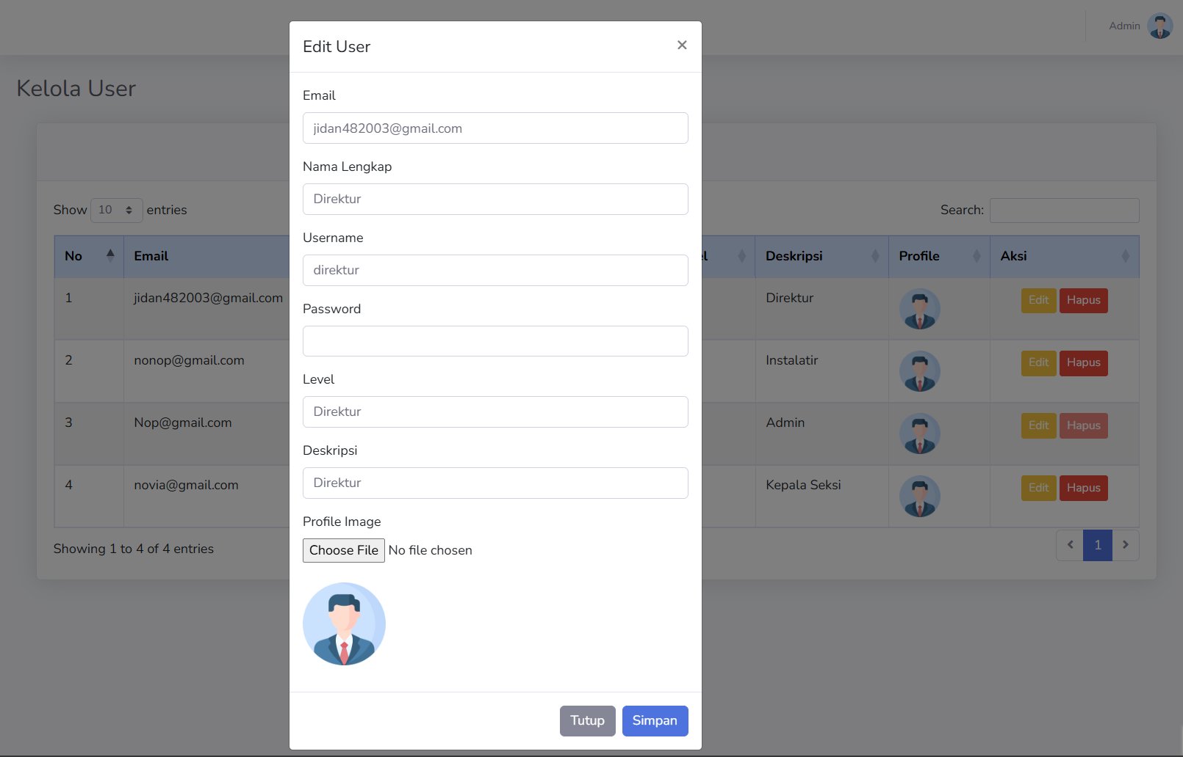
Gambar 4. 47 Implementasi Edit User

Implementasi Hak Akses Direktur
Implementasi hak akses direktur merupakan implementasi halaman web yang dapat diakses oleh pengguna dengan peran sebagai direktur pada web aplikasi Berita Acara Pembayaran Serah Terima Aset, yang berisi informasi atau data-data untuk pembuatan berita acara dan surat keterangan. Fitur utama dari hak akses direktur adalah melakukan verifikasi data.
- Implementasi Home
Halaman home adalah halaman yang ditampilkan setelah pengguna melakukan login. Pada halaman home menampilkan informasi berupa total dari status persetujuan baik status persetujuan sedang di proses, status terverifikasi dan status ditolak. Halaman home dapat dilihat pada gambar 4.48.
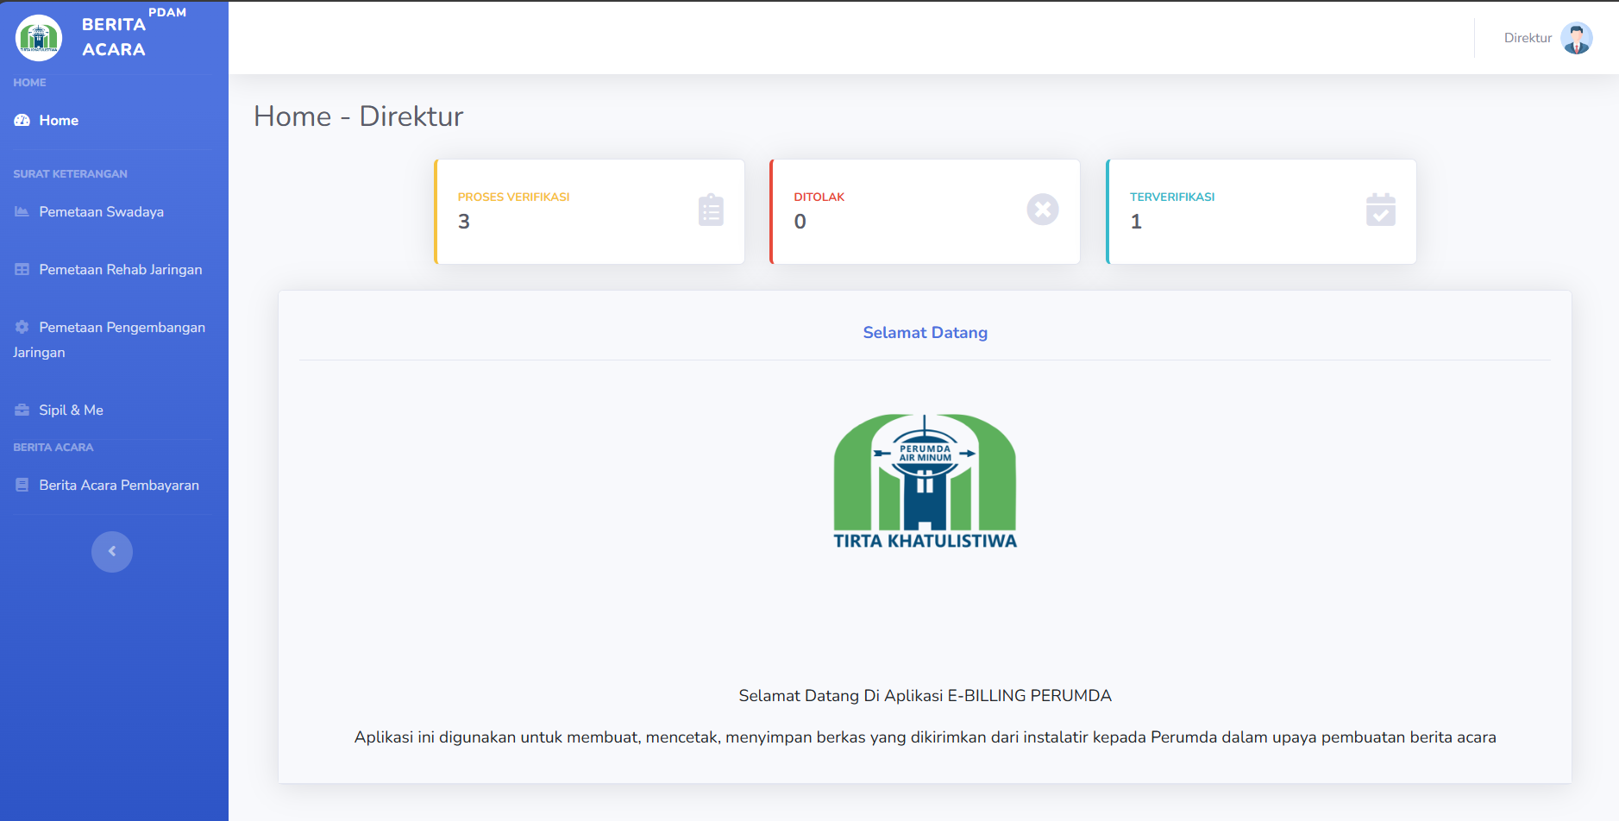
Gambar 4. 48 Implementasi Home Direktur
- Implementasi Pemetaan Swadaya
Ketika direktur akan melakukan verifikasi data pada halaman pemetaan swadaya, direktur harus berada pada halaman view pemetaan swadaya. Karena sebelum melakukan verifikasi data, direktur harus melihat atau mengecek keseluruhan data terlebih dahulu. Pada halaman view pemetaan swadaya terdapat tombol untuk melakukan verifikasi data. Halaman view verifikasi data dapat dilihat pada gambar 4.49.
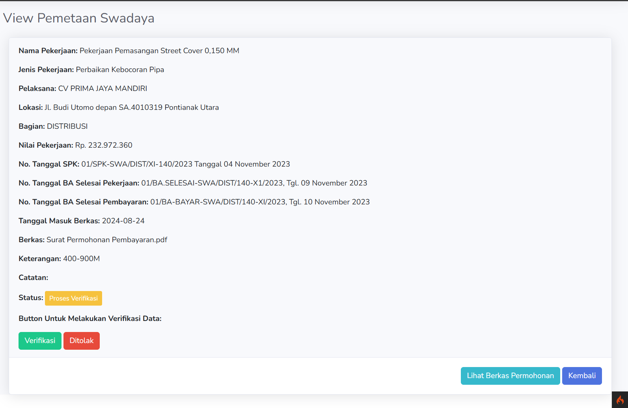
Gambar 4. 49 Implementasi Verifikasi Pemetaan Swadaya

Setelah tombol verifikasi di tekan maka sistem akan menampilkan modal pesan “Status Berhasil Diperbarui” yang tampil di halaman view pemetaan Swadaya. Modal Pesan dapat dilihat pada gambar 4.50.
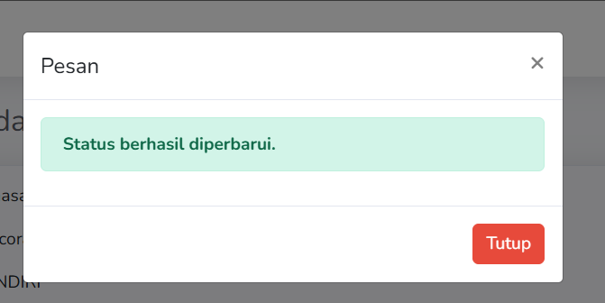
Gambar 4. 50 Pesan Verifikasi Pemetaan Swadaya
- Implementasi Pemetaan Rehab Jaringan
Ketika direktur akan melakukan verifikasi data pada halaman pemetaan rehab jaringan, direktur harus berada pada halaman view pemetaan rehab jaringan. Karena sebelum melakukan verifikasi data, direktur harus melihat atau mengecek keseluruhan data terlebih dahulu. Pada halaman view pemetaan rehab jaringan terdapat tombol untuk melakukan verifikasi data. Halaman view verifikasi data dapat dilihat pada gambar 4.51.
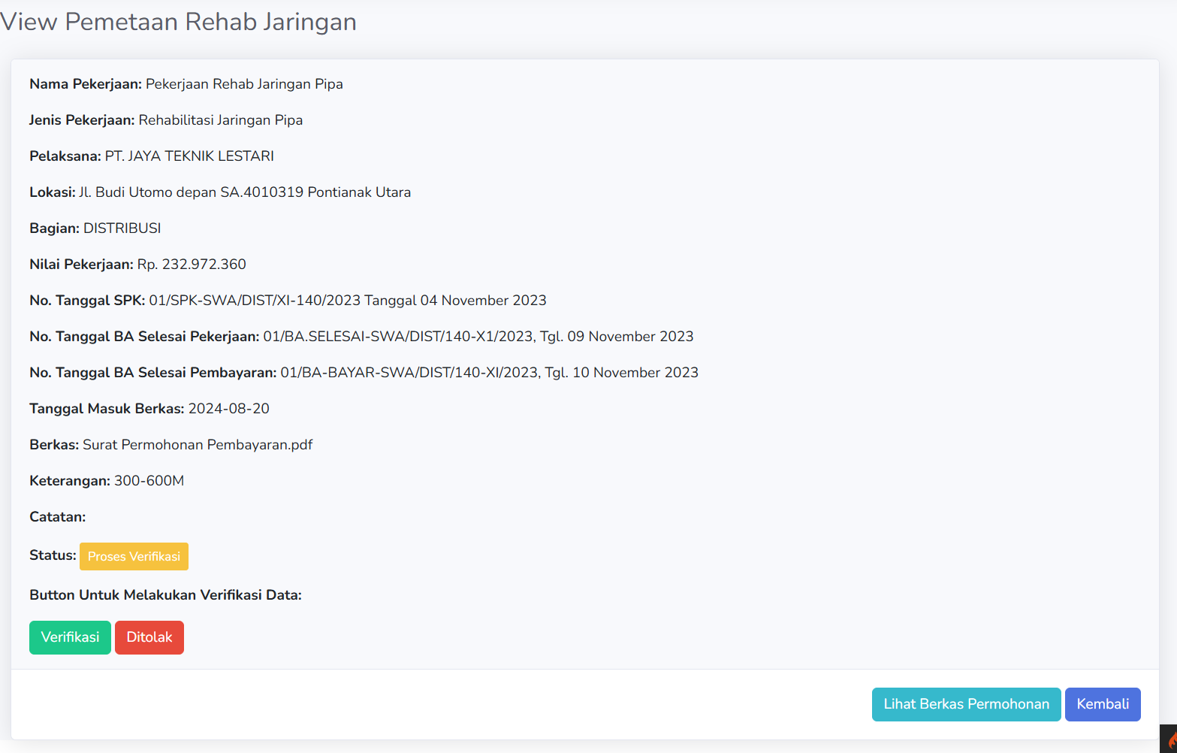
Gambar 4. 51 Implementasi Pemetaan Rehab Jaringan
Setelah tombol verifikasi di tekan maka sistem akan menampilkan modal pesan “Status Berhasil Diperbarui” yang tampil di halaman view pemetaan rehab jaringan. Modal Pesan dapat dilihat pada gambar 4.52.

Gambar 4. 52 Pesan Verifikasi Pemetaan Rehab Jaringan
- Implementasi Pengembangan Jaringan
Ketika direktur akan melakukan verifikasi data pada halaman pemetaan pengembangan jaringan, direktur harus berada pada halaman view pemetaan pengembangan jaringan. Karena sebelum melakukan verifikasi data, direktur harus melihat atau mengecek keseluruhan data terlebih dahulu. Pada halaman view pemetaan pengembangan jaringan terdapat tombol untuk melakukan verifikasi data. Halaman view verifikasi data dapat dilihat pada gambar 4.53.
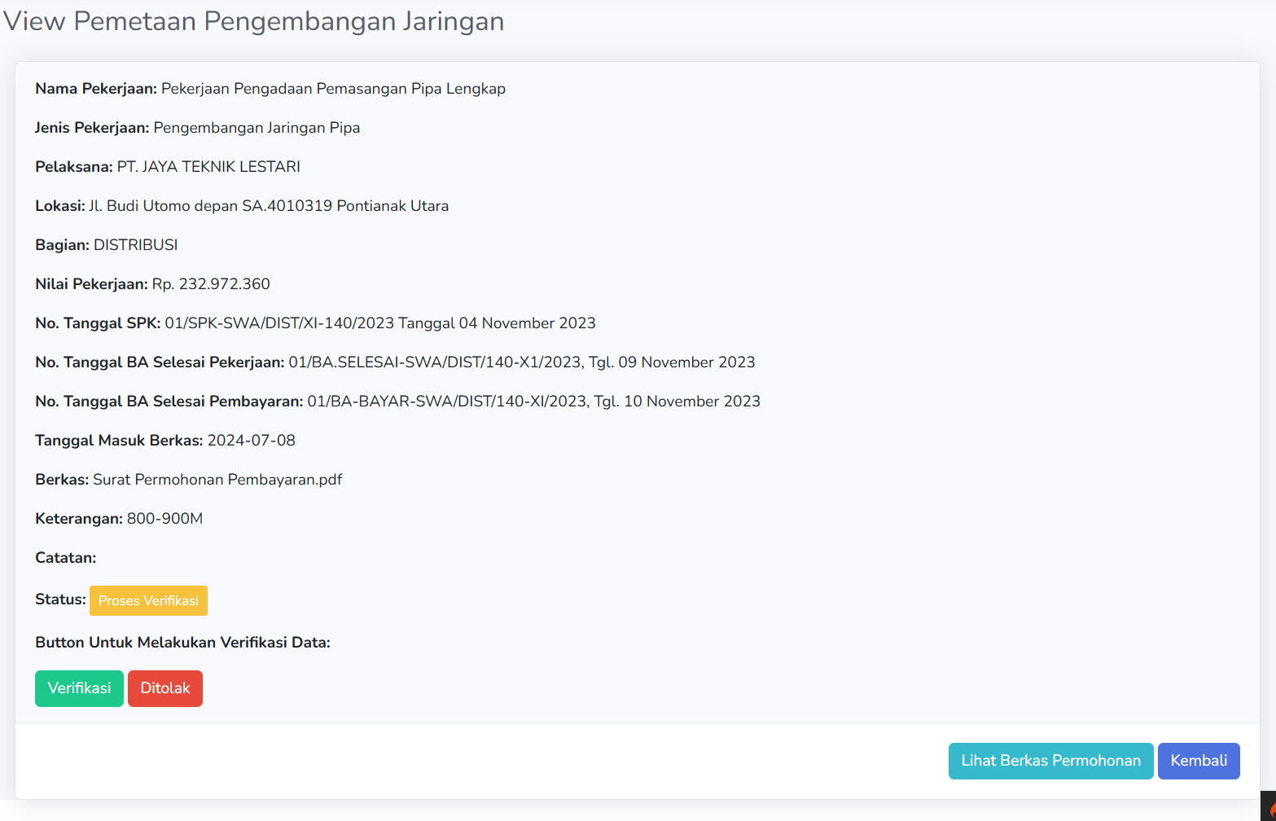
Gambar 4. 53 Implementasi Verifikasi Pemetaan Pengembangan Jaringan
Setelah tombol verifikasi di tekan maka sistem akan menampilkan modal pesan “Status Berhasil Diperbarui” yang tampil di halaman view pemetaan pengembangan jaringan. Modal pesan dapat dilihat pada gambar 4.54.

Gambar 4. 54 Pesan Verifikasi Pemetaan Pengembangan Jaringan
- Implementasi Sipil & Me
Ketika direktur akan melakukan verifikasi data pada halaman sipil & me, direktur harus berada pada halaman view sipil & me. Karena sebelum melakukan verifikasi data, direktur harus melihat atau mengecek keseluruhan data terlebih dahulu. Pada halaman view pemetaan pengembangan jaringan terdapat tombol untuk melakukan verifikasi data. Halaman view verifikasi data dapat dilihat pada gambar 4.55.
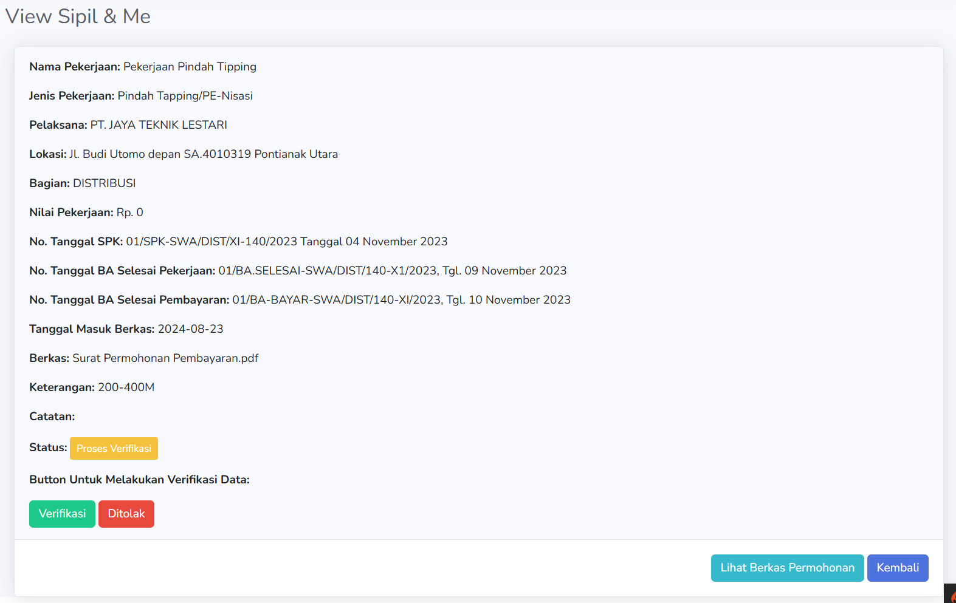
Gambar 4. 55 Implementasi Verifikasi Sipil & Me
Setelah tombol verifikasi di tekan maka sistem akan menampilkan modal pesan “Status Berhasil Diperbarui” yang tampil di halaman view sipil & me. Modal pesan dapat dilihat pada gambar 4.56.

Gambar 4. 56 Pesan Verifikasi Sipil & Me

Implementasi Hak Akses Kepala Seksi
Implementasi hak akses kepala seksi merupakan implementasi halaman web yang dapat diakses oleh pengguna dengan peran sebagai kepala seksi pada web aplikasi Berita Acara Pembayaran Serah Terima Aset, yang berisi informasi atau data-data untuk pembuatan berita acara dan surat keterangan. Fitur utama dari hak akses kepala seksi adalah melakukan pengecekan data.
- Implementasi Home
Halaman home adalah halaman yang ditampilkan setelah pengguna melakukan login. Pada halaman home menampilkan informasi berupa total dari status persetujuan baik status persetujuan sedang di proses, status terverifikasi dan status ditolak. Halaman home dapat dilihat pada gambar 4.57.
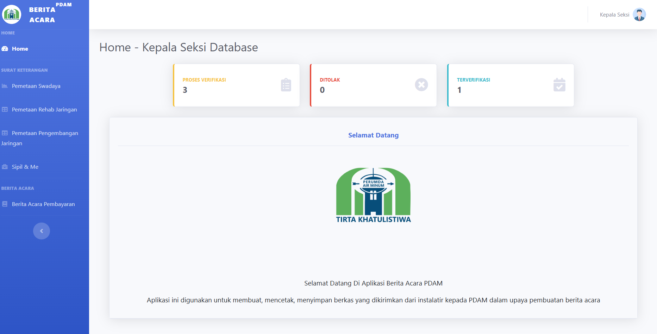
Gambar 4. 57 Implementasi Home Kepalseksi

- Implementasi Pemetaan Swadaya
Kepala seksi bertugas untuk mengecek keseluruhan data sebelum data diverifikasi oleh direktur. Pengecekan data pemetaan swadaya oleh kepala seksi dapat dilakukan melalui halaman view. Halaman view pemetaan swadaya dapat dilihat pada Gambar 4.58.
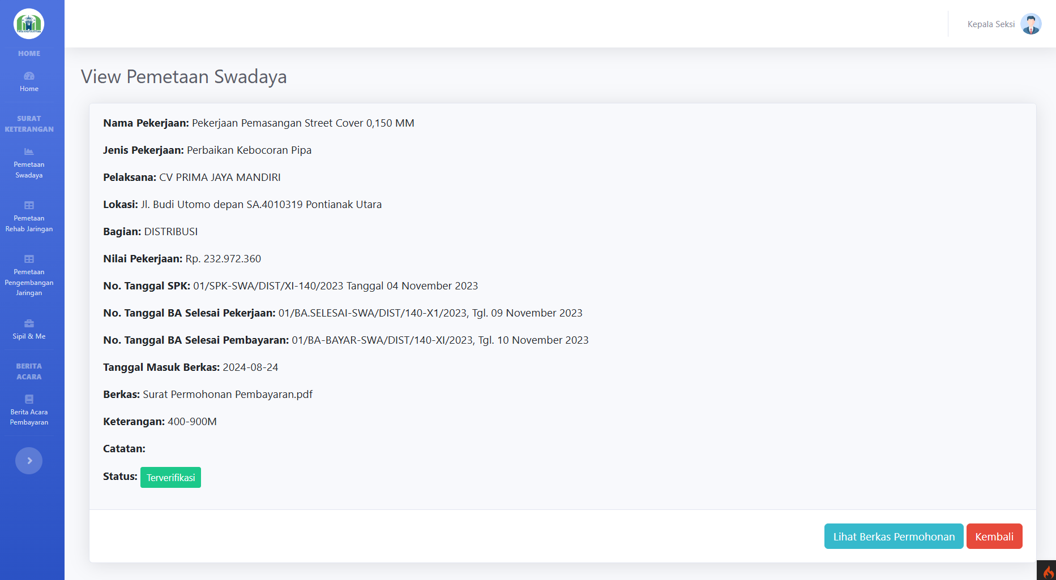
Gambar 4. 58 Implementasi View Pemetaan Swadaya Kepalaseksi
- Implementasai Pemetaan Rehab Jaringan
Kepala seksi bertugas untuk mengecek keseluruhan data sebelum data diverifikasi oleh direktur. Pengecekan data pemetaan rehab jaringan oleh kepala seksi dapat dilakukan melalui halaman view. Halaman view pemetaan rehab jaringan dapat dilihat pada Gambar 4.59.
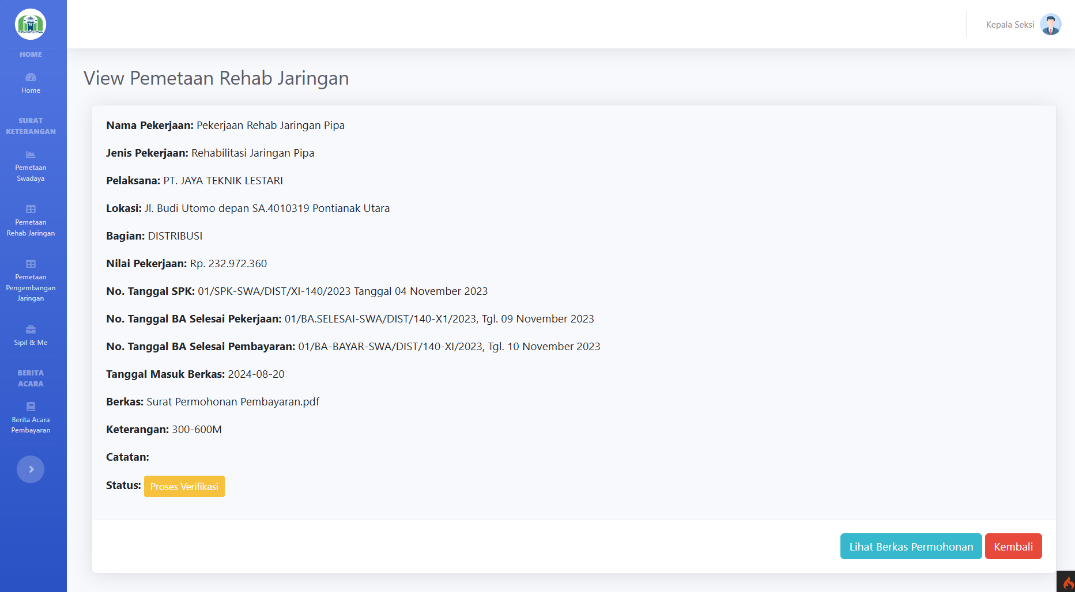
Gambar 4. 59 Implementasi View Pemetaan Rehab Jaringan Kepalaseksi
- Pemetaan Pengembangan Jaringan
Kepala seksi bertugas untuk mengecek keseluruhan data sebelum data diverifikasi oleh direktur. Pengecekan data pemetaan pengebangan jaringan oleh kepala seksi dapat dilakukan melalui halaman view. Halaman view pemetaan pengembangan jaringan dapat dilihat pada Gambar 4.60.
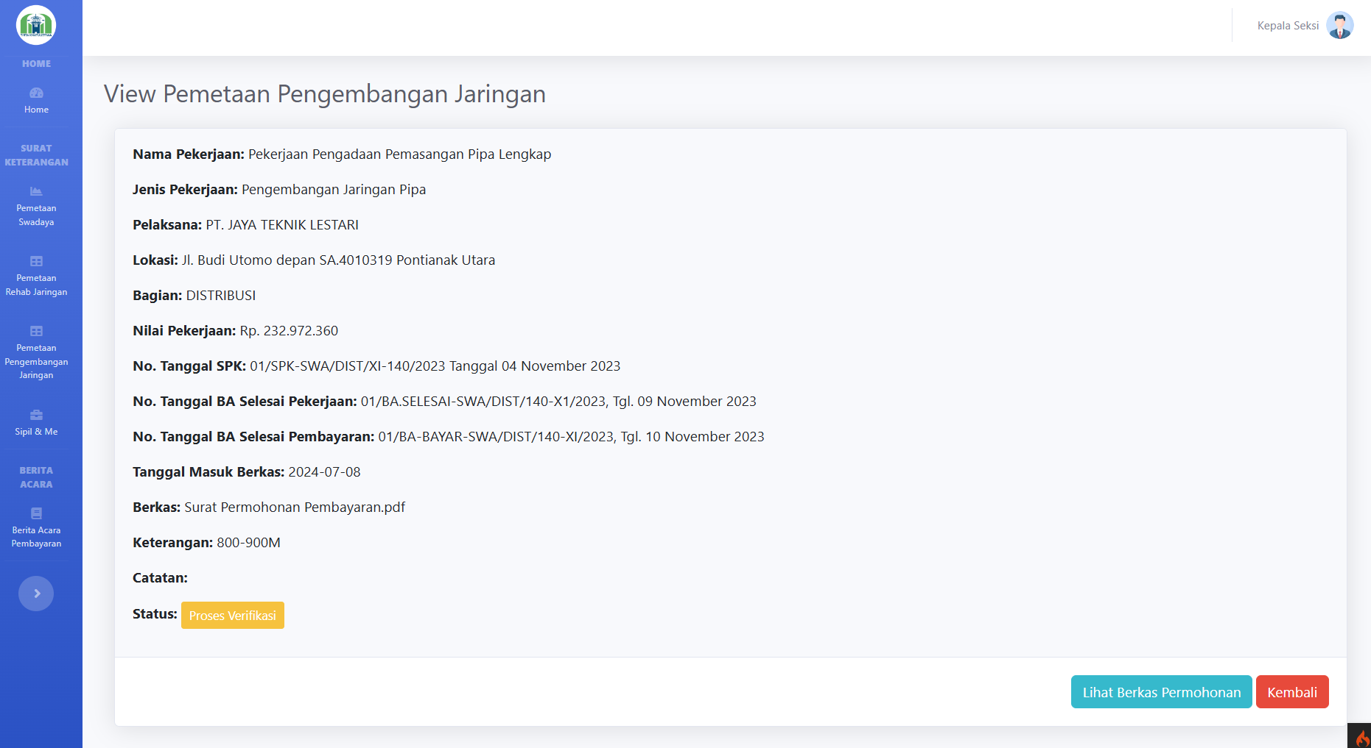
Gambar 4. 60 Implementasi View Pengembangan Jaringan Kepalaseksi

- Implementasi Sipil& Me
Kepala seksi bertugas untuk mengecek keseluruhan data sebelum data diverifikasi oleh direktur. Pengecekan data sipil & me oleh kepala seksi dapat dilakukan melalui halaman view. Halaman view sipil & me dapat dilihat pada Gambar 4.61.
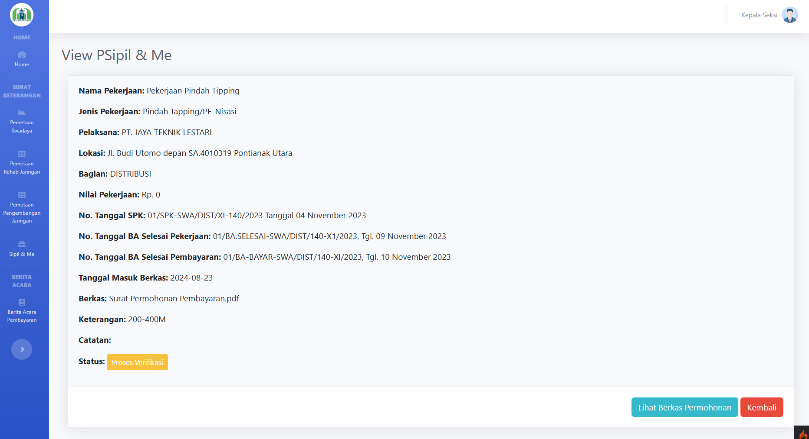
Gambar 4. 61 View Sipil & Me Kepalaseksi

Implementasi Hak Akses Instalatir
Implementasi hak akses instalatir merupakan implementasi halaman web yang dapat diakses oleh pengguna dengan peran sebagai instalatir pada web aplikasi Berita Acara Pembayaran Serah Terima Aset, yang berisi informasi atau data-data untuk pembuatan berita acara dan surat keterangan. Pada aplikasi ini instalatir harus menglakukan input data seperti nama pekerjaan, pelaksana dan berkas permohonan pembayaran.
- Implementasi Home
Halaman home adalah halaman yang ditampilkan setelah pengguna melakukan login. Pada halaman home menampilkan informasi tentang kegunaan aplikasi berita acara PDAM. Halaman home dapat dilihat pada gambar 4.62.
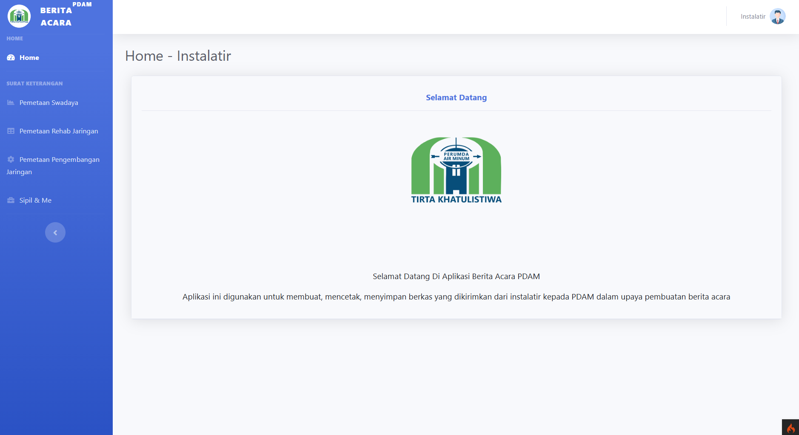
Gambar 4. 62 Implementasi Home Instalatir
- Implementasi Pemetaan Swadaya
Halaman pemetaan swadaya digunakan untuk menampilkan data pemetaan swadaya. Instalatir harus melakukan input pekerjaan terlebih dahulu baru selanjutnya akan mengetahui status persetujuan dari pelaksanaan pekerjaan tersebut apakah diterima atau tidak. Halaman pemetaan swadaya dapat dilihat pada gambar 4.63.
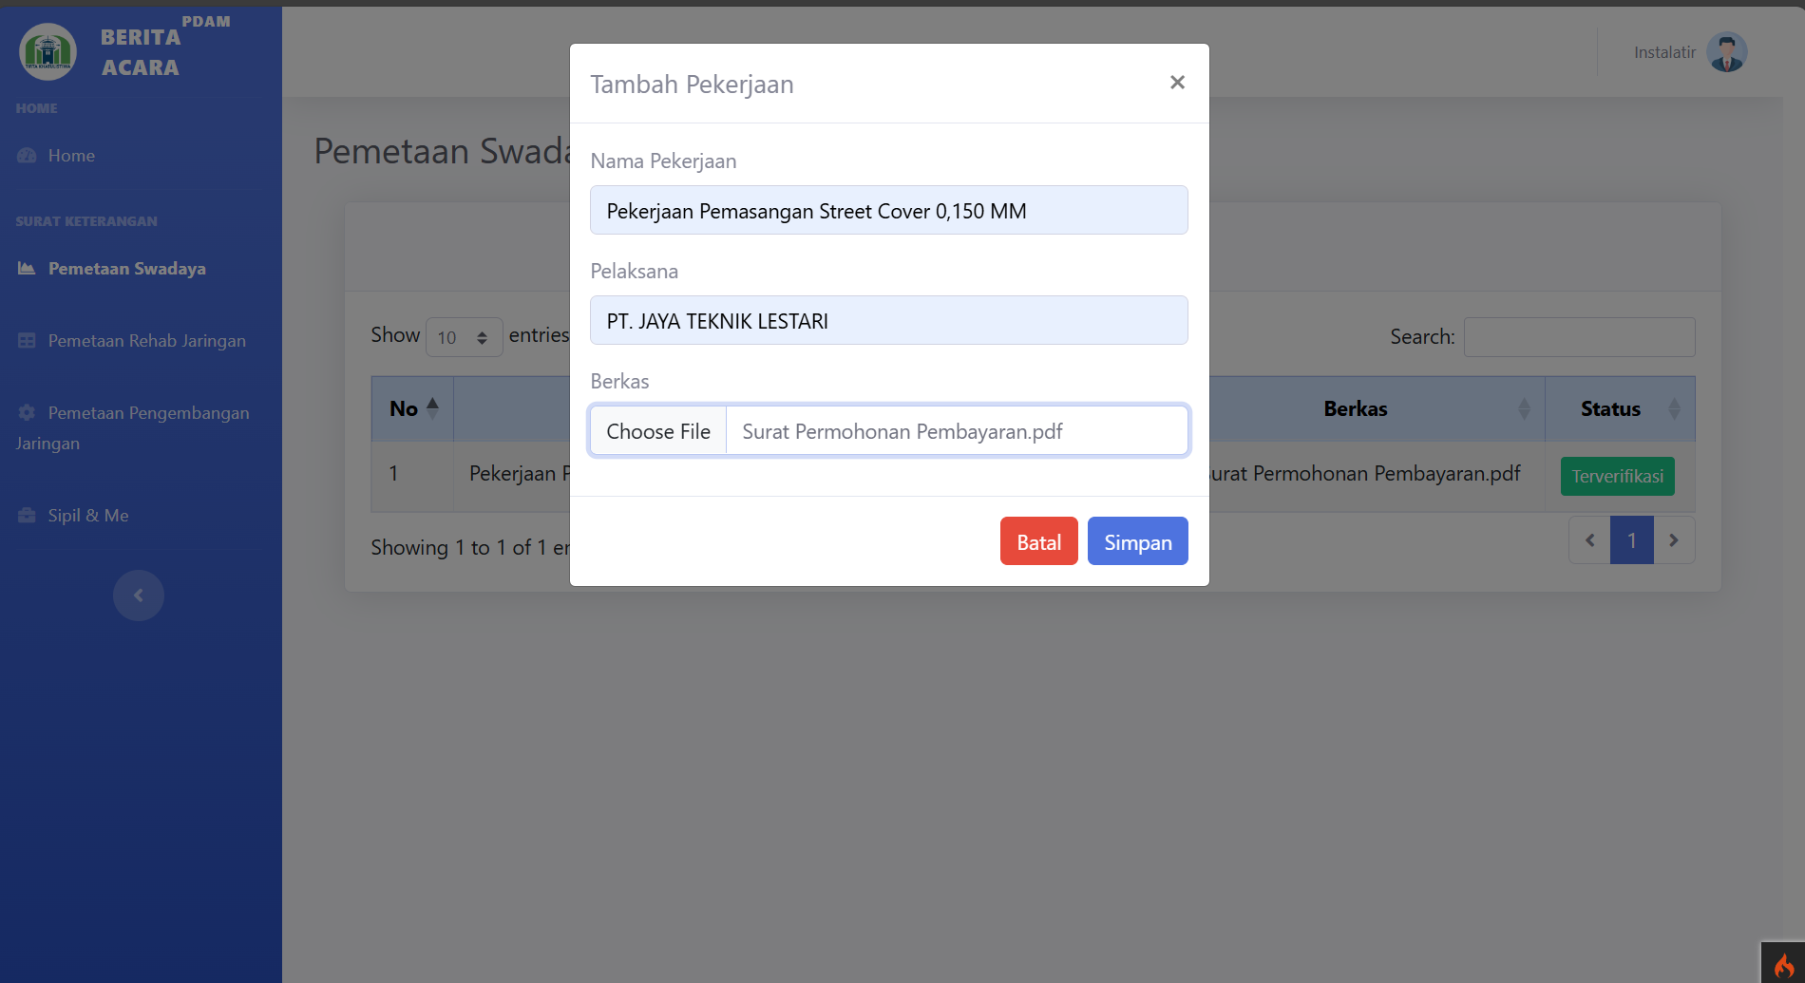
Gambar 4. 63 Implementasi Pemetaan Swadaya Instalatir

- Implementasi Pemetaan Rehab Jaringan
Halaman pemetaan rehab jaringan digunakan untuk menampilkan data pemetaan rehab jaringan. Instalatir harus melakukan input pekerjaan terlebih dahulu baru selanjutnya akan mengetahui status persetujuan dari pelaksanaan pekerjaan tersebut apakah diterima atau tidak. Halaman pemetaan rehab jaringan dapat dilihat pada gambar 4.64.
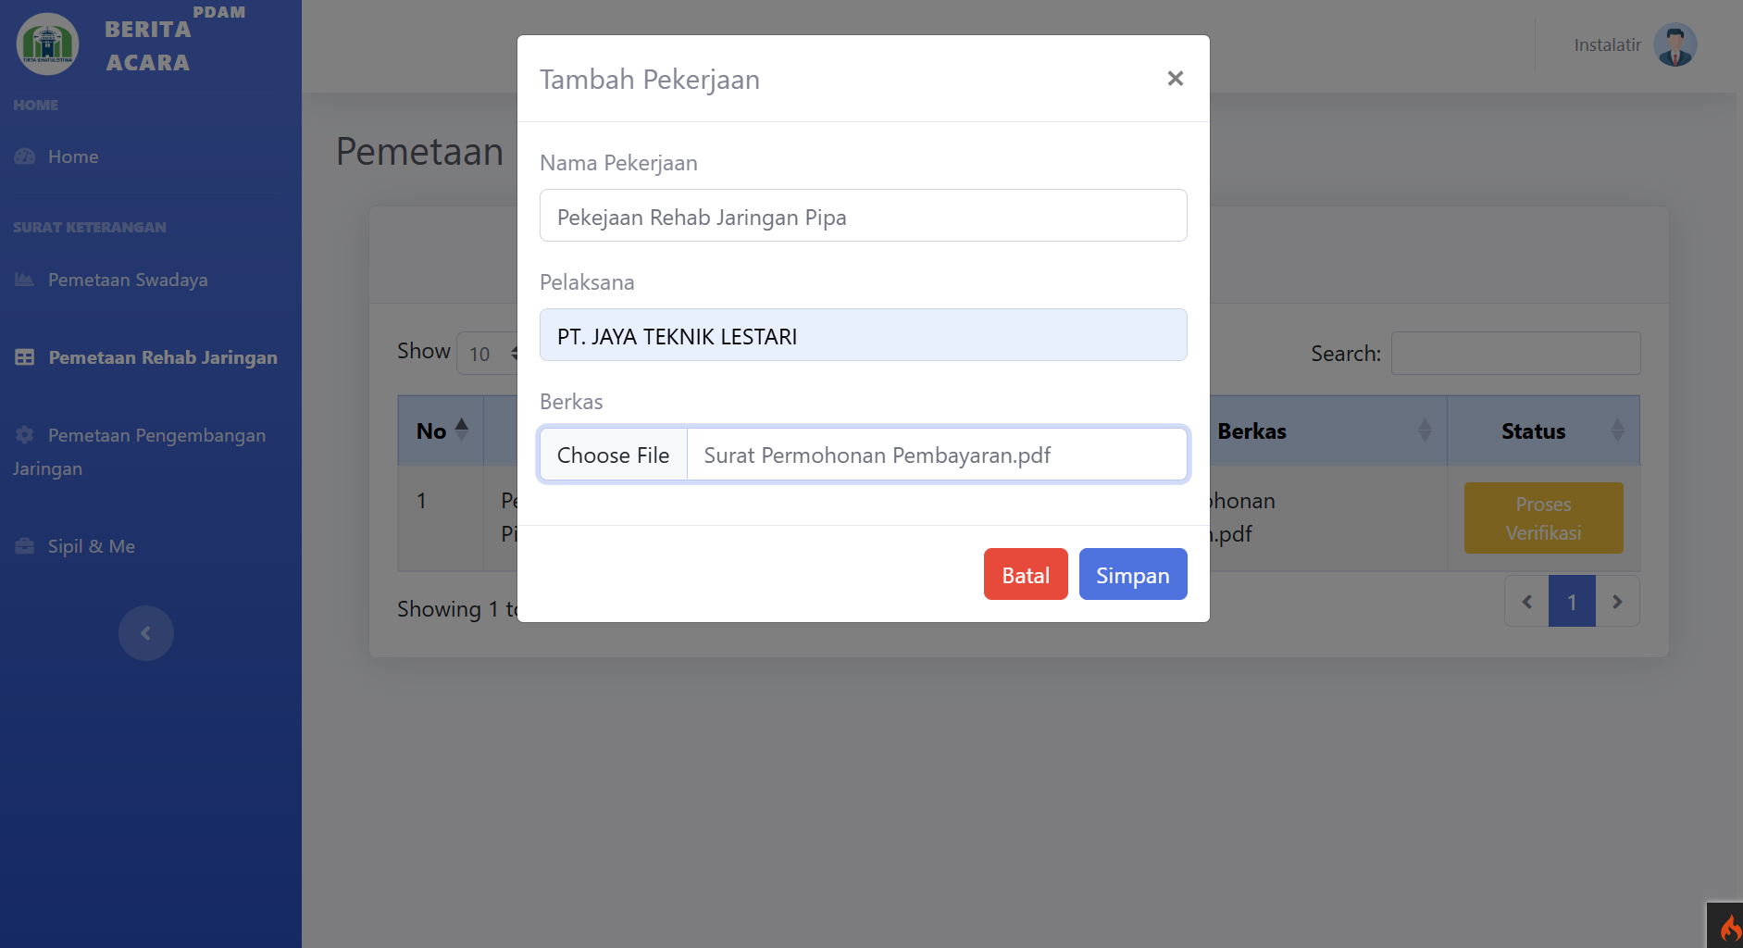
Gambar 4. 64 Implementasi Pemetaan Rehab Jaringan Instalatir
- Implementasi Pemetaan Pengembangan Jaringan
Halaman pemetaan pengembangan jaringan digunakan untuk menampilkan data pemetaan pengembangan jaringan. Instalatir harus melakukan input pekerjaan terlebih dahulu baru selanjutnya akan mengetahui status persetujuan dari pelaksanaan pekerjaan tersebut apakah diterima atau tidak. Halaman pemetaan pengembangan jaringan dapat dilihat pada gambar 4.65.
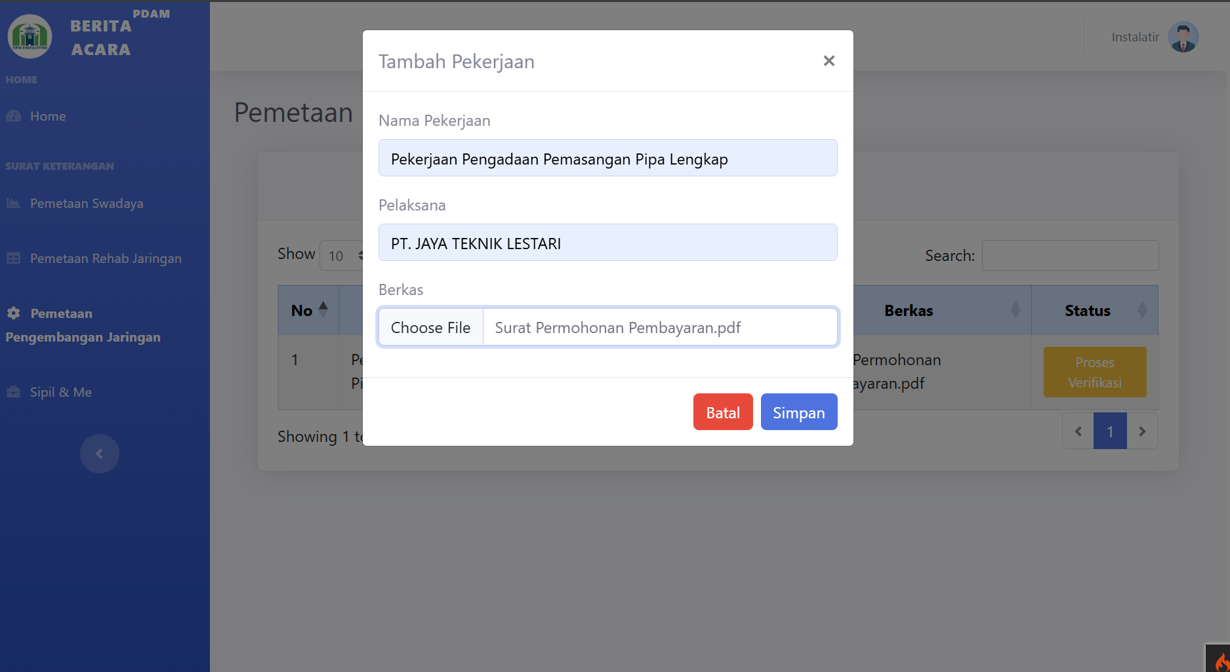
Gambar 4. 65 Implementasi Pemetaan Pengembangan Jaringan Instalatir
- Implementas Sipil & Me
Halaman sipil & me digunakan untuk menampilkan data sipil & me. Instalatir harus melakukan input pekerjaan terlebih dahulu baru selanjutnya akan mengetahui status persetujuan dari pelaksanaan pekerjaan tersebut apakah diterima atau tidak. Halaman sipil & me dapat dilihat pada gambar 4.66.
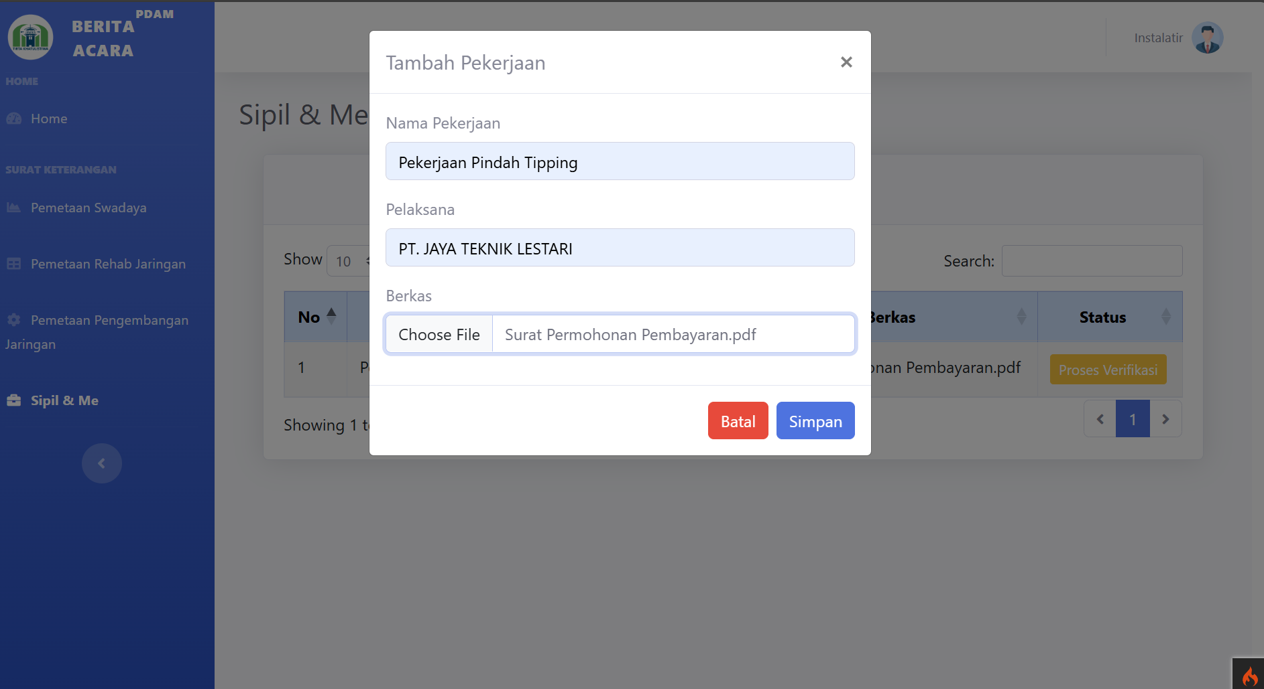
Gambar 4. 66 Implementasi Sipil & Me Instalatir

- Pengujian Aplikasi
Setelah seluruh proses pengembangan aplikasi telah selesai dan masuk ke tahap akhir, maka selanjutnya diperlukan pengujian finalisasi sebelum aplikasi diperkenalkan secara umum. Proses pengujian ini bertujuan untuk memastikan apakah semua fungsi pada sistem dapat bekerja dengan baik. Adapun pengujian yang digunakan pada sistem informasi ini menggunakan metode pengujian Black Box. Pengujian Black Box yaitu pengujian perangkat lunak dari segi spesifikasi fungsional tanpa mengetahui struktur internal kode atau program.
Metode ini dipilih karena metode ini dapat mencari kesalahan pada fungsi- fingsi dalam aplikasi. Rancangan daftar pengujian dapat dilihat pada beberapa tabel di bawah ini:
Tabel pengujian Halaman Beranda adalah tabel yang dibuat untuk menguji routing sistem.
Tabel 4. 1 Tabel Pengujian Beranda
No | Skenario Uji | Hasil yang diharapkan | Hasil pengujian
1 | Mengakses Halaman Beranda | Menampilkan Halaman Beranda | Sesuai
2 | Klik button “Login” | Menampilkan Halaman Login | Sesuai
3 | Klik button “Daftar” | Menampilkan Halaman Daftar Akun (Register) | Sesuai
Tabel Pengujian Halaman Login adalah tabel yang dibuat untuk menguji sistem autentikasi.
Tabel 4. 2 Pengujian Login
No | Skenario Uji | Hasil yang diharapkan | Hasil pengujian
1 | Mengakses halaman Login | Menampilkan Halaman Login | Sesuai
2 | Memasukkan input login yang benar | Menampilkan Halaman Dashboard | Sesuai
3 | Memasukkan input login yang salah | Menampilkan pesan kesalahan di Halaman Login | Sesuai
Tabel Pengujian Halaman Daftar Akun adalah tabel yang dibuat untuk menguji sistem pendaftaran akun.
Tabel 4. 3 Tabel Pengujian Daftar Akun
No | Skenario Uji | Hasil yang diharapkan | Hasil pengujian
1 | Mengakses halaman Daftar Akun | Menampilkan Halaman Daftar Akun | Sesuai
2 | Memasukkan input register yang benar | Menampilkan Halaman Login | Sesuai
3 | Memasukkan input register yang salah | Menampilkan pesan kesalahan di Halaman Daftar Akun | Sesuai

Tabel Pengujian Halaman Pemetaan Swadaya adalah tabel yang dibuat untuk menguji kesesuaian data yang disajikan dengan input pengguna.
Tabel 4. 4 Pengujian Halaman Pemetaan Swadaya
No | Skenario Uji | Hasil yang diharapkan | Hasil pengujian
1 | Mengakses Halaman Pemetaan Swadaya | Menampilkan halaman pemetaan swadaya | Sesuai
2 | Menekan Tombol “Tambah Pekerjaan” | Menampilkan modal tambah pekerjaan | Sesuai
3 | Memasukkan Kata Kunci Pada Search Bar | Menampilkan data pemetaan swadaya terkait dengan kata kunci | Sesuai
4 | Memilih Dropdown Pagination | Menampilkan data pemetaan swadaya dengan jumlah maksimal yang dipilih pada satu halaman | Sesuai
5 | Menekan Tombol Edit | Menampilkan halaman edit pemetaan swadaya | Sesuai
6 | Menekan Tombol Hapus | Menampilkan pesan konfirmasi menghapus data yang dipilih | Sesuai
7 | Menekan tombol Cetak | Menampilkan halaman cetak surat keterangan pemetaan swadaya | Sesuai
8 | Menekan Tombol View | Menampilkan halaman view pemetaan swadaya | Sesuai
9 | Menekan Tombol Verifikasi | Menampilkan pesan konfirmasi status data berhasil diupdate. | Sesuai
10 | Menekan Tombol Ditolak | Menampilkan pesan konfirmasi status data berhasil diupdate. | Sesuai
11 | Menekan Tombol Lihat Berkas Permohonan | Menampilkan modal untuk mengunduh berkas permohonan. | Sesuai
Tabel Pengujian Halaman Tambah Pekerjaan Pemetaan Swadaya adalah tabel yang dibuat untuk menguji kesesuaian data yang disajikan dengan input pengguna.
Tabel 4. 5 Pengujian Halaman Tambah Pemetaan Swadaya
No | Skenario Uji | Hasil yang diharapkan | Hasil pengujian
1 | Tidak memasukkan data nama pekerjaan | Menampilkan pesan peringatan untuk memasukkan nama pekerjaan | Sesuai
2 | Tidak memasukkan data pelaksana | Menampilkan pesan peringatan untuk memasukkan pelaksana | Sesuai
3 | Tidak memsukkan berkas permohonan pembayaran | Menampilkan pesan peringatan untuk memasukkan berkas permohonan pembayaran | Sesuai

Tabel Pengujian Halaman Edit Pemetaan Swadaya adalah tabel yang dibuat untuk menguji kesesuaian data yang disajikan dengan input pengguna.
Tabel 4. 6 Pengujian Halaman Edit Pemetaan Swadaya

No | Skenario Uji | Hasil yang diharapkan | Hasil pengujian
1 | Mengakses Halaman Edit Pemetaan Swadaya | Menampilkan data sebelum di edit | Sesuai
2 | Tidak memasukkan data jenis pekerjaan | Menampilkan pesan peringatan untuk memasukkan jenis pekerjaan | Sesuai
3 | Tidak memasukkan data nomor surat | Menampilkan pesan peringatan untuk memasukkan nomor surat | Sesuai
4 | Tidak memasukkan data nama pekrjaan | Menampilkan pesan peringatan untuk memasukkan nama pekerjaan | Sesuai
5 | Tidak memasukkan data lokasi | Menampilkan pesan peringatan untuk memasukkan lokasi | Sesuai
6 | Tidak memasukkan data nilai pekrjaan | Menampilkan pesan peringatan untuk memasukkan nilai pekerjaan | Sesuai
7 | Tidak memasukkan data pelaksana | Menampilkan pesan peringatan untuk memasukkan pelaksana | Sesuai
8 | Tidak memasukkan data bagian | Menampilkan pesan peringatan untuk memasukkan bagian | Sesuai
9 | Tidak memasukkan data nomor & tanggal SPK | Menampilkan pesan peringatan untuk memasukkan nomor & tanggal SPK | Sesuai
10 | Tidak memasukkan data nomor & Tanggal BA selesai pekerjaan | Menampilkan pesan peringatan untuk memasukkan nomor & Tanggal BA selesai pekerjaan | Sesuai
11 | Tidak memasukkan data nomor & Tanggal BA perubahan | Data tetap diubah sesuai yang dimasukkan | Sesuai
12 | Tidak memasukkan data nomor & Tanggal BA pembayaran | Menampilkan pesan peringatan untuk memasukkan nomor & Tanggal BA pembayaran | Sesuai
13 | Tidak memasukkan data tanggal masuk berkas | Menampilkan pesan peringatan untuk memasukkan tanggal masuk berkas | Sesuai
14 | Tidak memasukkan data nama kepala seksi | Menampilkan pesan peringatan untuk memasukkan nama kepala seksi | Sesuai
15 | Tidak memasukkan data NIK kepala seksi | Menampilkan pesan peringatan untuk memasukkan NIK kepala seksi | Sesuai
16 | Tidak memasukkan data nama penginput | Menampilkan pesan peringatan untuk memasukkan nama penginput | Sesuai
17 | Tidak memasukkan data NIK penginput | Menampilkan pesan peringatan untuk memasukkan NIK penginput | Sesuai
18 | Tidak memasukkan data catatan | Data tetap diubah sesuai yang dimasukkan | Sesuai
19 | Menekan button “Simpan” | Memperbarui data yang dimasukkan dan menuju ke Halaman Pemetaan Swadaya | Sesuai

Tabel Pengujian Halaman Pemetaan Rehab Jaringan adalah tabel yang dibuat untuk menguji kesesuaian data yang disajikan dengan input pengguna.
Tabel 4. 7 Pengujian Halaman Pemetaan Rehab Jaringan
No | Skenario Uji | Hasil yang diharapkan | Hasil pengujian
1 | Mengakses Halaman Pemetaan Rehab Jaringan | Menampilkan halaman pemetaan rehab jaringan | Sesuai
2 | Menekan Tombol “Tambah Pekerjaan” | Menampilkan modal tambah pekerjaan | Sesuai
3 | Memasukkan Kata Kunci Pada Search Bar | Menampilkan data pemetaan rehab jaringan terkait dengan kata kunci | Sesuai
4 | Memilih Dropdown Pagination | Menampilkan data pemetaan rehab jaringan dengan jumlah maksimal yang dipilih pada satu halaman | Sesuai
5 | Menekan Tombol Edit | Menampilkan halaman edit pemetaan rehab jarringan | Sesuai
6 | Menekan Tombol Hapus | Menampilkan pesan konfirmasi menghapus data yang dipilih | Sesuai
7 | Menekan tombol Cetak | Menampilkan halaman cetak surat keterangan pemetaan rehab jaringan | Sesuai
8 | Menekan Tombol View | Menampilkan halaman view pemetaan rehab jaringan | Sesuai
9 | Menekan Tombol Verifikasi | Menampilkan pesan konfirmasi status data berhasil diupdate | Sesuai
10 | Menekan Tombol Ditolak | Menampilkan pesan konfirmasi status data berhasil diupdate | Sesuai
11 | Menekan Tombol Lihat Berkas Permohonan | Menampilkan modal untuk mengunduh berkas permohonan | Sesuai
Tabel Pengujian Halaman Tambah Pekerjaan Pemetaan Rehab Jaringan adalah tabel yang dibuat untuk menguji kesesuaian data yang disajikan dengan input pengguna.
Tabel 4. 8 Pengujian Halaman Tambah Pemetaan Rehab Jaringan
No | Skenario Uji | Hasil yang diharapkan | Hasil pengujian
1 | Tidak memasukkan data nama pekerjaan | Menampilkan pesan peringatan untuk memasukkan nama pekerjaan | Sesuai
2 | Tidak memasukkan data pelaksana | Menampilkan pesan peringatan untuk memasukkan pelaksana | Sesuai
3 | Tidak memsukkan berkas permohonan pembayaran | Menampilkan pesan peringatan untuk memasukkan berkas permohonan pembayaran | Sesuai
Tabel Pengujian Halaman Edit Pemetaan Rehab Jaringan adalah tabel yang dibuat untuk menguji kesesuaian data yang disajikan dengan input pengguna.
Tabel 4. 9 Pengujian Halaman Edit Pemetaan Rehab Jaringan
No | Skenario Uji | Hasil yang diharapkan | Hasil pengujian
1 | Mengakses Halaman Edit Pemetaan Rehab Jaringan | Menampilkan data sebelum di edit | Sesuai
2 | Tidak memasukkan data jenis pekerjaan | Menampilkan pesan peringatan untuk memasukkan jenis pekerjaan | Sesuai
3 | Tidak memasukkan data nomor surat | Menampilkan pesan peringatan untuk memasukkan nomor surat | Sesuai
4 | Tidak memasukkan data nama pekrjaan | Menampilkan pesan peringatan untuk memasukkan nama pekerjaan | Sesuai
5 | Tidak memasukkan data lokasi | Menampilkan pesan peringatan untuk memasukkan lokasi | Sesuai
6 | Tidak memasukkan data nilai pekrjaan | Menampilkan pesan peringatan untuk memasukkan nilai pekerjaan | Sesuai
7 | Tidak memasukkan data pelaksana | Menampilkan pesan peringatan untuk memasukkan pelaksana | Sesuai
8 | Tidak memasukkan data bagian | Menampilkan pesan peringatan untuk memasukkan bagian | Sesuai
9 | Tidak memasukkan data nomor & tanggal SPK | Menampilkan pesan peringatan untuk memasukkan nomor & tanggal SPK | Sesuai
10 | Tidak memasukkan data nomor & Tanggal BA selesai pekerjaan | Menampilkan pesan peringatan untuk memasukkan nomor & Tanggal BA selesai pekerjaan | Sesuai
11 | Tidak memasukkan data nomor & Tanggal BA perubahan | Data tetap diubah sesuai yang dimasukkan | Sesuai
12 | Tidak memasukkan data nomor & Tanggal BA pembayaran | Menampilkan pesan peringatan untuk memasukkan nomor & Tanggal BA pembayaran | Sesuai
13 | Tidak memasukkan data tanggal masuk berkas | Menampilkan pesan peringatan untuk memasukkan tanggal masuk berkas | Sesuai
14 | Tidak memasukkan data nama kepala seksi | Menampilkan pesan peringatan untuk memasukkan nama kepala seksi | Sesuai
15 | Tidak memasukkan data NIK kepala seksi | Menampilkan pesan peringatan untuk memasukkan NIK kepala seksi | Sesuai
16 | Tidak memasukkan data nama penginput | Menampilkan pesan peringatan untuk memasukkan nama penginput | Sesuai
17 | Tidak memasukkan data NIK penginput | Menampilkan pesan peringatan untuk memasukkan NIK penginput | Sesuai
18 | Tidak memasukkan data catatan | Data tetap diubah sesuai yang dimasukkan | Sesuai
19 | Menekan button “Simpan” | Memperbarui data yang dimasukkan dan menuju ke Halaman Pemetaan Rehab Jaringan | Sesuai
Tabel Pengujian Halaman Pemetaan Pengembangan Jaringan adalah tabel yang dibuat untuk menguji kesesuaian data yang disajikan dengan input pengguna.
Tabel 4. 10 Pengujian Halaman Pemetaan Pengembangan Jaringan
No | Skenario Uji | Hasil yang diharapkan | Hasil pengujian
1 | Mengakses Halaman Pemetaan Pengembangan Jaringan | Menampilkan halaman pemetaan pengembangan jaringan | Sesuai
2 | Menekan Tombol “Tambah Pekerjaan” | Menampilkan modal tambah pekerjaan | Sesuai
3 | Memasukkan Kata Kunci Pada Search Bar | Menampilkan data pemetaan pengembangan jaringan terkait dengan kata kunci | Sesuai
4 | Memilih Dropdown Pagination | Menampilkan data pemetaan pengembangan jaringan dengan jumlah maksimal yang dipilih pada satu halaman | Sesuai
5 | Menekan Tombol Edit | Menampilkan halaman edit pemetaan pengembangan jaringan | Sesuai
6 | Menekan Tombol Hapus | Menampilkan pesan konfirmasi menghapus data yang dipilih | Sesuai
7 | Menekan tombol Cetak | Menampilkan halaman cetak surat keterangan pemetaan pengembangan jaringan | Sesuai
8 | Menekan Tombol View | Menampilkan halaman view pemetaan pengembangan jaringan | Sesuai
9 | Menekan Tombol Verifikasi | Menampilkan pesan konfirmasi status data berhasil diupdate | Sesuai
10 | Menekan Tombol Ditolak | Menampilkan pesan konfirmasi status data berhasil diupdate | Sesuai
11 | Menekan Tombol Lihat Berkas Permohonan | Menampilkan modal untuk mengunduh berkas permohonan | Sesuai
Tabel Pengujian Halaman Tambah Pekerjaan Pemetaan Pengembangan Jaringan adalah tabel yang dibuat untuk menguji kesesuaian data yang disajikan dengan input pengguna.
Tabel 4. 11 Pengujian Halaman Tambah Pemetaan Pengembanga Jaringan
No | Skenario Uji | Hasil yang diharapkan | Hasil pengujian
1 | Tidak memasukkan data nama pekerjaan | Menampilkan pesan peringatan untuk memasukkan nama pekerjaan | Sesuai
2 | Tidak memasukkan data pelaksana | Menampilkan pesan peringatan untuk memasukkan pelaksana | Sesuai
3 | Tidak memsukkan berkas permohonan pembayaran | Menampilkan pesan peringatan untuk memasukkan berkas permohonan pembayaran | Sesuai

Tabel Pengujian Halaman Edit Pemetaan Pengembangan Jaringan adalah tabel yang dibuat untuk menguji kesesuaian data yang disajikan dengan input pengguna.
Tabel 4. 12 Pengujian Halaman Edit Pemetaan Pengembangan Jaringan
No | Skenario Uji | Hasil yang diharapkan | Hasil pengujian
1 | Mengakses Halaman Edit Pemetaan Pengembangan Jaringan | Menampilkan data sebelum di edit | Sesuai
2 | Tidak memasukkan data jenis pekerjaan | Menampilkan pesan peringatan untuk memasukkan jenis pekerjaan | Sesuai
3 | Tidak memasukkan data nomor surat | Menampilkan pesan peringatan untuk memasukkan nomor surat | Sesuai
4 | Tidak memasukkan data nama pekrjaan | Menampilkan pesan peringatan untuk memasukkan nama pekerjaan | Sesuai
5 | Tidak memasukkan data lokasi | Menampilkan pesan peringatan untuk memasukkan lokasi | Sesuai
6 | Tidak memasukkan data nilai pekrjaan | Menampilkan pesan peringatan untuk memasukkan nilai pekerjaan | Sesuai
7 | Tidak memasukkan data pelaksana | Menampilkan pesan peringatan untuk memasukkan pelaksana | Sesuai
8 | Tidak memasukkan data bagian | Menampilkan pesan peringatan untuk memasukkan bagian | Sesuai
9 | Tidak memasukkan data nomor & tanggal SPK | Menampilkan pesan peringatan untuk memasukkan nomor & tanggal SPK | Sesuai
10 | Tidak memasukkan data nomor & Tanggal BA selesai pekerjaan | Menampilkan pesan peringatan untuk memasukkan nomor & Tanggal BA selesai pekerjaan | Sesuai
11 | Tidak memasukkan data nomor & Tanggal BA perubahan | Data tetap diubah sesuai yang dimasukkan | Sesuai
12 | Tidak memasukkan data nomor & Tanggal BA pembayaran | Menampilkan pesan peringatan untuk memasukkan nomor & Tanggal BA pembayaran | Sesuai
13 | Tidak memasukkan data tanggal masuk berkas | Menampilkan pesan peringatan untuk memasukkan tanggal masuk berkas | Sesuai
14 | Tidak memasukkan data nama kepala seksi | Menampilkan pesan peringatan untuk memasukkan nama kepala seksi | Sesuai
15 | Tidak memasukkan data NIK kepala seksi | Menampilkan pesan peringatan untuk memasukkan NIK kepala seksi | Sesuai
16 | Tidak memasukkan data nama penginput | Menampilkan pesan peringatan untuk memasukkan nama penginput | Sesuai
17 | Tidak memasukkan data NIK penginput | Menampilkan pesan peringatan untuk memasukkan NIK penginput | Sesuai
18 | Tidak memasukkan data catatan | Data tetap diubah sesuai yang dimasukkan | Sesuai
19 | Menekan button “Simpan” | Memperbarui data yang dimasukkan dan menuju ke Halaman Pemetaan Pengembangan Jaringan | Sesuai

Tabel Pengujian Halaman Sipil & Me adalah tabel yang dibuat untuk menguji kesesuaian data yang disajikan dengan input pengguna.
Tabel 4. 13 Pengujian Halaman Sipil & Me
No | Skenario Uji | Hasil yang diharapkan | Hasil pengujian
1 | Mengakses Halaman Sipil & Me | Menampilkan halaman pemetaan sipil & me | Sesuai
2 | Menekan Tombol “Tambah Pekerjaan” | Menampilkan modal tambah pekerjaan | Sesuai
3 | Memasukkan Kata Kunci Pada Search Bar | Menampilkan data sipil & me terkait dengan kata kunci | Sesuai
4 | Memilih Dropdown Pagination | Menampilkan data sipil & me dengan jumlah maksimal yang dipilih pada satu halaman | Sesuai
5 | Menekan Tombol Edit | Menampilkan halaman edit sipil & me | Sesuai
6 | Menekan Tombol Hapus | Menampilkan pesan konfirmasi menghapus data yang dipilih | Sesuai
7 | Menekan tombol Cetak | Menampilkan halaman cetak surat keterangan sipil & me | Sesuai
8 | Menekan Tombol View | Menampilkan halaman view sipil & me | Sesuai
9 | Menekan Tombol Verifikasi | Menampilkan pesan konfirmasi status data berhasil diupdate | Sesuai
10 | Menekan Tombol Ditolak | Menampilkan pesan konfirmasi status data berhasil diupdate | Sesuai
11 | Menekan Tombol Lihat Berkas Permohonan | Menampilkan modal untuk mengunduh berkas permohonan | Sesuai
Tabel Pengujian Halaman Tambah Pekerjaan Sipil & Me adalah tabel yang dibuat untuk menguji kesesuaian data yang disajikan dengan input pengguna.
Tabel 4. 14 Pengujian Halaman Tambah Sipil & Me
No | Skenario Uji | Hasil yang diharapkan | Hasil pengujian
1 | Tidak memasukkan data nama pekerjaan | Menampilkan pesan peringatan untuk memasukkan nama pekerjaan | Sesuai
2 | Tidak memasukkan data pelaksana | Menampilkan pesan peringatan untuk memasukkan pelaksana | Sesuai
3 | Tidak memsukkan berkas permohonan pembayaran | Menampilkan pesan peringatan untuk memasukkan berkas permohonan pembayaran | Sesuai
Tabel Pengujian Halaman Edit Sipil & Me adalah tabel yang dibuat untuk menguji kesesuaian data yang disajikan dengan input pengguna.
Tabel 4. 15 Pengujian Halaman Edit Sipil & Me
No | Skenario Uji | Hasil yang diharapkan | Hasil pengujian
1 | Mengakses Halaman Edit Sipil & Me | Menampilkan data sebelum di edit | Sesuai
2 | Tidak memasukkan data jenis pekerjaan | Menampilkan pesan peringatan untuk memasukkan jenis pekerjaan | Sesuai
3 | Tidak memasukkan data nomor surat | Menampilkan pesan peringatan untuk memasukkan nomor surat | Sesuai
4 | Tidak memasukkan data nama pekrjaan | Menampilkan pesan peringatan untuk memasukkan nama pekerjaan | Sesuai
5 | Tidak memasukkan data lokasi | Menampilkan pesan peringatan untuk memasukkan lokasi | Sesuai
6 | Tidak memasukkan data nilai pekrjaan | Menampilkan pesan peringatan untuk memasukkan nilai pekerjaan | Sesuai
7 | Tidak memasukkan data pelaksana | Menampilkan pesan peringatan untuk memasukkan pelaksana | Sesuai
8 | Tidak memasukkan data bagian | Menampilkan pesan peringatan untuk memasukkan bagian | Sesuai
9 | Tidak memasukkan data nomor & tanggal SPK | Menampilkan pesan peringatan untuk memasukkan nomor & tanggal SPK | Sesuai
10 | Tidak memasukkan data nomor & Tanggal BA selesai pekerjaan | Menampilkan pesan peringatan untuk memasukkan nomor & Tanggal BA selesai pekerjaan | Sesuai
11 | Tidak memasukkan data nomor & Tanggal BA perubahan | Data tetap diubah sesuai yang dimasukkan | Sesuai
12 | Tidak memasukkan data nomor & Tanggal BA pembayaran | Menampilkan pesan peringatan untuk memasukkan nomor & Tanggal BA pembayaran | Sesuai
13 | Tidak memasukkan data tanggal masuk berkas | Menampilkan pesan peringatan untuk memasukkan tanggal masuk berkas | Sesuai
14 | Tidak memasukkan data nama kepala seksi | Menampilkan pesan peringatan untuk memasukkan nama kepala seksi | Sesuai
15 | Tidak memasukkan data NIK kepala seksi | Menampilkan pesan peringatan untuk memasukkan NIK kepala seksi | Sesuai
16 | Tidak memasukkan data nama penginput | Menampilkan pesan peringatan untuk memasukkan nama penginput | Sesuai
17 | Tidak memasukkan data NIK penginput | Menampilkan pesan peringatan untuk memasukkan NIK penginput | Sesuai
18 | Tidak memasukkan data catatan | Data tetap diubah sesuai yang dimasukkan | Sesuai
19 | Menekan button “Simpan” | Memperbarui data yang dimasukkan dan menuju ke Halaman Sipil & Me | Sesuai

Tabel Pengujian Halaman Berita Acara Pembayaran adalah tabel yang dibuat untuk menguji kesesuaian data yang disajikan dengan input pengguna.
Tabel 4. 16 Pengujian Halaman Berita Acara Pembayaran
No | Skenario Uji | Hasil yang diharapkan | Hasil pengujian
1 | Mengakses Halaman Berita Acara Pembayaran | Menampilkan halaman berita acara pembayaran | Sesuai
2 | Menekan Tombol “Tambah Data Berita Acara” | Menampilkan halaman tambah berita acara pembayaran | Sesuai
3 | Memasukkan Kata Kunci Pada Search Bar | Menampilkan data berita acara terkait dengan kata kunci | Sesuai
4 | Memilih Dropdown Pagination | Menampilkan data berita acara dengan jumlah maksimal yang dipilih pada satu halaman | Sesuai
5 | Menekan Tombol Edit | Menampilkan halaman edit berita acara pembayaran | Sesuai
6 | Menekan Tombol Hapus | Menampilkan pesan konfirmasi menghapus data yang dipilih | Sesuai
7 | Menekan tombol Cetak | Menampilkan halaman cetak berita acara pembayaran | Sesuai
8 | Menekan Tombol View | Menampilkan halaman view berita acara pembayaran | Sesuai
Tabel Pengujian Halaman Tambah Data Berita Acara adalah tabel yang dibuat untuk menguji kesesuaian data yang disajikan dengan input pengguna.
Tabel 4. 17 Pengujian Halaman Tambah Berita Acara Pembayaran
No | Skenario Uji | Hasil yang diharapkan | Hasil pengujian
1 | Mengakses Halaman Tambah Data Berita Acara | Menampilkan halaman tambah berita acara pembayaran | Sesuai
2 | Tidak memasukkan data nomor berita acara | Menampilkan pesan peringatan untuk memasukkan nomor berita acara | Sesuai
3 | Tidak memasukkan data nama pekerjaan | Menampilkan pesan peringatan untuk memasukkan nama pekerjaan | Sesuai
4 | Tidak memasukkan data nama pihak pertama | Menampilkan pesan peringatan untuk memasukkan nama pihak pertama | Sesuai
5 | Tidak memasukkan data jabatan pihak pertama | Menampilkan pesan peringatan untuk memasukkan jabatan pihak pertam | Sesuai
6 | Tidak memasukkan data alamat pihak pertama | Menampilkan pesan peringatan untuk memasukkan alamat pihak pertama | Sesuai
7 | Tidak memasukkan data nama pihak kedua | Menampilkan pesan peringatan untuk memasukkan nama pihak kedua | Sesuai
8 | Tidak memasukkan data jabatan pihak kedua | Menampilkan pesan peringatan untuk memasukkan jabatan pihak kedua | Sesuai
9 | Tidak memasukkan data alamat pihak kedua | Menampilkan pesan peringatan untuk memasukkan alamat pihak kedua | Sesuai
10 | Tidak memasukkan data lokasi | Menampilkan pesan peringatan untuk memasukkan Lokasi | Sesuai
11 | Tidak memasukkan data no. surat permohonan pembayaran | Menampilkan pesan peringatan untuk memasukkan no. surat permohonan pembayaran | Sesuai
12 | Tidak memasukkan data no. surat perintah kerja | Menampilkan pesan peringatan untuk memasukkan no. surat perintah kerja | Sesuai
13 | Tidak memasukkan data nilai pekerjaan | Menampilkan pesan peringatan untuk memasukkan nilai pekerjaan | Sesuai
14 | Tidak memasukkan data PPN | Menampilkan pesan peringatan untuk memasukkan PPN | Sesuai
15 | Tidak memasukkan data total | Menampilkan pesan peringatan untuk memasukkan total | Sesuai
16 | Tidak memasukkan data terbilang | Menampilkan pesan peringatan untuk memasukkan terbilang | Sesuai
17 | Tidak memasukkan data perushaan pihak kedua | Menampilkan pesan peringatan untuk memasukkan perushaan pihak kedua | Sesuai
18 | Tidak memasukkan data hari | Menampilkan pesan peringatan untuk memasukkan hari | Sesuai
19 | Tidak memasukkan data tanggal | Menampilkan pesan peringatan untuk memasukkan tanggal | Sesuai
20 | Tidak memasukkan data bulan | Menampilkan pesan peringatan untuk memasukkan bulan | Sesuai
21 | Tidak memasukkan data tahun | Menampilkan pesan peringatan untuk memasukkan tahun | Sesuai
22 | Tidak memasukkan data TTD jabatan pihak pertama | Menampilkan pesan peringatan untuk memasukkan TTD jabatan pihak pertama | Sesuai
23 | Tidak memasukkan data TTD jabatan Pihak Kedua | Menampilkan pesan peringatan untuk memasukkan TTD jabatan pihak kedua | Sesuai
24 | Menekan button “Simpan Data” | Menambahkan data baru yang dimasukkan dan menuju ke Halaman Berita Acara Pembayaran | Sesuai

Tabel Pengujian Halaman Edit Berita Acara adalah tabel yang dibuat untuk menguji kesesuaian data yang disajikan dengan input pengguna.
Tabel 4. 18 Pengujian Halaman Edit Berita Acara Pembayaran
No | Skenario Uji | Hasil yang diharapkan | Hasil pengujian
1 | Mengakses Halaman Edit Berita Acara | Menampilkan data sebelum di edit | Sesuai
2 | Tidak memasukkan data nomor berita acara | Menampilkan pesan peringatan untuk memasukkan nomor berita acara | Sesuai
3 | Tidak memasukkan data nama pekerjaan | Menampilkan pesan peringatan untuk memasukkan nama pekerjaan | Sesuai
4 | Tidak memasukkan data nama pihak pertama | Menampilkan pesan peringatan untuk memasukkan nama pihak pertama | Sesuai
5 | Tidak memasukkan data jabatan pihak pertama | Menampilkan pesan peringatan untuk memasukkan jabatan pihak pertama | Sesuai
6 | Tidak memasukkan data alamat pihak pertama | Menampilkan pesan peringatan untuk memasukkan alamat pihak pertama | Sesuai
7 | Tidak memasukkan data nama pihak kedua | Menampilkan pesan peringatan untuk memasukkan nama pihak kedua | Sesuai
8 | Tidak memasukkan data jabatan pihak kedua | Menampilkan pesan peringatan untuk memasukkan jabatan pihak kedua | Sesuai
9 | Tidak memasukkan data alamat pihak kedua | Menampilkan pesan peringatan untuk memasukkan alamat pihak kedua | Sesuai
10 | Tidak memasukkan data lokasi | Menampilkan pesan peringatan untuk memasukkan Lokasi | Sesuai
11 | Tidak memasukkan data no. surat permohonan pembayaran | Menampilkan pesan peringatan untuk memasukkan no. surat permohonan pembayaran | Sesuai
12 | Tidak memasukkan data no. surat perintah kerja | Menampilkan pesan peringatan untuk memasukkan no. surat perintah kerja | Sesuai
13 | Tidak memasukkan data nilai pekerjaan | Menampilkan pesan peringatan untuk memasukkan nilai pekerjaan | Sesuai
14 | Tidak memasukkan data PPN | Menampilkan pesan peringatan untuk memasukkan PPN | Sesuai
15 | Tidak memasukkan data total | Menampilkan pesan peringatan untuk memasukkan total | Sesuai
16 | Tidak memasukkan data terbilang | Menampilkan pesan peringatan untuk memasukkan terbilang | Sesuai
17 | Tidak memasukkan data perushaan pihak kedua | Menampilkan pesan peringatan untuk memasukkan perushaan pihak kedua | Sesuai
18 | Tidak memasukkan data hari | Menampilkan pesan peringatan untuk memasukkan hari | Sesuai
19 | Tidak memasukkan data tanggal | Menampilkan pesan peringatan untuk memasukkan tanggal | Sesuai
20 | Tidak memasukkan data bulan | Menampilkan pesan peringatan untuk memasukkan bulan | Sesuai
21 | Tidak memasukkan data tahun | Menampilkan pesan peringatan untuk memasukkan tahun | Sesuai
22 | Tidak memasukkan data TTD jabatan pihak pertama | Menampilkan pesan peringatan untuk memasukkan TTD jabatan pihak pertama | Sesuai
23 | Tidak memasukkan data TTD jabatan Pihak Kedua | Menampilkan pesan peringatan untuk memasukkan TTD jabatan pihak kedua | Sesuai
24 | Menekan button “Simpan” | Memperbarui data yang dimasukkan dan menuju ke Halaman Berita Acara Pembayaran | Sesuai

Tabel Pengujian Halaman Kelola User adalah tabel yang dibuat untuk menguji kesesuaian data yang dimasukkan pengguna.

Tabel 4. 19 Tabel Pengujian Halaman Kelola User
No | Skenario Uji | Hasil yang diharapkan | Hasil pengujian
1 | Mengakses halaman kelola user | Menampilkan Halaman kelola user | Sesuai
2 | Menekan tombol “Tambah User” | Menampilkan Halaman Tambah user | Sesuai
3 | Memasukkan kata kunci pada search bar | Menampilkan daftar user terkait dengan kata kunci | Sesuai
4 | Memilih dropdown pagination | Menampilkan data user dengan jumlah maksimal yang dipilih pada satu halaman | Sesuai
5 | Menekan tombol edit. | Menampilkan Halaman Edit user | Sesuai
6 | Menekan tombol hapus | Menampilkan pesan konfirmasi menghapus user yang dipilih | Sesuai
Tabel Pengujian Halaman Tambah User adalah tabel yang dibuat untuk menguji kesesuaian data yang dimasukkan pengguna.
Tabel 4. 20 Pengujian Halaman Tambah User
No | Skenario Uji | Hasil yang diharapkan | Hasil pengujian
1 | Tidak memasukkan data email | Menampilkan pesan peringatan untuk memasukkan email | Sesuai
1 | Tidak memasukkan data username | Menampilkan pesan peringatan untuk memasukkan username | Sesuai
2 | Tidak memasukkan data nama lengkap | Menampilkan pesan peringatan untuk memasukkan nama lengkap | Sesuai
3 | Tidak memasukkan data level | Menampilkan pesan peringatan untuk memasukkan level | Sesuai
4 | Tidak memasukkan data password | Menampilkan pesan peringatan untuk memasukkan password | Sesuai
5 | Tidak memasukkan data deskripsi | Menampilkan pesan peringatan untuk memasukkan deskripsi | Sesuai
5 | Tidak memasukkan data foto profile | Menampilkan pesan peringatan untuk memasukkan foto profile | Sesuai
6 | Menekan button “Simpan” | Menambahkan data yang dimasukkan dan menuju ke Halaman Kelola User | Sesuai

Tabel Pengujian Halaman Edit User adalah tabel yang dibuat untuk menguji kesesuaian data yang dimasukkan pengguna.
Tabel 4. 21 Pengujian Halaman Edit User
No | Skenario Uji | Hasil yang diharapkan | Hasil pengujian
1 | Tidak memasukkan data email | Menampilkan pesan peringatan untuk memasukkan email | Sesuai
1 | Tidak memasukkan data username | Menampilkan pesan peringatan untuk memasukkan username | Sesuai
2 | Tidak memasukkan data nama lengkap | Menampilkan pesan peringatan untuk memasukkan nama lengkap | Sesuai
3 | Tidak memasukkan data level | Menampilkan pesan peringatan untuk memasukkan level | Sesuai
4 | Tidak memasukkan data password | Menampilkan pesan peringatan untuk memasukkan password | Sesuai
5 | Tidak memasukkan data deskripsi | Menampilkan pesan peringatan untuk memasukkan deskripsi | Sesuai
5 | Tidak memasukkan data foto profile | Menampilkan pesan peringatan untuk memasukkan foto profile | Sesuai
6 | Menekan button “Simpan” | Memperbarui data yang dimasukkan dan menuju ke Halaman Kelola User | Sesuai
Tabel Pengujian Halaman Profile adalah tabel yang dibuat untuk menguji kesesuaian data yang dimasukkan pengguna.
Tabel 4. 22 Pengujian Halaman Profile
No | Skenario Uji | Hasil yang diharapkan | Hasil pengujian
1 | Mengakses Halaman Profile | Menampilkan halaman profile. | Sesuai
2 | Menekan Tombol Edit Profile | Menampilkan halaman edit profile. | Sesuai
Tabel Pengujian Halaman Edit Profile adalah tabel yang dibuat untuk menguji kesesuaian data yang dimasukkan pengguna.
Tabel 4. 23 Pengujian Halaman Edit Profile
No | Skenario Uji | Hasil yang diharapkan | Hasil pengujian
1 | Tidak memasukkan data email | Menampilkan pesan peringatan untuk memasukkan email | Sesuai
2 | Tidak memasukkan data username | Menampilkan pesan peringatan untuk memasukkan username | Sesuai
3 | Tidak memasukkan data nama lengkap | Menampilkan pesan peringatan untuk memasukkan nama lengkap | Sesuai
4 | Tidak memasukkan data foto profile | Menampilkan pesan peringatan untuk memasukkan foto profile | Sesuai
5 | Menekan button “Simpan” | Memperbarui data yang dimasukkan dan menuju ke Halaman Profile | Sesuai

BAB V

KESIMPULAN DAN SARAN

Kesimpulan
Berdasarkan pembuatan dan pengujian yang telah dilakukan pada Aplikasi Berita Acara Pembayaran Serah Terima Aset diperoleh kesimpulan sebagai berikut:
- Kemudahan Penggunaan
Aplikasi ini dirancang dengan antarmuka yang user-frienly, sehingga memudahkan pengguna dalam melakukan input data, mengelola proyek, dan menghasilkan formulir berita acara dan surat keterangan pembayaran serah terima aset.
- Validasi dan Keamanan
Aplikasi ini dilengkapi dengan fitur validasi data dan pengaturan akses pengguna, yang memastikan keamanan dan konsistensi data dalam pembuatan berita acara dan surat keterangan pembayaran serah terima aset.

Saran
Adapun saran yang diharapkan dapat membantu pengembangan terhadap aplikasi Berita Acara Pembayaran Serah Terima Aset agar menjadi lebih baik yaitu:
- Penambahan Fitur Tanda Tangan Elektronik
Menambahkan fitur tanda tangan elektronik secara langsung pada formulir Berita Acara dan Surat Keterangan Pembayaran. Pengguna dapat menandatangani dokumen secara digital menggunakan mouse, touchscreen, atau dengan mengunggah tanda tangan yang telah dipindai. Fitur ini akan meningkatkan efisiensi dan validitas dokumen serta mengurangi ketergantungan pada proses manual.
- Penambahan Fitur Notifikasi Otomatis
Menambahkan fitur notifikasi otomatis yang dapat mengirimkan pemberitahuan kepada Instalatir tentang persetujuan pelaksanaan pekerjaan, Notifikasi dapat dikirim melalui email atau SMS, untuk memastikan bahwa semua proses yang sudah dilakukan sudah diverifikasi ataupun ditolak.

DAFTAR PUSTAKA

[1] | J. Saptia Kurnia dan F. Risyda, "RANCANG BANGUN PENERAPAN MODEL PROTOTYPE DALAM PERANCANGAN SISTEM INFORMASI PENCATATAN PERSEDIAAN BARANG BERBASIS WEB," in RANCANG BANGUN PENERAPAN MODEL PROTOTYPE DALAM PERANCANGAN SISTEM INFORMASI PENCATATAN PERSEDIAAN BARANG BERBASIS WEB.
[2] | Wahid Candra Saputra, Ramos Somya, S.Kom., M.Cs., "Otomatisasi Sistem Pembuatan Berita Acara dan Pelaporan Honor Ujian Skripsi Fakultas Teknologi Informasi Universitas Kristen Satya Wacana," in Otomatisasi Sistem Pembuatan Berita Acara dan Pelaporan Honor Ujian Skripsi Fakultas Teknologi Informasi Universitas Kristen Satya Wacana, Salatiga, Universitas Kristen Satya Wacana, 2016.
[3] | Dwi Ratna Sari, Dwi Retnoningsih, Firdhaus Hari Saputro, "APLIKASI BERITA ACARA PEMERIKSAAN BARANG BERBASIS WEB PADA KPPBC TIPE MADYA PABEAN B SURAKARTA," in APLIKASI BERITA ACARA PEMERIKSAAN BARANG BERBASIS WEB PADA KPPBC TIPE MADYA PABEAN B SURAKARTA, Surakarta, Gaung Informatika, 2019.
[4] | Satia Suhada, Taufik Hidayatulloh, Siskawati, Gunawan, Perancangan Aplikasi Mobile Web Untuk Berita Acara Network Terminal Equipment Berbasis Android, Indonesian Journal on Computer and Information Technology (IJCIT), 2020.
[5] | A. Wardhanie dan K. Lebdaningrum, Pengenalan Aplikasi Desain Grafis Figma pada Siswa-Siswi Multimedia SMK PGRI 2 Sidoarjo, vol. 3, no. 3, pp. 165-174, 2023.
[6] | Elgamar, "Konsep Dasar Pemrograman Website Dengan PHP," in Konsep Dasar Pemrograman Website Dengan PHP, Malang , CV. Multimedia Edukasi , 2020, p. 3.
[7] | D. R. Anamisa, F. A. Mufarroha, "Dasar Pemrograman Web," in Dasar Pemrograman Web, Malang, Media Nusa Creative, 2020, p. 21.
[8] | C. A. Pamungkas, "Dasar Pemrograman Web Dengan PHP," in Dasar Pemrograman Web Dengan PHP, Yogyakarta, CV. Budi Utama, 2017, pp. 54-56.
[9] | Andre, "Belajar PHP," in Pengertian dan Fungsi PHP dalam Pemrograman Web, duniailmukom, 2019.
[10] | Budi Luhur, Abdillah Fikri, Andika, Mohamad Alfis Dava Cahyoga, Anita Ratnasari, "Pemrograman Web dengan PHP dam MYSQL," 2016.

[11] | A. Pranaya dan A. Hendra, "Pemrograman web : Membuat Toko Online dengan Menggunakan Framework Bootstrap 4," in Pemrograman web : Membuat Toko Online dengan Menggunakan Framework Bootstrap 4, Cimahi, PT. Dinasti Motekar Grup, 2021, p. 4.
[12] | W.I. Rahayu, R. R. Fajri, P. Hambali, "Penentuan dan Share Promo Produk Kepada Pelanggan dari Website ke Media Sosial Berbasis Desktop," in Penentuan dan Share Promo Produk Kepada Pelanggan dari Website ke Media Sosial Berbasis Desktop, Bandung , Kreatif Industri Nusantara, 2020, pp. 4-5.

LAMPIRAN

Lapiran wawancara dengan staf database Aset Bagian Perencanaan dan Pengelolaan Aset Perumda Air Minum Tirta Khatulistiwa Kota Pontianak.

Tanggal Wawancara:
Nama Narasumber: Ratna Dwi Panudiarini, S. T
Jabatan: Staf Seksi Database Aset

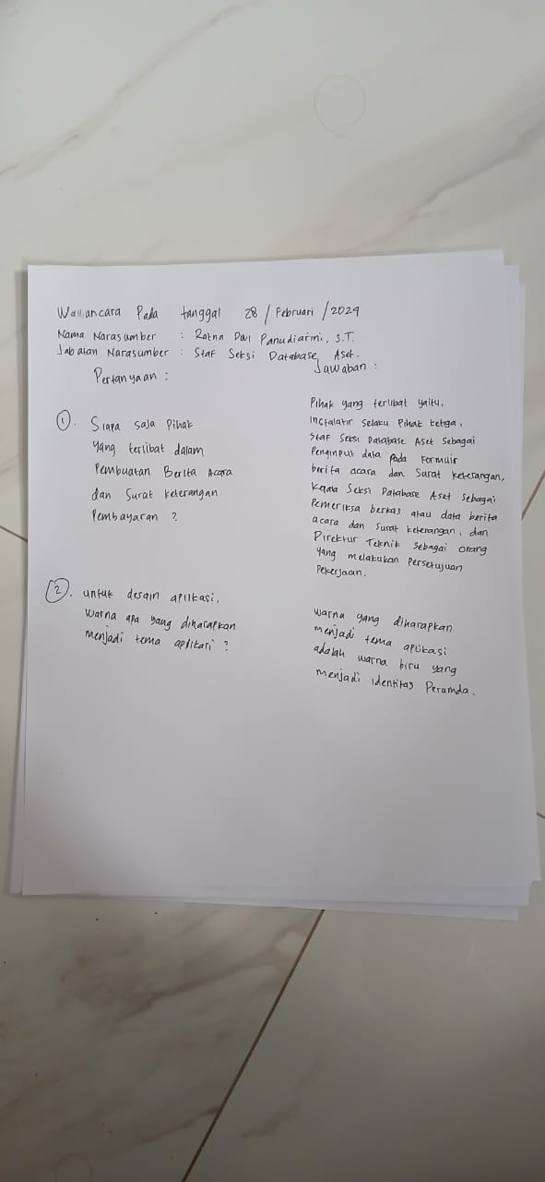
Lampiran 1. Wawancara Dengan Pengguna Aplikasi

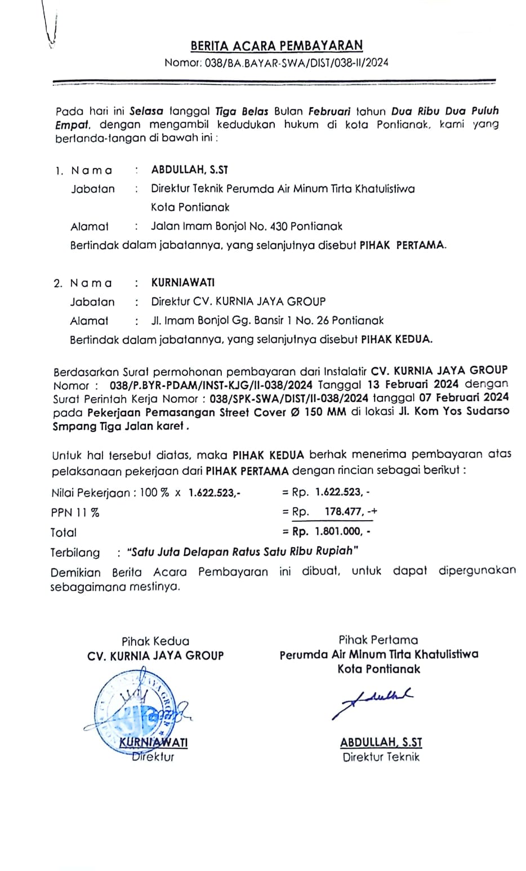
Lampiran 2. Berita Acara Pembayaran

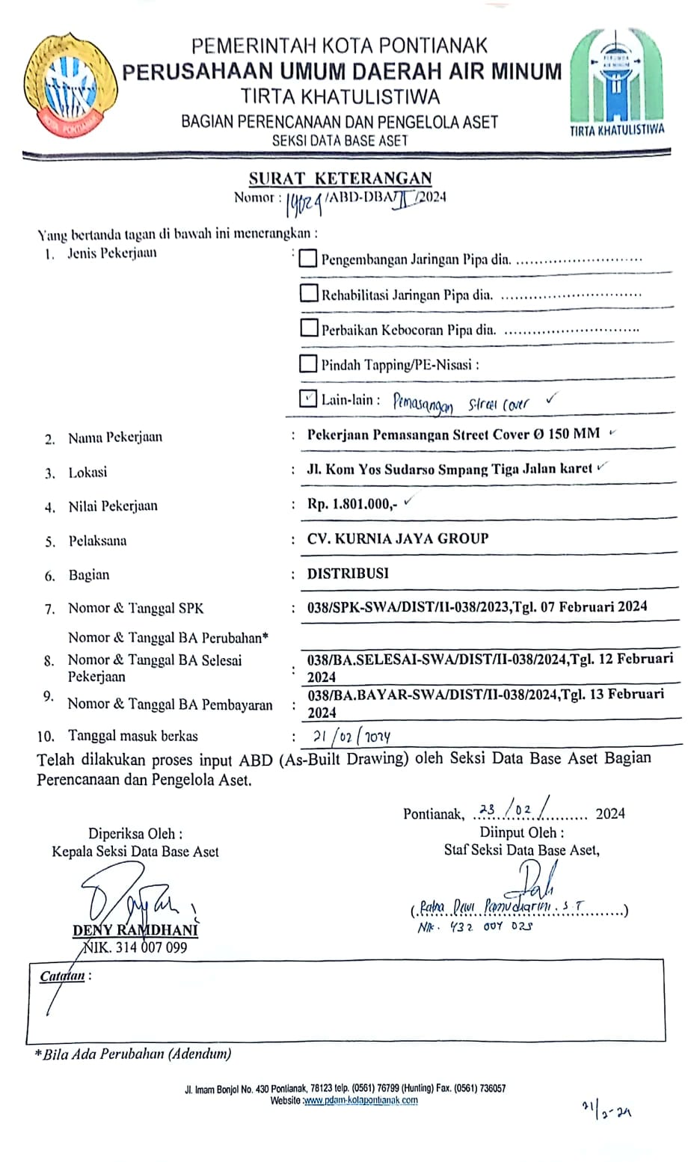
Lampiran 3. Surat Keterangan

